CHƯƠNG 1: GIỚI THIỆU
  - Lý do chọn đề tài

Trong bối cảnh cuộc cách mạng công nghiệp 4.0 đang diễn ra mạnh mẽ, chuyển đổi số đã trở thành xu hướng tất yếu đối với các doanh nghiệp nhằm nâng cao hiệu quả vận hành, tối ưu hóa quy trình và cải thiện trải nghiệm khách hàng. Đặc biệt, trong lĩnh vực công nghệ thông tin và dịch vụ số, việc xây dựng các hệ thống hỗ trợ và chăm sóc khách hàng chuyên nghiệp đóng vai trò then chốt trong việc duy trì sự hài lòng và tăng khả năng cạnh tranh trên thị trường.
Trong thực tế, tại nhiều doanh nghiệp, hoạt động tiếp nhận và xử lý yêu cầu hỗ trợ từ khách hàng (ticket) vẫn còn được thực hiện theo phương pháp thủ công hoặc thông qua các công cụ rời rạc như email, tin nhắn hoặc bảng tính. Điều này dẫn đến nhiều hạn chế như khó theo dõi tiến độ xử lý, dễ xảy ra thất lạc thông tin, thiếu tính minh bạch và đặc biệt là không đảm bảo được thời gian xử lý theo cam kết (SLA – Service Level Agreement). Ngoài ra, việc thiếu một hệ thống tập trung cũng gây khó khăn trong việc đánh giá hiệu suất làm việc của nhân viên hỗ trợ (agent) cũng như việc phân tích và cải tiến quy trình.
Bên cạnh đó, với sự phát triển của trí tuệ nhân tạo (AI), các hệ thống hỗ trợ khách hàng hiện đại không chỉ dừng lại ở việc quản lý ticket mà còn có khả năng tự động phân loại yêu cầu, dự đoán mức độ ưu tiên, phân tích cảm xúc người dùng và hỗ trợ đưa ra hướng xử lý phù hợp. Tuy nhiên, việc áp dụng AI vào các hệ thống thực tế vẫn chưa được triển khai rộng rãi tại nhiều doanh nghiệp vừa và nhỏ do hạn chế về nguồn lực và giải pháp kỹ thuật.
Trong quá trình thực tập và tìm hiểu môi trường làm việc thực tế, tác giả nhận thấy rõ những vấn đề tồn tại trong việc quản lý và xử lý yêu cầu hỗ trợ, đồng thời nhận thức được nhu cầu cấp thiết về một hệ thống Service Desk hiện đại, có khả năng tự động hóa, hỗ trợ giao tiếp thời gian thực và tích hợp trí tuệ nhân tạo nhằm nâng cao hiệu quả vận hành.
Xuất phát từ những lý do trên, tác giả quyết định lựa chọn đề tài: “Phân tích, thiết kế và xây dựng hệ thống Smart Service Desk System tích hợp trí tuệ nhân tạo”. Hệ thống được xây dựng nhằm mục tiêu cung cấp một nền tảng quản lý ticket tập trung, hỗ trợ giao tiếp giữa khách hàng và nhân viên thông qua các công nghệ realtime, đồng thời ứng dụng AI để tự động phân loại và tối ưu hóa quy trình xử lý yêu cầu.
Đề tài không chỉ mang ý nghĩa về mặt học thuật trong việc vận dụng các kiến thức đã học như lập trình web, kiến trúc hệ thống, cơ sở dữ liệu và trí tuệ nhân tạo, mà còn có giá trị thực tiễn cao khi mô phỏng một hệ thống đang được sử dụng phổ biến trong các doanh nghiệp hiện đại như Jira, Zendesk. Qua đó, góp phần nâng cao khả năng nghiên cứu, thiết kế và phát triển hệ thống phần mềm theo hướng chuyên nghiệp, đáp ứng nhu cầu thực tế của thị trường.
  - Mục tiêu đề tài
1.2.1. Mục tiêu tổng quát
Mục tiêu tổng quát của đề tài là nghiên cứu, phân tích, thiết kế và xây dựng một hệ thống hỗ trợ khách hàng (Service Desk System) thông minh, hoạt động trên nền tảng web, nhằm quản lý toàn bộ vòng đời của một yêu cầu hỗ trợ (ticket) từ khi được tạo ra, xử lý, theo dõi cho đến khi hoàn tất và đóng lại.
Hệ thống được xây dựng hướng tới việc giải quyết các hạn chế tồn tại trong mô hình hỗ trợ khách hàng truyền thống như thiếu tính tập trung, khó kiểm soát tiến độ xử lý, không đảm bảo thời gian phản hồi và xử lý theo cam kết (SLA), cũng như thiếu khả năng đánh giá và tối ưu hiệu suất làm việc của đội ngũ hỗ trợ.
Bên cạnh đó, đề tài đặt mục tiêu áp dụng các công nghệ hiện đại trong phát triển hệ thống phần mềm, bao gồm kiến trúc microservices, giao tiếp thời gian thực và đặc biệt là tích hợp trí tuệ nhân tạo (AI), nhằm nâng cao mức độ tự động hóa trong quy trình xử lý ticket. Hệ thống không chỉ dừng lại ở việc lưu trữ và quản lý dữ liệu mà còn có khả năng hỗ trợ ra quyết định thông qua việc phân loại yêu cầu, gợi ý mức độ ưu tiên và phân tích cảm xúc người dùng.
Ngoài mục tiêu về mặt chức năng, đề tài còn hướng tới việc xây dựng một hệ thống có tính mở rộng cao, dễ bảo trì và phù hợp với mô hình triển khai trong môi trường doanh nghiệp thực tế. Điều này được thể hiện thông qua việc tách biệt rõ ràng các thành phần của hệ thống (frontend, backend và AI service), sử dụng các chuẩn giao tiếp phổ biến như RESTful API và WebSocket, cũng như thiết kế cơ sở dữ liệu đảm bảo tính toàn vẹn và hiệu năng.
Thông qua việc thực hiện đề tài, tác giả mong muốn không chỉ xây dựng được một sản phẩm phần mềm hoàn chỉnh, mà còn vận dụng và củng cố các kiến thức đã học trong lĩnh vực công nghệ thông tin như lập trình web, thiết kế hệ thống, cơ sở dữ liệu và trí tuệ nhân tạo. Đồng thời, đề tài cũng hướng tới việc mô phỏng một hệ thống Service Desk gần với thực tế doanh nghiệp, tạo tiền đề cho việc phát triển và mở rộng trong tương lai.

1.2.2. Mục tiêu chức năng của hệ thống
Hệ thống Smart Service Desk được xây dựng nhằm cung cấp đầy đủ các chức năng cần thiết để quản lý và xử lý yêu cầu hỗ trợ khách hàng một cách hiệu quả, minh bạch và có khả năng mở rộng. Các mục tiêu chức năng chính của hệ thống bao gồm:

a. Quản lý yêu cầu hỗ trợ (Ticket Management)
- Cho phép người dùng (customer) tạo mới ticket với các thông tin như tiêu đề, mô tả, mức độ ưu tiên, danh mục và file đính kèm.
- Hỗ trợ theo dõi trạng thái ticket theo từng giai đoạn xử lý như: Open, In Progress, Resolved, Closed.
- Cho phép cập nhật nội dung, thay đổi trạng thái và gán (assign) ticket cho nhân viên xử lý.
- Hỗ trợ tìm kiếm, lọc và phân loại ticket theo nhiều tiêu chí khác nhau như trạng thái, mức độ ưu tiên, thời gian tạo.
- Lưu trữ lịch sử hoạt động của ticket nhằm đảm bảo khả năng truy vết và minh bạch trong quá trình xử lý.

b. Quản lý người dùng và phân quyền (User Management & RBAC)
- Cung cấp chức năng đăng ký, đăng nhập và xác thực người dùng.
- Phân chia hệ thống thành các vai trò chính:
  - Customer: tạo và theo dõi ticket
  - Agent: tiếp nhận và xử lý ticket
  - Admin: quản lý hệ thống và người dùng
- Áp dụng cơ chế phân quyền (Role-Based Access Control) nhằm đảm bảo mỗi người dùng chỉ được truy cập vào các chức năng phù hợp với vai trò của mình.
- Hỗ trợ quản lý thông tin người dùng và theo dõi hoạt động của từng vai trò trong hệ thống.

c. Giao tiếp và trao đổi thông tin (Communication & Realtime)
- Xây dựng hệ thống chat trực tiếp giữa khách hàng và nhân viên hỗ trợ trong từng ticket.
- Hỗ trợ trao đổi tin nhắn theo thời gian thực thông qua WebSocket.
- Cung cấp chức năng gửi thông báo (notification) khi có thay đổi trạng thái ticket, tin nhắn mới hoặc khi ticket được phân công.
- Hỗ trợ lưu trữ lịch sử hội thoại để phục vụ tra cứu và đánh giá.

d. Theo dõi và quản lý SLA (Service Level Agreement)
- Tự động tính toán thời gian xử lý ticket dựa trên mức độ ưu tiên được thiết lập.
- Theo dõi trạng thái SLA của từng ticket (đang đúng hạn, sắp quá hạn, quá hạn).
- Cung cấp cảnh báo cho agent và admin khi ticket có nguy cơ vi phạm SLA.
- Tự động đánh dấu và xử lý các ticket quá hạn thông qua cơ chế escalation.

e. Tích hợp trí tuệ nhân tạo (AI Integration)
- Tự động phân loại ticket dựa trên nội dung tiêu đề và mô tả.
- Gợi ý mức độ ưu tiên (priority) phù hợp nhằm hỗ trợ quá trình xử lý.
- Phân tích cảm xúc (sentiment analysis) của người dùng để đánh giá mức độ khẩn cấp hoặc mức độ hài lòng.
- Tích hợp AI service thông qua API và đảm bảo hệ thống vẫn hoạt động khi AI không khả dụng (fallback mechanism).

f. Hệ thống đánh giá và phản hồi (Rating & Feedback)
- Cho phép khách hàng đánh giá chất lượng xử lý của nhân viên sau khi ticket hoàn thành.
- Hỗ trợ thu thập phản hồi dưới dạng số sao và nội dung nhận xét.
- Lưu trữ và tổng hợp dữ liệu đánh giá nhằm phục vụ phân tích hiệu suất làm việc của agent.

g. Hệ thống quản trị và báo cáo (Admin & Dashboard)
- Cung cấp dashboard tổng quan cho quản trị viên để theo dõi tình trạng hệ thống.
- Hiển thị các thống kê như:
  - Số lượng ticket theo trạng thái
  - Tỷ lệ xử lý đúng hạn SLA
  - Hiệu suất làm việc của agent
- Hỗ trợ quản lý người dùng, cấu hình hệ thống và các tham số liên quan đến SLA, AI và thông báo.

h. Quản lý file và dữ liệu đính kèm
- Cho phép người dùng tải lên và đính kèm file trong quá trình tạo ticket hoặc trao đổi.
- Hỗ trợ lưu trữ và truy xuất file một cách an toàn và hiệu quả.
- Đảm bảo kiểm soát quyền truy cập đối với các file liên quan đến từng ticket.

Thông qua việc triển khai đầy đủ các chức năng trên, hệ thống hướng tới việc xây dựng một nền tảng Service Desk hoàn chỉnh, đáp ứng nhu cầu quản lý hỗ trợ khách hàng trong môi trường doanh nghiệp hiện đại, đồng thời tạo tiền đề cho việc mở rộng và tích hợp thêm các tính năng nâng cao trong tương lai.

1.2.3. Mục tiêu về mặt kỹ thuật
Bên cạnh việc đảm bảo các chức năng nghiệp vụ, đề tài còn hướng tới việc xây dựng hệ thống với nền tảng kỹ thuật hiện đại, đảm bảo khả năng mở rộng, bảo trì và vận hành ổn định trong môi trường thực tế. Các mục tiêu kỹ thuật cụ thể bao gồm:

a. Thiết kế kiến trúc hệ thống hiện đại
- Áp dụng kiến trúc microservices nhằm tách biệt các thành phần chức năng của hệ thống, giúp dễ dàng mở rộng và bảo trì.
- Phân tách rõ ràng các lớp trong backend theo mô hình Clean Architecture (Controller – Service – Repository – Entity).
- Tách biệt các thành phần chính:
  - Frontend (React)
  - Backend (Spring Boot)
  - AI Service (FastAPI)
- Đảm bảo các thành phần có thể hoạt động độc lập và giao tiếp thông qua API.

b. Xây dựng hệ thống API theo chuẩn RESTful
- Thiết kế và triển khai các API theo chuẩn RESTful để đảm bảo tính nhất quán và dễ tích hợp.
- Sử dụng các phương thức HTTP (GET, POST, PUT, DELETE) phù hợp với từng chức năng.
- Chuẩn hóa cấu trúc request/response để frontend và các service khác có thể dễ dàng sử dụng.
- Đảm bảo xử lý lỗi tập trung thông qua cơ chế Global Exception Handling.

c. Triển khai giao tiếp thời gian thực
- Sử dụng WebSocket (STOMP/SockJS) để xây dựng hệ thống giao tiếp realtime.
- Đảm bảo khả năng gửi và nhận dữ liệu tức thời cho các chức năng như:
  - Chat giữa customer và agent
  - Notification hệ thống
- Tối ưu hiệu năng và độ trễ trong quá trình truyền dữ liệu.

d. Thiết kế và quản lý cơ sở dữ liệu
- Sử dụng hệ quản trị cơ sở dữ liệu quan hệ (Microsoft SQL Server) để lưu trữ dữ liệu.
- Thiết kế schema database đảm bảo:
  - Tính toàn vẹn dữ liệu (data integrity)
  - Tính nhất quán (consistency)
  - Khả năng mở rộng (scalability)
- Áp dụng ORM (JPA/Hibernate) để quản lý dữ liệu và giảm thiểu thao tác trực tiếp với SQL.
- Tối ưu truy vấn nhằm nâng cao hiệu năng hệ thống.

e. Tích hợp và giao tiếp giữa các service
- Xây dựng cơ chế giao tiếp giữa backend và AI service thông qua HTTP API.
- Đảm bảo tính ổn định thông qua cơ chế fallback khi AI service không khả dụng.
- Thiết kế hệ thống theo hướng loosely coupled để giảm phụ thuộc giữa các thành phần.

f. Đảm bảo bảo mật hệ thống
- Triển khai cơ chế xác thực và phân quyền người dùng.
- Kiểm tra và validate dữ liệu đầu vào nhằm tránh các lỗi và tấn công phổ biến.
- Hạn chế truy cập trái phép thông qua kiểm soát quyền truy cập theo vai trò.
- Đảm bảo an toàn dữ liệu trong quá trình lưu trữ và truyền tải.

g. Tối ưu hiệu năng và khả năng mở rộng
- Thiết kế hệ thống có khả năng xử lý nhiều request đồng thời.
- Tối ưu các tác vụ nền như kiểm tra SLA thông qua Scheduled Tasks.
- Đảm bảo hệ thống có thể mở rộng khi số lượng người dùng và dữ liệu tăng lên.
- Hạn chế bottleneck trong quá trình xử lý dữ liệu và giao tiếp giữa các service.

h. Kiểm thử và đảm bảo chất lượng hệ thống
- Sử dụng các công cụ như Postman, Swagger để kiểm thử API.
- Thực hiện kiểm thử chức năng (functional testing) và kiểm thử tích hợp (integration testing).
- Phát hiện và xử lý lỗi trong quá trình phát triển.
- Đảm bảo hệ thống hoạt động ổn định trước khi đưa vào sử dụng.

Thông qua việc đáp ứng các mục tiêu kỹ thuật trên, hệ thống không chỉ đảm bảo hoạt động đúng về mặt chức năng mà còn đạt được các tiêu chí quan trọng của một hệ thống phần mềm hiện đại như tính ổn định, khả năng mở rộng, dễ bảo trì và sẵn sàng triển khai trong môi trường thực tế.

1.2.4. Mục tiêu về trải nghiệm người dùng
Bên cạnh các mục tiêu về chức năng và kỹ thuật, đề tài còn hướng tới việc xây dựng một hệ thống có trải nghiệm người dùng tốt, thân thiện và dễ sử dụng, nhằm nâng cao hiệu quả tương tác giữa người dùng và hệ thống.
Trước hết, hệ thống được thiết kế với giao diện trực quan, rõ ràng và phù hợp với từng nhóm người dùng khác nhau, bao gồm Customer, Agent và Admin. Mỗi vai trò được cung cấp một giao diện riêng biệt với các chức năng được bố trí hợp lý, giúp người dùng dễ dàng tiếp cận và thực hiện các thao tác cần thiết mà không gặp khó khăn.
Bên cạnh đó, hệ thống chú trọng đến việc tối ưu hóa luồng thao tác (user flow), giảm thiểu số bước cần thiết để hoàn thành một hành động như tạo ticket, xử lý ticket hay trao đổi thông tin. Điều này giúp tiết kiệm thời gian và nâng cao hiệu suất làm việc, đặc biệt trong môi trường cần xử lý nhiều yêu cầu hỗ trợ cùng lúc.
Ngoài ra, việc tích hợp các chức năng realtime như chat trực tiếp và thông báo tức thời giúp người dùng nhận được phản hồi nhanh chóng, tăng tính tương tác và cải thiện trải nghiệm tổng thể. Người dùng có thể theo dõi trạng thái ticket, nhận thông báo khi có cập nhật mới mà không cần thực hiện thao tác làm mới trang.
Hệ thống cũng hướng tới việc đảm bảo tính nhất quán trong thiết kế giao diện, sử dụng các thành phần UI đồng bộ, dễ nhận diện và thân thiện với người dùng. Đồng thời, giao diện được thiết kế theo hướng hiện đại, hỗ trợ các chế độ hiển thị như Dark Mode nhằm tăng tính linh hoạt và phù hợp với nhiều điều kiện sử dụng khác nhau.
Cuối cùng, hệ thống được xây dựng với mục tiêu đảm bảo tốc độ phản hồi nhanh, hạn chế độ trễ trong quá trình thao tác, từ đó mang lại trải nghiệm mượt mà và ổn định cho người dùng trong suốt quá trình sử dụng.

1.2.5. Mục tiêu đánh giá và kiểm thử
Để đảm bảo hệ thống hoạt động ổn định, chính xác và đáp ứng được các yêu cầu đề ra, đề tài hướng tới việc xây dựng quy trình kiểm thử và đánh giá hệ thống một cách toàn diện trong suốt quá trình phát triển.
Trước hết, hệ thống cần được kiểm thử về mặt chức năng (functional testing) nhằm đảm bảo tất cả các chức năng chính như quản lý ticket, phân quyền người dùng, giao tiếp realtime, theo dõi SLA và tích hợp AI đều hoạt động đúng theo yêu cầu thiết kế. Các kịch bản kiểm thử được xây dựng dựa trên các use case thực tế, giúp kiểm tra tính đúng đắn của luồng xử lý và dữ liệu đầu ra.
Bên cạnh đó, việc kiểm thử API đóng vai trò quan trọng trong hệ thống. Các công cụ như Postman và Swagger được sử dụng để gửi request và kiểm tra response từ backend, đảm bảo các API hoạt động chính xác, trả về dữ liệu đúng định dạng và xử lý tốt các trường hợp ngoại lệ.
Ngoài kiểm thử chức năng, hệ thống cũng được đánh giá về tính ổn định và hiệu năng trong quá trình vận hành. Các yếu tố như thời gian phản hồi, khả năng xử lý nhiều yêu cầu đồng thời và độ ổn định của kết nối realtime được xem xét nhằm đảm bảo hệ thống có thể hoạt động tốt trong môi trường thực tế.
Đồng thời, đề tài cũng chú trọng đến việc kiểm tra tính toàn vẹn và nhất quán của dữ liệu trong cơ sở dữ liệu. Các thao tác như tạo, cập nhật và xóa dữ liệu được kiểm tra kỹ lưỡng để đảm bảo không xảy ra lỗi hoặc mất mát dữ liệu.
Ngoài ra, hệ thống được đánh giá dựa trên mức độ đáp ứng so với các mục tiêu ban đầu đã đề ra, bao gồm cả yêu cầu về chức năng, hiệu năng và trải nghiệm người dùng. Việc so sánh giữa kết quả thực tế và mục tiêu giúp xác định những điểm đã đạt được cũng như những hạn chế cần cải thiện.
Thông qua quá trình kiểm thử và đánh giá, đề tài hướng tới việc đảm bảo hệ thống đạt chất lượng tốt, hoạt động ổn định và có khả năng triển khai trong các môi trường thực tế.

1.2.6. Mục tiêu ứng dụng thực tiễn
Bên cạnh các mục tiêu về chức năng, kỹ thuật và trải nghiệm người dùng, đề tài còn hướng tới việc xây dựng một hệ thống có khả năng ứng dụng trong thực tế, đáp ứng nhu cầu quản lý và hỗ trợ khách hàng trong môi trường doanh nghiệp hiện đại.
Trước hết, hệ thống được thiết kế nhằm mô phỏng quy trình vận hành của các nền tảng Service Desk phổ biến trong doanh nghiệp, nơi các yêu cầu hỗ trợ được tiếp nhận, phân loại, xử lý và theo dõi một cách có tổ chức. Việc xây dựng hệ thống theo mô hình này giúp đảm bảo tính thực tiễn và khả năng áp dụng trong các tổ chức có nhu cầu quản lý dịch vụ hỗ trợ khách hàng hoặc hỗ trợ nội bộ (IT Helpdesk).
Bên cạnh đó, đề tài hướng tới việc giải quyết các vấn đề tồn tại trong các phương pháp quản lý truyền thống như xử lý thủ công, thiếu theo dõi tiến độ, khó kiểm soát thời gian xử lý và thiếu minh bạch trong quy trình. Thông qua việc áp dụng hệ thống Service Desk, doanh nghiệp có thể chuẩn hóa quy trình làm việc, nâng cao hiệu suất xử lý và cải thiện chất lượng dịch vụ.
Ngoài ra, việc tích hợp trí tuệ nhân tạo vào hệ thống không chỉ mang tính nghiên cứu mà còn có giá trị thực tiễn cao, giúp tự động hóa một số bước trong quy trình xử lý như phân loại yêu cầu, xác định mức độ ưu tiên và hỗ trợ ra quyết định. Điều này góp phần giảm tải cho nhân viên và nâng cao tốc độ phản hồi đối với khách hàng.
Hệ thống cũng được xây dựng với định hướng mở rộng trong tương lai, cho phép bổ sung thêm các chức năng nâng cao như tự động phân công ticket (auto-assignment), hệ thống tri thức (Knowledge Base) để hỗ trợ người dùng tự tra cứu, cũng như các công cụ phân tích dữ liệu nhằm đánh giá hiệu suất và đưa ra các quyết định cải tiến.
Cuối cùng, thông qua việc triển khai đề tài, tác giả mong muốn tạo ra một sản phẩm không chỉ phục vụ mục đích học tập mà còn có thể phát triển thành một giải pháp thực tế, phù hợp với xu hướng chuyển đổi số và nhu cầu ứng dụng công nghệ trong quản lý dịch vụ của doanh nghiệp hiện nay.
  - Đối tượng & phạm vi

1.3.1. Đối tượng nghiên cứu
Đối tượng nghiên cứu của đề tài là hệ thống quản lý hỗ trợ khách hàng (Service Desk System), một nền tảng phần mềm được xây dựng nhằm quản lý toàn bộ quy trình tiếp nhận, xử lý và theo dõi các yêu cầu hỗ trợ (ticket) trong môi trường doanh nghiệp. Hệ thống này đóng vai trò trung tâm trong việc kết nối giữa khách hàng và bộ phận hỗ trợ, giúp đảm bảo các yêu cầu được xử lý một cách có tổ chức, minh bạch và đúng thời hạn.
Về bản chất, hệ thống Service Desk không chỉ đơn thuần là một công cụ lưu trữ và quản lý yêu cầu, mà còn là một hệ thống quản lý quy trình (workflow system), trong đó mỗi ticket đại diện cho một vấn đề hoặc nhu cầu hỗ trợ cụ thể. Mỗi ticket sẽ trải qua nhiều trạng thái khác nhau từ khi được tạo ra cho đến khi hoàn tất, đồng thời có sự tham gia của nhiều đối tượng trong quá trình xử lý. Do đó, đối tượng nghiên cứu của đề tài không chỉ bao gồm các thành phần kỹ thuật của hệ thống mà còn bao gồm các tác nhân (actors) và luồng tương tác giữa các thành phần đó.
Cụ thể, các đối tượng tham gia chính trong hệ thống bao gồm:

a. Khách hàng (Customer)
Khách hàng là đối tượng khởi tạo các yêu cầu hỗ trợ và là người trực tiếp sử dụng dịch vụ. Đây có thể là người dùng cuối trong hệ thống doanh nghiệp hoặc khách hàng sử dụng sản phẩm/dịch vụ của doanh nghiệp.
Vai trò của khách hàng trong hệ thống bao gồm:
- Tạo mới các ticket với nội dung mô tả vấn đề cần hỗ trợ.
- Theo dõi trạng thái xử lý của ticket theo thời gian thực.
- Trao đổi thông tin với nhân viên hỗ trợ thông qua hệ thống chat.
- Nhận thông báo khi có cập nhật liên quan đến ticket.
- Đánh giá chất lượng xử lý sau khi ticket được giải quyết.
Khách hàng là trung tâm của hệ thống, do đó trải nghiệm của đối tượng này ảnh hưởng trực tiếp đến hiệu quả và giá trị của hệ thống Service Desk.

b. Nhân viên hỗ trợ (Agent)
Agent là đối tượng chịu trách nhiệm tiếp nhận và xử lý các yêu cầu hỗ trợ từ khách hàng. Đây là lực lượng chính trong việc vận hành hệ thống và đảm bảo các ticket được xử lý đúng thời hạn.
Vai trò của agent bao gồm:
- Tiếp nhận ticket được phân công từ hệ thống hoặc quản trị viên.
- Phân tích nội dung ticket để xác định hướng xử lý.
- Trao đổi với khách hàng để làm rõ thông tin khi cần thiết.
- Cập nhật trạng thái và tiến độ xử lý ticket.
- Đảm bảo hoàn thành ticket trong thời gian SLA quy định.
Hiệu suất làm việc của agent là một yếu tố quan trọng trong việc đánh giá chất lượng hệ thống, do đó hệ thống cần cung cấp đầy đủ công cụ hỗ trợ để agent có thể làm việc hiệu quả.

c. Quản trị viên (Admin)
Admin là đối tượng có quyền quản lý toàn bộ hệ thống, chịu trách nhiệm cấu hình, giám sát và tối ưu hoạt động của hệ thống.
Vai trò của admin bao gồm:
- Quản lý người dùng và phân quyền truy cập.
- Cấu hình các tham số hệ thống như SLA, danh mục ticket, mức độ ưu tiên.
- Theo dõi tình trạng xử lý ticket và hiệu suất của agent.
- Giám sát các ticket quá hạn và thực hiện các hành động escalation khi cần thiết.
- Quản lý cấu hình tích hợp với các dịch vụ bên ngoài như AI service.
Admin đóng vai trò đảm bảo hệ thống hoạt động ổn định và phù hợp với yêu cầu của doanh nghiệp.

Bên cạnh các đối tượng người dùng, hệ thống còn bao gồm các thành phần kỹ thuật đóng vai trò quan trọng trong việc vận hành:

d. Hệ thống Backend
Backend là thành phần trung tâm xử lý toàn bộ logic nghiệp vụ của hệ thống. Đây là nơi tiếp nhận request từ frontend, xử lý dữ liệu và trả về kết quả.
Các chức năng chính của backend bao gồm:
- Xử lý logic tạo, cập nhật và quản lý ticket.
- Quản lý người dùng và phân quyền.
- Xử lý giao tiếp với AI service.
- Điều phối các tác vụ nền như kiểm tra SLA.
- Quản lý giao tiếp realtime thông qua WebSocket.

e. Hệ thống Frontend
Frontend là thành phần giao diện người dùng, đóng vai trò trung gian giữa người dùng và hệ thống backend.
Chức năng của frontend bao gồm:
- Hiển thị dữ liệu và trạng thái hệ thống cho người dùng.
- Cung cấp các form và giao diện để thực hiện thao tác như tạo ticket, chat, quản lý dữ liệu.
- Gửi request tới backend và nhận dữ liệu phản hồi.
- Cập nhật dữ liệu theo thời gian thực.

f. AI Service
AI Service là thành phần hỗ trợ thông minh trong hệ thống, được xây dựng như một microservice độc lập.
Vai trò của AI Service bao gồm:
- Phân loại ticket dựa trên nội dung.
- Gợi ý mức độ ưu tiên xử lý.
- Phân tích cảm xúc của người dùng.
- Hỗ trợ backend trong việc tự động hóa quy trình xử lý.

Ngoài các đối tượng trên, hệ thống còn bao gồm cơ sở dữ liệu đóng vai trò lưu trữ toàn bộ thông tin liên quan đến người dùng, ticket, tin nhắn và các hoạt động trong hệ thống.
Tổng thể, đối tượng nghiên cứu của đề tài là sự kết hợp giữa các thành phần người dùng và hệ thống kỹ thuật, cùng với các luồng tương tác giữa chúng. Việc nghiên cứu đầy đủ các đối tượng này giúp đảm bảo hệ thống được thiết kế phù hợp với thực tế, đáp ứng được nhu cầu sử dụng và có khả năng mở rộng trong tương lai.

1.3.2. Phạm vi chức năng
Trong phạm vi của đề tài, hệ thống Smart Service Desk được xây dựng nhằm đáp ứng các chức năng cốt lõi và mở rộng trong việc quản lý và xử lý yêu cầu hỗ trợ khách hàng. Phạm vi chức năng của hệ thống được xác định dựa trên nhu cầu thực tế trong doanh nghiệp, đồng thời phù hợp với quy mô và thời gian thực hiện của đồ án tốt nghiệp.
Các chức năng của hệ thống được phân thành các nhóm chính như sau:

a. Nhóm chức năng quản lý yêu cầu hỗ trợ (Core Ticket Management)
Đây là nhóm chức năng trung tâm của hệ thống, đóng vai trò quản lý toàn bộ vòng đời của ticket:
- Cho phép người dùng tạo mới ticket với đầy đủ thông tin như tiêu đề, mô tả chi tiết, danh mục, mức độ ưu tiên và file đính kèm.
- Hỗ trợ cập nhật, chỉnh sửa thông tin ticket trong quá trình xử lý.
- Quản lý trạng thái ticket theo các giai đoạn như: Open, In Progress, Resolved, Closed.
- Cho phép gán (assign) ticket cho agent cụ thể để xử lý.
- Hỗ trợ tìm kiếm và lọc ticket theo nhiều tiêu chí như trạng thái, thời gian, mức độ ưu tiên, người xử lý.
- Lưu trữ lịch sử thay đổi và hoạt động của ticket nhằm phục vụ kiểm tra và truy vết.

b. Nhóm chức năng quản lý người dùng và phân quyền
Hệ thống hỗ trợ quản lý người dùng với nhiều vai trò khác nhau:
- Cung cấp chức năng đăng nhập và xác thực người dùng.
- Phân quyền theo vai trò (Customer, Agent, Admin) thông qua cơ chế RBAC.
- Cho phép quản trị viên quản lý danh sách người dùng, phân quyền và cập nhật thông tin.
- Kiểm soát quyền truy cập vào từng chức năng cụ thể trong hệ thống.

c. Nhóm chức năng giao tiếp và tương tác
Hệ thống cung cấp các công cụ giao tiếp nhằm hỗ trợ quá trình xử lý ticket:
- Xây dựng hệ thống chat trực tiếp giữa khách hàng và nhân viên hỗ trợ.
- Hỗ trợ trao đổi thông tin theo thời gian thực thông qua WebSocket.
- Lưu trữ lịch sử hội thoại để phục vụ tra cứu và đánh giá.
- Cung cấp hệ thống thông báo khi có thay đổi liên quan đến ticket như cập nhật trạng thái, tin nhắn mới hoặc phân công mới.

d. Nhóm chức năng quản lý SLA
Nhằm đảm bảo chất lượng dịch vụ, hệ thống cung cấp các chức năng liên quan đến SLA:
- Tự động tính toán thời gian xử lý ticket dựa trên mức độ ưu tiên.
- Theo dõi trạng thái SLA của từng ticket.
- Cảnh báo khi ticket sắp quá hạn hoặc đã quá hạn.
- Hỗ trợ cơ chế escalation đối với các ticket quan trọng hoặc vi phạm SLA.

e. Nhóm chức năng tích hợp trí tuệ nhân tạo (AI)
Hệ thống tích hợp AI nhằm nâng cao mức độ tự động hóa:
- Phân loại ticket dựa trên nội dung mô tả.
- Gợi ý mức độ ưu tiên xử lý.
- Phân tích cảm xúc của người dùng nhằm hỗ trợ đánh giá mức độ khẩn cấp.
- Hỗ trợ backend trong việc đưa ra quyết định xử lý.

f. Nhóm chức năng đánh giá và phản hồi
- Cho phép khách hàng đánh giá chất lượng xử lý sau khi ticket hoàn thành.
- Hỗ trợ nhập nhận xét và đánh giá theo thang điểm.
- Lưu trữ dữ liệu phản hồi phục vụ phân tích và cải tiến dịch vụ.

g. Nhóm chức năng quản trị và thống kê
- Cung cấp dashboard tổng quan cho quản trị viên.
- Hiển thị các thống kê như:
  - Số lượng ticket theo trạng thái
  - Tỷ lệ xử lý đúng hạn SLA
  - Hiệu suất làm việc của agent
- Cho phép cấu hình hệ thống như mức độ ưu tiên, SLA, thông số AI.

h. Nhóm chức năng quản lý file và dữ liệu
- Hỗ trợ tải lên và đính kèm file trong ticket và chat.
- Lưu trữ và truy xuất file một cách an toàn.
- Kiểm soát quyền truy cập đối với các file liên quan.

i. Giới hạn phạm vi chức năng
Trong phạm vi đồ án, hệ thống chưa triển khai một số chức năng nâng cao như:
- Tự động phân công ticket dựa trên AI hoặc workload của agent.
- Hệ thống tri thức (Knowledge Base) để hỗ trợ tự động trả lời.
- Tích hợp đa kênh (email, SMS, chatbot).
- Các chức năng phân tích dữ liệu nâng cao (advanced analytics).

Tổng thể, phạm vi chức năng của hệ thống tập trung vào việc xây dựng một nền tảng Service Desk hoàn chỉnh ở mức ứng dụng, đảm bảo đáp ứng các nhu cầu cơ bản và một số chức năng nâng cao trong quản lý hỗ trợ khách hàng, đồng thời tạo nền tảng cho việc mở rộng trong tương lai.

1.3.3. Phạm vi kỹ thuật
Phạm vi kỹ thuật của đề tài tập trung vào việc xây dựng một hệ thống phần mềm hoàn chỉnh ở mức ứng dụng, với các thành phần được thiết kế theo hướng hiện đại, đảm bảo khả năng vận hành ổn định, dễ mở rộng và phù hợp với môi trường doanh nghiệp thực tế.
Trước hết, hệ thống được xây dựng theo hướng phân tách các thành phần chức năng thành các khối độc lập, bao gồm giao diện người dùng, xử lý nghiệp vụ và các dịch vụ hỗ trợ. Mỗi thành phần đảm nhiệm một vai trò riêng biệt và giao tiếp với nhau thông qua các giao thức tiêu chuẩn, nhằm giảm sự phụ thuộc và tăng khả năng mở rộng của hệ thống.
Trong phạm vi đề tài, phần xử lý nghiệp vụ đóng vai trò trung tâm, chịu trách nhiệm tiếp nhận yêu cầu từ người dùng, xử lý dữ liệu và điều phối các hoạt động trong hệ thống. Các chức năng như quản lý ticket, phân quyền người dùng, theo dõi SLA và xử lý luồng công việc đều được triển khai tại tầng này.
Bên cạnh đó, hệ thống hỗ trợ cơ chế giao tiếp thời gian thực nhằm đáp ứng nhu cầu trao đổi thông tin tức thời giữa các đối tượng sử dụng. Các chức năng như chat trực tiếp và thông báo cập nhật được thiết kế để đảm bảo dữ liệu được đồng bộ nhanh chóng, nâng cao tính tương tác của hệ thống.
Ngoài ra, đề tài còn tích hợp một thành phần xử lý thông minh nhằm hỗ trợ tự động hóa một số bước trong quy trình xử lý yêu cầu. Thành phần này hoạt động độc lập với hệ thống chính, có khả năng phân tích nội dung và đưa ra các gợi ý phục vụ cho quá trình xử lý.
Về mặt dữ liệu, hệ thống được thiết kế theo mô hình tập trung, đảm bảo khả năng lưu trữ, truy xuất và quản lý dữ liệu một cách hiệu quả. Các yêu cầu về tính toàn vẹn, nhất quán và an toàn dữ liệu được đặt ra nhằm đảm bảo hệ thống hoạt động ổn định trong suốt quá trình vận hành.
Ngoài các thành phần chính, hệ thống còn bao gồm các cơ chế hỗ trợ như xử lý lỗi, kiểm tra dữ liệu đầu vào, quản lý trạng thái và các tác vụ nền nhằm đảm bảo hệ thống vận hành liên tục và hạn chế tối đa các lỗi phát sinh.
Tuy nhiên, trong phạm vi của đồ án, hệ thống chưa triển khai một số kỹ thuật nâng cao như tối ưu hóa hiệu năng ở mức cao, triển khai trên hạ tầng phân tán quy mô lớn hoặc áp dụng các công nghệ hỗ trợ như caching, message queue hay container hóa. Những nội dung này được xem là hướng phát triển trong tương lai khi hệ thống được mở rộng.
Tổng thể, phạm vi kỹ thuật của đề tài tập trung vào việc xây dựng một hệ thống có kiến trúc rõ ràng, đảm bảo các tiêu chí cơ bản của một phần mềm hiện đại, đồng thời phù hợp với quy mô và mục tiêu của đồ án tốt nghiệp.

1.3.4. Phạm vi triển khai
Phạm vi triển khai của đề tài tập trung vào việc xây dựng và vận hành hệ thống Smart Service Desk trong môi trường phát triển và kiểm thử, nhằm phục vụ cho mục đích nghiên cứu, hoàn thiện chức năng và trình diễn sản phẩm trong khuôn khổ đồ án tốt nghiệp.
Trước hết, hệ thống được triển khai dưới dạng một ứng dụng web, cho phép người dùng truy cập thông qua trình duyệt mà không cần cài đặt phần mềm riêng biệt. Việc lựa chọn nền tảng web giúp hệ thống dễ dàng tiếp cận, thuận tiện trong việc demo và phù hợp với xu hướng phát triển phần mềm hiện nay.
Trong phạm vi đồ án, hệ thống được triển khai chủ yếu trên môi trường cục bộ (local environment) hoặc môi trường server thử nghiệm. Việc triển khai này đảm bảo các chức năng của hệ thống có thể hoạt động đầy đủ, đồng thời tạo điều kiện thuận lợi cho việc phát triển, kiểm thử và hiệu chỉnh trong suốt quá trình thực hiện đề tài.
Cụ thể, phạm vi triển khai của hệ thống bao gồm:
- Triển khai các thành phần chính của hệ thống:
  - Backend xử lý logic nghiệp vụ và cung cấp API.
  - Frontend cung cấp giao diện và tương tác với người dùng.
  - AI Service hoạt động độc lập và được tích hợp thông qua API.
- Thiết lập môi trường chạy hệ thống:
  - Cấu hình môi trường phát triển cho từng thành phần.
  - Kết nối giữa các service đảm bảo luồng dữ liệu thông suốt.
  - Triển khai cơ sở dữ liệu và cấu hình kết nối với backend.
- Đảm bảo khả năng vận hành và demo hệ thống:
  - Hệ thống có thể chạy ổn định trong môi trường kiểm thử.
  - Các chức năng chính được kiểm tra và sẵn sàng trình diễn.
  - Dữ liệu mẫu (sample data) được chuẩn bị để phục vụ demo.
- Hỗ trợ truy cập và sử dụng hệ thống:
  - Người dùng có thể truy cập hệ thống thông qua trình duyệt web.
  - Phân quyền truy cập được thiết lập theo từng vai trò (Customer, Agent, Admin).
  - Các chức năng tương ứng với từng vai trò được đảm bảo hoạt động đầy đủ.
Bên cạnh đó, phạm vi triển khai của đề tài chưa bao gồm việc đưa hệ thống vào môi trường production thực tế với quy mô lớn. Các nội dung như triển khai trên hạ tầng cloud, cân bằng tải, giám sát hệ thống hoặc đảm bảo khả năng chịu tải cao chưa được thực hiện trong phạm vi đồ án.
Ngoài ra, việc triển khai hệ thống cũng chưa bao gồm các quy trình DevOps hoàn chỉnh như tự động hóa triển khai (CI/CD), container hóa hoặc quản lý môi trường phân tán. Những nội dung này được xem là hướng phát triển nâng cao khi hệ thống được mở rộng trong tương lai.
Tổng thể, phạm vi triển khai của đề tài tập trung vào việc đảm bảo hệ thống có thể vận hành đầy đủ trong môi trường kiểm thử, phục vụ tốt cho mục tiêu học tập, nghiên cứu và trình diễn, đồng thời tạo nền tảng để có thể tiếp tục phát triển và triển khai thực tế trong các giai đoạn sau.

1.3.5. Giới hạn của đề tài
Mặc dù đề tài đã xây dựng được một hệ thống Smart Service Desk với đầy đủ các chức năng cốt lõi và một số tính năng nâng cao, tuy nhiên do giới hạn về thời gian, nguồn lực và phạm vi của đồ án tốt nghiệp, hệ thống vẫn còn tồn tại một số hạn chế nhất định.
Trước hết, về mặt triển khai, hệ thống hiện tại chủ yếu được xây dựng và vận hành trong môi trường phát triển và kiểm thử, chưa được triển khai trên môi trường production thực tế với quy mô lớn. Điều này dẫn đến việc hệ thống chưa được đánh giá đầy đủ về khả năng chịu tải, độ ổn định lâu dài cũng như các vấn đề phát sinh trong điều kiện vận hành thực tế.
Bên cạnh đó, về hiệu năng và khả năng mở rộng, hệ thống chưa được tối ưu chuyên sâu cho các trường hợp có số lượng người dùng lớn hoặc xử lý đồng thời nhiều yêu cầu (high concurrency). Các cơ chế nâng cao như caching, message queue hoặc tối ưu phân tán hệ thống chưa được áp dụng trong phạm vi đề tài.
Về mặt bảo mật, hệ thống mới dừng lại ở các cơ chế xác thực và phân quyền cơ bản, chưa triển khai các giải pháp bảo mật nâng cao như xác thực đa yếu tố (MFA), đăng nhập một lần (SSO) hoặc các cơ chế bảo vệ chống tấn công chuyên sâu. Ngoài ra, việc mã hóa dữ liệu và quản lý bảo mật ở mức hệ thống cũng chưa được triển khai đầy đủ.
Đối với các chức năng thông minh, mặc dù hệ thống đã tích hợp trí tuệ nhân tạo để hỗ trợ phân loại và xử lý ticket, tuy nhiên mô hình AI vẫn ở mức cơ bản và phụ thuộc vào dữ liệu đầu vào. Việc huấn luyện mô hình với dữ liệu thực tế lớn, tối ưu độ chính xác hoặc triển khai các chức năng AI nâng cao chưa được thực hiện trong phạm vi đồ án.
Ngoài ra, hệ thống hiện tại chưa hỗ trợ đầy đủ các kênh giao tiếp đa nền tảng như email, SMS hoặc chatbot, mà chủ yếu tập trung vào giao diện web. Điều này giới hạn khả năng tiếp cận người dùng trong các tình huống thực tế đa kênh.
Một số chức năng nâng cao trong hệ thống Service Desk cũng chưa được triển khai, bao gồm:
- Tự động phân công ticket dựa trên khối lượng công việc hoặc năng lực của agent.
- Xây dựng hệ thống tri thức (Knowledge Base) để hỗ trợ người dùng tự tra cứu.
- Phân tích dữ liệu nâng cao nhằm đưa ra các báo cáo và dự đoán xu hướng.
- Tích hợp với các hệ thống bên ngoài hoặc nền tảng doanh nghiệp khác.
Cuối cùng, hệ thống hiện tại chỉ được phát triển dưới dạng ứng dụng web và chưa có phiên bản dành cho thiết bị di động. Điều này có thể ảnh hưởng đến trải nghiệm người dùng trong các trường hợp cần truy cập linh hoạt trên nhiều nền tảng khác nhau.
Tuy nhiên, các hạn chế nêu trên không làm giảm giá trị của đề tài mà ngược lại, tạo nền tảng cho các hướng nghiên cứu và phát triển tiếp theo. Với kiến trúc và nền tảng đã xây dựng, hệ thống hoàn toàn có thể được mở rộng, tối ưu và triển khai thực tế trong tương lai nhằm đáp ứng các yêu cầu ngày càng cao của doanh nghiệp.

1.4.2. Phương pháp khảo sát và phân tích yêu cầu
Trong quá trình xây dựng hệ thống Smart Service Desk, việc khảo sát và phân tích yêu cầu đóng vai trò quan trọng nhằm đảm bảo hệ thống được phát triển đúng với nhu cầu thực tế và phù hợp với bài toán đặt ra. Phương pháp này được thực hiện thông qua việc kết hợp giữa khảo sát thực tế, phân tích nghiệp vụ và xác định các yêu cầu chức năng cũng như phi chức năng của hệ thống.

1.4.2.1. Khảo sát bài toán thực tế
Đề tài tiến hành khảo sát bài toán quản lý hỗ trợ khách hàng thông qua việc tìm hiểu môi trường làm việc thực tế trong quá trình thực tập. Việc khảo sát tập trung vào cách thức tiếp nhận và xử lý yêu cầu hỗ trợ trong doanh nghiệp, từ đó nhận diện các vấn đề tồn tại.
Cụ thể, các nội dung khảo sát bao gồm:
- Phương thức tiếp nhận yêu cầu (email, chat, hệ thống nội bộ).
- Quy trình xử lý ticket từ khi tạo đến khi hoàn thành.
- Cách phân công công việc cho nhân viên hỗ trợ.
- Cách theo dõi tiến độ và kiểm soát thời gian xử lý.
- Các khó khăn trong việc quản lý và đánh giá hiệu suất.
Từ quá trình khảo sát, đề tài nhận thấy một số vấn đề chính:
- Thiếu hệ thống quản lý tập trung.
- Khó theo dõi trạng thái xử lý.
- Không đảm bảo SLA.
- Thiếu minh bạch trong quy trình.

1.4.2.2. Xác định các đối tượng và vai trò trong hệ thống
Dựa trên kết quả khảo sát, đề tài tiến hành xác định các đối tượng tham gia hệ thống và vai trò của từng đối tượng.
Các đối tượng chính bao gồm:
- Customer: tạo và theo dõi ticket.
- Agent: tiếp nhận và xử lý ticket.
- Admin: quản lý và giám sát hệ thống.
Mỗi đối tượng được phân tích về:
- Quyền truy cập hệ thống.
- Các chức năng được phép sử dụng.
- Mối quan hệ và tương tác với các đối tượng khác.
Việc xác định rõ các đối tượng giúp đảm bảo hệ thống được thiết kế đúng với mô hình thực tế và hỗ trợ tốt cho quá trình phân quyền.

1.4.2.3. Xác định yêu cầu chức năng
Từ bài toán thực tế và các đối tượng đã xác định, đề tài tiến hành xây dựng các yêu cầu chức năng của hệ thống.
Các yêu cầu chức năng chính bao gồm:
- Quản lý ticket (tạo, cập nhật, phân công, theo dõi).
- Quản lý người dùng và phân quyền.
- Giao tiếp giữa các đối tượng thông qua chat realtime.
- Theo dõi và quản lý SLA.
- Tích hợp AI để hỗ trợ phân loại và ưu tiên ticket.
- Hệ thống thông báo và cảnh báo.
- Hệ thống đánh giá và phản hồi.
Các yêu cầu này được xây dựng dựa trên nhu cầu thực tế và được ưu tiên theo mức độ quan trọng, đảm bảo hệ thống có thể đáp ứng tốt các chức năng cốt lõi.

1.4.2.4. Xác định yêu cầu phi chức năng
Bên cạnh các yêu cầu chức năng, hệ thống cũng cần đáp ứng các yêu cầu phi chức năng nhằm đảm bảo chất lượng và khả năng vận hành.
Các yêu cầu phi chức năng bao gồm:
- Hiệu năng: hệ thống cần phản hồi nhanh và xử lý được nhiều yêu cầu đồng thời.
- Tính ổn định: hệ thống hoạt động liên tục và hạn chế lỗi.
- Bảo mật: đảm bảo an toàn dữ liệu và kiểm soát truy cập.
- Khả năng mở rộng: hệ thống có thể nâng cấp và mở rộng trong tương lai.
- Khả năng sử dụng: giao diện thân thiện, dễ sử dụng.

Tổng thể, phương pháp khảo sát và phân tích yêu cầu giúp đề tài xác định rõ bài toán cần giải quyết, xây dựng nền tảng cho việc thiết kế và phát triển hệ thống, đồng thời đảm bảo sản phẩm cuối cùng phù hợp với nhu cầu thực tế và có tính ứng dụng cao.

1.4.3. Phương pháp thiết kế hệ thống
Sau khi hoàn thành bước khảo sát và phân tích yêu cầu, đề tài tiến hành thiết kế hệ thống nhằm xây dựng cấu trúc tổng thể và định hướng cách tổ chức các thành phần trong hệ thống. Phương pháp thiết kế được thực hiện theo hướng từ tổng thể đến chi tiết, đảm bảo hệ thống có kiến trúc rõ ràng, dễ phát triển và phù hợp với bài toán thực tế.
Trước hết, việc thiết kế hệ thống được tiếp cận theo hướng phân tách các thành phần chức năng, trong đó mỗi thành phần đảm nhận một vai trò riêng biệt và có thể hoạt động tương đối độc lập. Cách tiếp cận này giúp giảm sự phụ thuộc giữa các phần của hệ thống, đồng thời tạo điều kiện thuận lợi cho việc mở rộng và bảo trì trong tương lai.
Bên cạnh đó, quá trình thiết kế tập trung vào việc xác định mối quan hệ giữa các thành phần trong hệ thống, bao gồm luồng dữ liệu và cách thức tương tác giữa người dùng và hệ thống. Việc này giúp đảm bảo các chức năng được kết nối một cách hợp lý và phản ánh đúng quy trình xử lý trong thực tế.
Ngoài ra, đề tài cũng chú trọng đến việc thiết kế dữ liệu ở mức tổng thể, nhằm đảm bảo thông tin được tổ chức một cách nhất quán và hỗ trợ hiệu quả cho các chức năng của hệ thống. Các thực thể chính và mối quan hệ giữa chúng được xác định dựa trên yêu cầu nghiệp vụ, làm cơ sở cho việc xây dựng cơ sở dữ liệu trong các bước tiếp theo.
Trong quá trình thiết kế, đề tài áp dụng cách tiếp cận lặp (iterative), trong đó các thành phần của hệ thống được xây dựng và điều chỉnh dần qua từng giai đoạn. Việc này giúp phát hiện sớm các vấn đề trong thiết kế và kịp thời cải thiện, đảm bảo hệ thống ngày càng hoàn thiện và phù hợp với yêu cầu đặt ra.
Tổng thể, phương pháp thiết kế hệ thống trong đề tài hướng tới việc xây dựng một cấu trúc rõ ràng, logic và có khả năng mở rộng, đồng thời tạo nền tảng cho các bước triển khai chi tiết trong các chương tiếp theo.

1.4.4. Phương pháp xây dựng và phát triển hệ thống
Sau khi hoàn thành bước thiết kế hệ thống, đề tài tiến hành xây dựng và phát triển hệ thống dựa trên phương pháp tiếp cận thực nghiệm kết hợp lặp (iterative development). Quá trình phát triển không được thực hiện theo mô hình tuyến tính cố định, mà được chia thành nhiều giai đoạn nhỏ, trong đó mỗi giai đoạn tập trung vào việc hoàn thiện một nhóm chức năng cụ thể, sau đó kiểm tra và điều chỉnh trước khi chuyển sang giai đoạn tiếp theo.
Trước hết, việc phát triển hệ thống được thực hiện theo hướng chia nhỏ các chức năng thành các phần độc lập, giúp quá trình xây dựng trở nên rõ ràng và dễ kiểm soát. Các chức năng được triển khai theo thứ tự ưu tiên, bắt đầu từ các chức năng cốt lõi như quản lý ticket và người dùng, sau đó mở rộng sang các chức năng nâng cao như giao tiếp realtime và tích hợp AI.
Quá trình xây dựng hệ thống được thực hiện thông qua các bước chính sau:
- Xây dựng nền tảng hệ thống:
  - Thiết lập cấu trúc dự án cho từng thành phần.
  - Xây dựng các thành phần cơ bản phục vụ cho toàn hệ thống.
  - Đảm bảo các module có thể hoạt động độc lập ngay từ đầu.
- Phát triển các chức năng theo từng giai đoạn:
  - Triển khai từng chức năng nhỏ theo yêu cầu đã phân tích.
  - Kiểm tra hoạt động của từng chức năng ngay sau khi hoàn thành.
  - Điều chỉnh và cải tiến dựa trên kết quả kiểm thử.
- Tích hợp các thành phần của hệ thống:
  - Kết nối giữa các phần như giao diện, xử lý nghiệp vụ và các dịch vụ hỗ trợ.
  - Đảm bảo dữ liệu được truyền và xử lý chính xác giữa các thành phần.
  - Kiểm tra tính đồng bộ và ổn định của hệ thống sau khi tích hợp.
- Kiểm tra và hoàn thiện liên tục:
  - Thực hiện kiểm tra trong suốt quá trình phát triển, không chỉ ở giai đoạn cuối.
  - Phát hiện lỗi và điều chỉnh kịp thời.
  - Tối ưu hóa luồng xử lý và trải nghiệm người dùng.
Ngoài ra, trong quá trình phát triển, đề tài áp dụng phương pháp cải tiến liên tục (continuous improvement), trong đó hệ thống được điều chỉnh dựa trên kết quả thử nghiệm và đánh giá thực tế. Các chức năng không chỉ được xây dựng theo yêu cầu ban đầu mà còn được cải tiến để phù hợp hơn với cách sử dụng thực tế.
Bên cạnh đó, việc phát triển hệ thống cũng chú trọng đến khả năng mở rộng và bảo trì, do đó các thành phần được xây dựng theo hướng tách biệt và có thể dễ dàng nâng cấp hoặc thay thế khi cần thiết.
Tổng thể, phương pháp xây dựng và phát triển hệ thống trong đề tài được thực hiện theo hướng linh hoạt, có kiểm soát và liên tục cải tiến, giúp đảm bảo hệ thống được hoàn thiện từng bước, giảm thiểu lỗi và đáp ứng tốt các yêu cầu đã đề ra.

1.4.5. Phương pháp kiểm thử và đánh giá
Trong quá trình phát triển hệ thống Smart Service Desk, việc kiểm thử và đánh giá được thực hiện song song với quá trình xây dựng nhằm đảm bảo hệ thống hoạt động đúng chức năng, ổn định và đáp ứng các yêu cầu đã đề ra. Phương pháp kiểm thử được áp dụng theo hướng liên tục và có hệ thống, không chỉ thực hiện ở giai đoạn cuối mà xuyên suốt toàn bộ quá trình phát triển.
Trước hết, việc kiểm thử chức năng được thực hiện dựa trên các kịch bản sử dụng (use case) đã được xác định trong quá trình phân tích yêu cầu. Mỗi chức năng sau khi được xây dựng đều được kiểm tra độc lập nhằm đảm bảo hoạt động đúng logic nghiệp vụ và xử lý chính xác dữ liệu đầu vào.
Các nội dung kiểm thử chức năng tập trung vào:
- Kiểm tra khả năng tạo, cập nhật và quản lý ticket.
- Kiểm tra phân quyền truy cập theo từng vai trò người dùng.
- Kiểm tra luồng giao tiếp giữa các đối tượng trong hệ thống.
- Kiểm tra các chức năng hỗ trợ như thông báo và theo dõi trạng thái.
Bên cạnh đó, hệ thống cũng được kiểm thử ở mức tích hợp nhằm đảm bảo các thành phần có thể hoạt động đồng bộ với nhau. Việc kiểm thử tích hợp tập trung vào việc kiểm tra luồng dữ liệu giữa các thành phần trong hệ thống, đảm bảo dữ liệu được truyền và xử lý chính xác.
Cụ thể, các nội dung kiểm thử tích hợp bao gồm:
- Kiểm tra sự kết nối giữa giao diện và phần xử lý nghiệp vụ.
- Kiểm tra việc trao đổi dữ liệu giữa các thành phần hệ thống.
- Kiểm tra các chức năng realtime như chat và notification.
Ngoài ra, hệ thống còn được đánh giá về hiệu năng và độ ổn định thông qua việc quan sát thời gian phản hồi và khả năng xử lý trong các tình huống sử dụng thực tế. Mặc dù chưa thực hiện kiểm thử tải chuyên sâu, nhưng các thử nghiệm cơ bản được thực hiện nhằm đảm bảo hệ thống có thể hoạt động ổn định trong điều kiện bình thường.
Bên cạnh kiểm thử kỹ thuật, đề tài cũng thực hiện đánh giá hệ thống dựa trên mức độ đáp ứng so với các mục tiêu ban đầu. Việc đánh giá tập trung vào các tiêu chí như:
- Mức độ đầy đủ của chức năng.
- Tính chính xác của dữ liệu và luồng xử lý.
- Tính ổn định trong quá trình vận hành.
- Trải nghiệm sử dụng của người dùng.
Quá trình kiểm thử và đánh giá được hỗ trợ bởi các công cụ kiểm tra API và theo dõi hệ thống, giúp phát hiện lỗi và điều chỉnh kịp thời trong quá trình phát triển.
Tổng thể, phương pháp kiểm thử và đánh giá được thực hiện theo hướng liên tục, có hệ thống và gắn liền với quá trình phát triển, giúp đảm bảo hệ thống đạt chất lượng tốt, hoạt động ổn định và đáp ứng các yêu cầu đã đề ra.

1.4.6. Phương pháp thực nghiệm và hoàn thiện
Sau khi hoàn thành các bước xây dựng và kiểm thử hệ thống, đề tài tiến hành thực nghiệm nhằm đánh giá khả năng hoạt động của hệ thống trong các tình huống sử dụng thực tế, đồng thời thực hiện các điều chỉnh cần thiết để hoàn thiện sản phẩm.
Phương pháp thực nghiệm được thực hiện thông qua việc mô phỏng các kịch bản sử dụng thực tế của hệ thống, trong đó người dùng đóng vai trò là các đối tượng khác nhau như customer, agent và admin để kiểm tra toàn bộ luồng hoạt động của hệ thống. Việc thực nghiệm không chỉ tập trung vào từng chức năng riêng lẻ mà còn đánh giá sự phối hợp giữa các chức năng trong một quy trình hoàn chỉnh.
Các kịch bản thực nghiệm được xây dựng dựa trên các tình huống phổ biến trong hệ thống Service Desk, bao gồm:
- Tạo mới và gửi yêu cầu hỗ trợ từ phía khách hàng.
- Tiếp nhận và xử lý ticket bởi nhân viên hỗ trợ.
- Trao đổi thông tin giữa các đối tượng thông qua hệ thống chat.
- Theo dõi tiến độ xử lý và trạng thái của ticket.
- Hoàn tất ticket và thực hiện đánh giá dịch vụ.
Thông qua việc thực hiện các kịch bản trên, đề tài tiến hành quan sát và đánh giá các yếu tố sau:
- Tính chính xác của luồng xử lý nghiệp vụ.
- Khả năng tương tác giữa các thành phần trong hệ thống.
- Tốc độ phản hồi và tính ổn định khi sử dụng.
- Trải nghiệm người dùng trong quá trình thao tác.
Bên cạnh việc thực nghiệm theo kịch bản, hệ thống cũng được sử dụng trong các tình huống thử nghiệm mở nhằm phát hiện các lỗi phát sinh trong quá trình sử dụng thực tế. Các lỗi và bất cập được ghi nhận và phân tích để tìm ra nguyên nhân, từ đó đưa ra các giải pháp khắc phục phù hợp.
Quá trình hoàn thiện hệ thống được thực hiện dựa trên kết quả thực nghiệm và phản hồi thu được. Các hoạt động hoàn thiện bao gồm:
- Sửa lỗi phát sinh trong quá trình sử dụng.
- Điều chỉnh luồng xử lý để phù hợp hơn với thực tế.
- Cải thiện giao diện và trải nghiệm người dùng.
- Tối ưu hóa một số chức năng nhằm nâng cao hiệu năng.
Ngoài ra, đề tài cũng thực hiện việc rà soát lại toàn bộ hệ thống sau khi hoàn thiện, đảm bảo các chức năng hoạt động ổn định và không phát sinh lỗi nghiêm trọng. Việc này giúp đảm bảo sản phẩm đạt chất lượng tốt trước khi tiến hành demo và đánh giá cuối cùng.
Tổng thể, phương pháp thực nghiệm và hoàn thiện giúp đề tài kiểm chứng tính khả thi của hệ thống trong thực tế, đồng thời nâng cao chất lượng sản phẩm thông qua quá trình cải tiến liên tục, từ đó đảm bảo hệ thống đáp ứng tốt các mục tiêu đã đề ra.
1.5. Bố cục đồ án

1.5.1. Chương 1: Giới thiệu đề tài
Chương 1 trình bày tổng quan về đề tài “Smart Service Desk System”, nhằm cung cấp cái nhìn toàn diện về bối cảnh, lý do hình thành và định hướng phát triển của hệ thống. Trong chương này, đề tài tập trung phân tích các vấn đề thực tế trong việc quản lý và xử lý yêu cầu hỗ trợ khách hàng, từ đó làm rõ sự cần thiết của việc xây dựng một hệ thống Service Desk hiện đại, có khả năng tự động hóa và hỗ trợ thông minh.
Bên cạnh đó, chương 1 xác định rõ các mục tiêu mà đề tài hướng tới, bao gồm cả mục tiêu về chức năng, kỹ thuật và ứng dụng thực tiễn. Các nội dung liên quan đến đối tượng nghiên cứu và phạm vi thực hiện cũng được trình bày nhằm làm rõ giới hạn và định hướng triển khai của hệ thống.
Ngoài ra, chương này còn trình bày phương pháp nghiên cứu được sử dụng trong quá trình thực hiện đề tài, từ việc nghiên cứu lý thuyết, phân tích yêu cầu, thiết kế hệ thống cho đến xây dựng, kiểm thử và hoàn thiện sản phẩm. Điều này giúp người đọc hiểu được cách tiếp cận và quy trình thực hiện của đề tài một cách có hệ thống.
Cuối cùng, chương 1 đóng vai trò như phần mở đầu, tạo nền tảng cho các chương tiếp theo bằng cách giới thiệu tổng quan cấu trúc của đồ án, từ đó giúp người đọc dễ dàng theo dõi và nắm bắt nội dung xuyên suốt của toàn bộ đề tài.

1.5.2. Chương 2: Cơ sở lý thuyết và công nghệ
Chương 2 trình bày các cơ sở lý thuyết và nền tảng công nghệ được sử dụng trong quá trình xây dựng hệ thống Smart Service Desk. Nội dung chương tập trung làm rõ các khái niệm, mô hình và nguyên lý liên quan đến hệ thống hỗ trợ khách hàng, đồng thời giới thiệu các công nghệ được lựa chọn để triển khai hệ thống.
Trước hết, chương này cung cấp các kiến thức nền tảng liên quan đến lĩnh vực Service Desk, bao gồm các khái niệm như ticket, quy trình xử lý yêu cầu, SLA (Service Level Agreement), phân quyền người dùng và các cơ chế hỗ trợ giao tiếp trong hệ thống. Những nội dung này đóng vai trò quan trọng trong việc định hướng thiết kế và xây dựng hệ thống theo đúng mô hình thực tế.
Bên cạnh đó, chương 2 cũng trình bày các nguyên lý và mô hình kiến trúc hệ thống hiện đại, giúp định hướng cách tổ chức và triển khai các thành phần trong hệ thống. Các khái niệm như kiến trúc phân lớp, giao tiếp giữa các thành phần và xử lý dữ liệu được đề cập nhằm làm rõ cách hệ thống vận hành một cách hiệu quả và có cấu trúc.
Ngoài ra, chương này còn giới thiệu các công nghệ và công cụ được sử dụng trong quá trình phát triển hệ thống, bao gồm các công nghệ xây dựng giao diện người dùng, xử lý nghiệp vụ và các thành phần hỗ trợ. Việc lựa chọn công nghệ được thực hiện dựa trên các tiêu chí như hiệu năng, khả năng mở rộng, tính phổ biến và mức độ phù hợp với yêu cầu của đề tài.
Thông qua việc trình bày các cơ sở lý thuyết và công nghệ, chương 2 tạo nền tảng kiến thức vững chắc cho các bước phân tích, thiết kế và triển khai hệ thống trong các chương tiếp theo, đồng thời giúp người đọc hiểu rõ hơn về các lựa chọn và định hướng kỹ thuật của đề tài.

1.5.3. Chương 3: Phân tích và thiết kế hệ thống
Chương 3 tập trung vào việc phân tích bài toán và thiết kế hệ thống Smart Service Desk dựa trên các yêu cầu đã được xác định ở các chương trước. Đây là chương đóng vai trò quan trọng trong việc chuyển đổi từ ý tưởng và yêu cầu nghiệp vụ sang mô hình hệ thống cụ thể, làm cơ sở cho quá trình triển khai thực tế.
Trong chương này, đề tài tiến hành phân tích chi tiết các yêu cầu của hệ thống, bao gồm yêu cầu chức năng và phi chức năng, nhằm đảm bảo hệ thống đáp ứng đầy đủ nhu cầu của người dùng. Các đối tượng tham gia hệ thống và mối quan hệ giữa chúng cũng được xác định rõ ràng, từ đó xây dựng nên các kịch bản sử dụng phù hợp.
Bên cạnh đó, chương 3 trình bày quá trình thiết kế hệ thống ở nhiều mức độ khác nhau, từ kiến trúc tổng thể đến thiết kế chi tiết các thành phần. Các mô hình và sơ đồ được sử dụng để mô tả cấu trúc hệ thống, luồng dữ liệu và cách thức tương tác giữa các thành phần, giúp hệ thống được tổ chức một cách logic và nhất quán.
Ngoài ra, việc thiết kế cơ sở dữ liệu cũng được thực hiện nhằm đảm bảo khả năng lưu trữ và xử lý dữ liệu hiệu quả. Các thực thể, thuộc tính và mối quan hệ giữa các thực thể được xác định dựa trên yêu cầu nghiệp vụ, tạo nền tảng cho việc triển khai hệ thống trong giai đoạn tiếp theo.
Thông qua chương này, đề tài xây dựng được một bản thiết kế hoàn chỉnh cho hệ thống, đóng vai trò định hướng và làm cơ sở cho việc phát triển và triển khai trong chương tiếp theo.

1.5.4. Chương 4: Xây dựng và triển khai hệ thống
Chương 4 trình bày quá trình xây dựng và triển khai hệ thống Smart Service Desk dựa trên các kết quả phân tích và thiết kế đã được thực hiện ở chương trước. Đây là giai đoạn hiện thực hóa các ý tưởng và mô hình thiết kế thành một hệ thống phần mềm cụ thể, có khả năng vận hành và đáp ứng các yêu cầu đã đề ra.
Trong chương này, đề tài tập trung mô tả quá trình triển khai các thành phần chính của hệ thống, bao gồm việc xây dựng các chức năng nghiệp vụ, tổ chức dữ liệu và thiết lập các cơ chế tương tác giữa các thành phần. Quá trình phát triển được thực hiện theo từng bước, đảm bảo mỗi chức năng được hoàn thiện và kiểm tra trước khi tích hợp vào hệ thống tổng thể.
Bên cạnh đó, chương 4 cũng trình bày việc tích hợp các thành phần của hệ thống nhằm đảm bảo sự phối hợp đồng bộ giữa các phần như giao diện người dùng, xử lý nghiệp vụ và các dịch vụ hỗ trợ. Việc tích hợp được thực hiện theo hướng đảm bảo dữ liệu được trao đổi chính xác và hệ thống hoạt động ổn định trong các tình huống sử dụng thực tế.
Ngoài ra, chương này còn giới thiệu giao diện người dùng và cách thức tương tác với hệ thống thông qua các chức năng cụ thể. Các kịch bản sử dụng điển hình được trình bày nhằm minh họa cách hệ thống hoạt động trong thực tế, giúp người đọc dễ dàng hình dung được quy trình xử lý và trải nghiệm sử dụng.
Thông qua chương 4, đề tài thể hiện được kết quả triển khai của hệ thống ở mức hoàn chỉnh, làm cơ sở cho việc đánh giá, nhận xét và đề xuất hướng phát triển trong chương tiếp theo.

1.5.5. Chương 5: Đánh giá và kết luận
Chương 5 là chương cuối của đồ án, tập trung vào việc tổng hợp, đánh giá kết quả đạt được sau quá trình xây dựng và triển khai hệ thống Smart Service Desk. Nội dung chương nhằm nhìn nhận lại toàn bộ quá trình thực hiện đề tài, từ đó đưa ra các nhận xét khách quan về mức độ hoàn thành và hiệu quả của hệ thống.
Trong chương này, đề tài tiến hành đánh giá hệ thống dựa trên các mục tiêu đã đề ra ban đầu, bao gồm cả khía cạnh chức năng, kỹ thuật và khả năng ứng dụng thực tiễn. Các kết quả đạt được được phân tích nhằm làm rõ những điểm mạnh của hệ thống, cũng như những giá trị mà hệ thống mang lại trong việc hỗ trợ quản lý và xử lý yêu cầu khách hàng.
Bên cạnh đó, chương 5 cũng chỉ ra những hạn chế còn tồn tại trong hệ thống, xuất phát từ các yếu tố như phạm vi thực hiện, thời gian phát triển và điều kiện triển khai. Việc xác định rõ các hạn chế giúp đề tài có cái nhìn toàn diện và khách quan hơn về hệ thống đã xây dựng.
Ngoài ra, chương này còn đề xuất các hướng phát triển trong tương lai nhằm cải thiện và mở rộng hệ thống. Các định hướng này tập trung vào việc nâng cao hiệu năng, bổ sung các chức năng nâng cao và mở rộng khả năng ứng dụng trong môi trường thực tế.
Thông qua chương 5, đề tài không chỉ tổng kết lại những kết quả đạt được mà còn đưa ra định hướng phát triển lâu dài, góp phần hoàn thiện hệ thống và nâng cao giá trị ứng dụng của đề tài trong thực tiễn.
1.6. Tổng quan nghiên cứu

1.6.1. Tổng quan về bài toán và hướng tiếp cận
Trong bối cảnh chuyển đổi số đang diễn ra mạnh mẽ, các doanh nghiệp ngày càng chú trọng đến việc nâng cao chất lượng dịch vụ và trải nghiệm khách hàng. Một trong những yếu tố quan trọng góp phần vào mục tiêu này là khả năng tiếp nhận, xử lý và quản lý các yêu cầu hỗ trợ một cách hiệu quả. Từ đó, các hệ thống hỗ trợ khách hàng (Service Desk System) đã trở thành một thành phần không thể thiếu trong hoạt động của nhiều tổ chức và doanh nghiệp hiện đại.
Về bản chất, bài toán Service Desk tập trung vào việc xây dựng một hệ thống có khả năng quản lý toàn bộ vòng đời của một yêu cầu hỗ trợ (ticket), từ khi được tạo ra, phân loại, xử lý cho đến khi hoàn tất và đóng lại. Trong quá trình này, hệ thống cần đảm bảo nhiều yếu tố như tính chính xác, tính minh bạch, khả năng theo dõi tiến độ và đặc biệt là tuân thủ các cam kết về thời gian xử lý (SLA).
Trong thực tế, việc quản lý các yêu cầu hỗ trợ thường gặp nhiều khó khăn nếu không có một hệ thống phù hợp. Một số vấn đề phổ biến có thể kể đến như:
- Thiếu hệ thống quản lý tập trung, dẫn đến việc phân tán thông tin.
- Khó theo dõi trạng thái và tiến độ xử lý của từng yêu cầu.
- Khó kiểm soát thời gian xử lý và đảm bảo SLA.
- Thiếu công cụ hỗ trợ đánh giá hiệu suất làm việc của nhân viên.
Để giải quyết các vấn đề này, nhiều hướng tiếp cận đã được đề xuất và áp dụng trong thực tế. Một trong những hướng tiếp cận phổ biến là xây dựng hệ thống quản lý ticket tập trung, trong đó mọi yêu cầu hỗ trợ được ghi nhận và xử lý thông qua một nền tảng duy nhất. Hệ thống này giúp chuẩn hóa quy trình làm việc, tăng tính minh bạch và cải thiện khả năng kiểm soát.
Bên cạnh đó, các hệ thống hiện đại còn tích hợp thêm các chức năng hỗ trợ nâng cao nhằm tối ưu hóa quy trình xử lý, bao gồm:
- Tự động phân loại và ưu tiên ticket.
- Giao tiếp trực tiếp giữa các đối tượng thông qua hệ thống.
- Theo dõi SLA và cảnh báo khi có nguy cơ vi phạm.
- Hỗ trợ báo cáo và thống kê để đánh giá hiệu quả hoạt động.
Ngoài ra, với sự phát triển của công nghệ, đặc biệt là trí tuệ nhân tạo (AI), các hệ thống Service Desk ngày càng được nâng cấp với khả năng tự động hóa cao hơn. AI có thể được sử dụng để phân tích nội dung yêu cầu, dự đoán mức độ ưu tiên, hoặc hỗ trợ đề xuất phương án xử lý, từ đó giúp giảm tải cho nhân viên và nâng cao hiệu quả vận hành.
Tổng thể, bài toán Service Desk không chỉ đơn thuần là việc quản lý yêu cầu hỗ trợ, mà còn là bài toán về tối ưu quy trình, nâng cao hiệu suất và cải thiện trải nghiệm người dùng. Việc nghiên cứu và xây dựng hệ thống theo hướng hiện đại, có khả năng mở rộng và tích hợp các công nghệ mới là xu hướng tất yếu trong lĩnh vực này.

1.6.2. Các hệ thống và giải pháp liên quan
Trong thực tế, đã có nhiều hệ thống Service Desk và các giải pháp quản lý hỗ trợ khách hàng được phát triển và triển khai rộng rãi trong doanh nghiệp. Việc nghiên cứu các hệ thống này giúp đề tài có cái nhìn tổng quan về cách thức tổ chức, vận hành cũng như các chức năng cần thiết của một hệ thống hỗ trợ hiện đại.

1.6.2.1. Các hệ thống Service Desk phổ biến
Một số hệ thống Service Desk nổi bật hiện nay có thể kể đến như Jira Service Management, Zendesk, Freshdesk,... Đây là những nền tảng được sử dụng rộng rãi trong doanh nghiệp để quản lý yêu cầu hỗ trợ và cải thiện chất lượng dịch vụ.
Các hệ thống này thường có những đặc điểm chung như:
- Quản lý ticket theo vòng đời rõ ràng.
- Hỗ trợ phân quyền người dùng theo vai trò.
- Tích hợp hệ thống giao tiếp giữa khách hàng và nhân viên hỗ trợ.
- Cung cấp dashboard và báo cáo phục vụ quản lý.
Ngoài ra, các nền tảng này còn hỗ trợ tích hợp với nhiều dịch vụ khác, giúp mở rộng khả năng ứng dụng trong các môi trường doanh nghiệp lớn.

1.6.2.2. Các hệ thống quản lý ticket trong doanh nghiệp
Bên cạnh các nền tảng thương mại, nhiều doanh nghiệp cũng xây dựng các hệ thống quản lý ticket riêng nhằm đáp ứng nhu cầu nội bộ. Các hệ thống này thường được thiết kế đơn giản hơn, tập trung vào các chức năng cơ bản như:
- Tiếp nhận và lưu trữ yêu cầu hỗ trợ.
- Phân công công việc cho nhân viên.
- Theo dõi trạng thái xử lý.
- Lưu trữ lịch sử trao đổi.
Ưu điểm của các hệ thống nội bộ là tính linh hoạt và khả năng tùy chỉnh cao. Tuy nhiên, chúng thường thiếu các chức năng nâng cao và khả năng mở rộng so với các nền tảng chuyên nghiệp.

1.6.2.3. Các giải pháp hỗ trợ khách hàng hiện đại
Trong những năm gần đây, các giải pháp hỗ trợ khách hàng đã có sự phát triển mạnh mẽ với việc tích hợp nhiều công nghệ mới. Một số xu hướng nổi bật bao gồm:
- Ứng dụng trí tuệ nhân tạo để phân tích và xử lý yêu cầu.
- Sử dụng chatbot để tự động phản hồi khách hàng.
- Tích hợp đa kênh như email, web, mạng xã hội.
- Hỗ trợ giao tiếp realtime nhằm tăng tốc độ xử lý.
Các giải pháp này giúp nâng cao hiệu quả vận hành, giảm tải cho nhân viên và cải thiện trải nghiệm người dùng.

1.6.2.4. Nhận xét chung
Qua việc khảo sát các hệ thống và giải pháp hiện có, có thể thấy rằng các nền tảng Service Desk hiện đại đã giải quyết tốt bài toán quản lý yêu cầu hỗ trợ, đặc biệt là trong các doanh nghiệp lớn. Tuy nhiên, vẫn tồn tại một số hạn chế như:
- Chi phí triển khai và vận hành cao đối với các hệ thống thương mại.
- Độ phức tạp lớn, khó triển khai đối với doanh nghiệp nhỏ.
- Phụ thuộc vào nền tảng bên thứ ba.
- Khó tùy chỉnh theo nhu cầu cụ thể trong một số trường hợp.
Những hạn chế này mở ra cơ hội cho việc xây dựng các hệ thống phù hợp hơn với nhu cầu cụ thể, có khả năng tùy chỉnh và tối ưu theo từng bài toán thực tế.

1.6.3. Ứng dụng công nghệ trong các hệ thống hiện tại
Cùng với sự phát triển của công nghệ thông tin, các hệ thống Service Desk hiện đại ngày càng được nâng cấp và tích hợp nhiều công nghệ tiên tiến nhằm nâng cao hiệu quả vận hành và cải thiện trải nghiệm người dùng. Việc ứng dụng công nghệ không chỉ giúp tự động hóa các quy trình xử lý mà còn góp phần tối ưu hóa việc quản lý và ra quyết định trong hệ thống.

1.6.3.1. Ứng dụng trí tuệ nhân tạo trong Service Desk
Một trong những xu hướng nổi bật trong các hệ thống hỗ trợ khách hàng hiện nay là việc ứng dụng trí tuệ nhân tạo (AI). AI được sử dụng để xử lý và phân tích nội dung của các yêu cầu hỗ trợ, từ đó hỗ trợ tự động hóa một số bước trong quy trình xử lý.
Cụ thể, AI có thể được ứng dụng trong các chức năng như:
- Phân loại ticket dựa trên nội dung mô tả.
- Gợi ý mức độ ưu tiên xử lý.
- Phân tích cảm xúc của người dùng nhằm xác định mức độ khẩn cấp.
- Đề xuất phương án xử lý dựa trên dữ liệu lịch sử.
Việc tích hợp AI giúp giảm tải công việc cho nhân viên hỗ trợ, đồng thời nâng cao tốc độ phản hồi và độ chính xác trong quá trình xử lý yêu cầu.

1.6.3.2. Giao tiếp thời gian thực trong hệ thống hỗ trợ
Các hệ thống Service Desk hiện đại thường tích hợp cơ chế giao tiếp thời gian thực nhằm tăng cường khả năng tương tác giữa các đối tượng trong hệ thống. Thay vì các phương thức truyền thống như email, việc sử dụng các công nghệ realtime giúp thông tin được trao đổi nhanh chóng và liên tục.
Các ứng dụng của giao tiếp realtime trong hệ thống bao gồm:
- Chat trực tiếp giữa khách hàng và nhân viên hỗ trợ.
- Thông báo tức thời khi có cập nhật liên quan đến ticket.
- Cập nhật trạng thái xử lý theo thời gian thực.
Nhờ đó, hệ thống có thể cải thiện đáng kể trải nghiệm người dùng và giảm độ trễ trong quá trình xử lý yêu cầu.

1.6.3.3. Quản lý SLA và tự động hóa quy trình
Một yếu tố quan trọng trong hệ thống Service Desk là khả năng quản lý SLA (Service Level Agreement) và tự động hóa quy trình xử lý. Các hệ thống hiện đại thường tích hợp các cơ chế giúp theo dõi và đảm bảo các cam kết về thời gian xử lý.
Một số ứng dụng cụ thể bao gồm:
- Tự động tính toán thời gian xử lý dựa trên mức độ ưu tiên.
- Cảnh báo khi ticket sắp quá hạn hoặc vi phạm SLA.
- Tự động chuyển trạng thái hoặc phân công lại ticket khi cần thiết.
- Thiết lập các quy tắc xử lý tự động dựa trên điều kiện cụ thể.
Việc tự động hóa giúp giảm thiểu sai sót do con người và nâng cao hiệu quả vận hành của hệ thống.

1.6.3.4. Tích hợp đa kênh và khả năng mở rộng
Ngoài các chức năng cơ bản, các hệ thống Service Desk hiện đại còn hỗ trợ tích hợp đa kênh, cho phép tiếp nhận yêu cầu từ nhiều nguồn khác nhau như email, website, ứng dụng di động hoặc mạng xã hội. Điều này giúp hệ thống linh hoạt hơn trong việc tiếp cận người dùng.
Bên cạnh đó, các hệ thống cũng được thiết kế theo hướng mở rộng, cho phép tích hợp với các dịch vụ bên ngoài hoặc các hệ thống khác trong doanh nghiệp. Việc này giúp hệ thống có thể thích ứng với các yêu cầu mới và mở rộng phạm vi ứng dụng trong tương lai.

1.6.3.5. Nhận xét chung
Từ việc khảo sát các công nghệ được ứng dụng trong các hệ thống hiện tại, có thể thấy rằng xu hướng phát triển của Service Desk đang tập trung vào ba yếu tố chính:
- Tăng cường tự động hóa thông qua AI.
- Nâng cao khả năng tương tác thông qua realtime.
- Tối ưu hóa quy trình thông qua quản lý SLA và workflow.
Những công nghệ này không chỉ giúp nâng cao hiệu quả xử lý mà còn góp phần cải thiện trải nghiệm người dùng, từ đó tạo ra giá trị lớn cho doanh nghiệp trong việc quản lý và hỗ trợ khách hàng.

1.6.4. Đánh giá và nhận xét các giải pháp hiện có
Dựa trên việc khảo sát các hệ thống Service Desk phổ biến và các công nghệ được áp dụng trong thực tế, có thể nhận thấy rằng các giải pháp hiện tại đã đạt được nhiều tiến bộ trong việc hỗ trợ quản lý và xử lý yêu cầu khách hàng. Tuy nhiên, bên cạnh những ưu điểm nổi bật, các hệ thống này vẫn tồn tại một số hạn chế nhất định, đặc biệt khi áp dụng trong các bối cảnh cụ thể.
Trước hết, về mặt ưu điểm, các hệ thống Service Desk hiện đại đã xây dựng được một quy trình xử lý yêu cầu rõ ràng và có tổ chức. Việc áp dụng mô hình quản lý ticket giúp chuẩn hóa quy trình làm việc, đảm bảo mỗi yêu cầu đều được ghi nhận, theo dõi và xử lý một cách minh bạch. Đồng thời, các hệ thống này cũng cung cấp các công cụ hỗ trợ quản lý như dashboard, báo cáo và thống kê, giúp nhà quản lý dễ dàng theo dõi hiệu suất làm việc và đưa ra quyết định phù hợp.
Bên cạnh đó, việc tích hợp các công nghệ hiện đại như giao tiếp thời gian thực và trí tuệ nhân tạo đã góp phần nâng cao hiệu quả vận hành. Các chức năng như chat trực tiếp, thông báo tức thời và phân loại tự động giúp giảm thiểu thời gian xử lý và cải thiện trải nghiệm người dùng. Ngoài ra, khả năng tích hợp đa kênh cũng giúp hệ thống linh hoạt hơn trong việc tiếp nhận và xử lý yêu cầu từ nhiều nguồn khác nhau.
Tuy nhiên, các giải pháp hiện có cũng bộc lộ một số hạn chế đáng chú ý. Một trong những vấn đề phổ biến là chi phí triển khai và vận hành cao, đặc biệt đối với các nền tảng thương mại. Điều này gây khó khăn cho các doanh nghiệp nhỏ hoặc các tổ chức có nguồn lực hạn chế trong việc tiếp cận và sử dụng các hệ thống này.
Ngoài ra, độ phức tạp của hệ thống cũng là một thách thức. Các nền tảng lớn thường cung cấp rất nhiều chức năng, nhưng không phải tất cả đều cần thiết đối với mọi doanh nghiệp. Việc cấu hình và sử dụng hệ thống có thể trở nên khó khăn đối với người dùng không có nhiều kinh nghiệm, từ đó làm giảm hiệu quả sử dụng.
Một hạn chế khác là khả năng tùy chỉnh chưa thực sự linh hoạt trong một số trường hợp. Mặc dù các hệ thống thương mại cho phép cấu hình ở mức độ nhất định, nhưng việc thay đổi sâu theo nhu cầu đặc thù của từng doanh nghiệp vẫn còn bị giới hạn, đặc biệt khi phụ thuộc vào nền tảng bên thứ ba.
Bên cạnh đó, việc tích hợp trí tuệ nhân tạo trong các hệ thống hiện tại tuy mang lại nhiều lợi ích nhưng vẫn chưa đạt mức tối ưu. Các mô hình AI thường phụ thuộc vào dữ liệu huấn luyện, do đó hiệu quả có thể không cao trong các trường hợp dữ liệu chưa đủ hoặc không phù hợp với ngữ cảnh cụ thể.
Từ những phân tích trên, có thể thấy rằng mặc dù các hệ thống Service Desk hiện đại đã giải quyết tốt nhiều khía cạnh của bài toán hỗ trợ khách hàng, nhưng vẫn còn tồn tại những khoảng trống cần được cải thiện. Điều này mở ra cơ hội cho việc nghiên cứu và phát triển các hệ thống mới, tập trung vào việc tối ưu hóa chi phí, đơn giản hóa quá trình sử dụng và nâng cao khả năng tùy chỉnh theo nhu cầu thực tế.
Những nhận xét này đóng vai trò quan trọng trong việc định hướng cho đề tài, giúp xác định rõ những vấn đề cần giải quyết và lựa chọn hướng tiếp cận phù hợp trong quá trình xây dựng hệ thống.
1.7. Xuất xứ đề tài

1.7.1. Bối cảnh thực tập tại doanh nghiệp
Đề tài “Smart Service Desk System” được hình thành từ quá trình thực tập tại Trung tâm Phát triển Nền tảng và Dịch vụ thuộc Viettel IDC – một đơn vị thành viên của Tập đoàn Công nghiệp – Viễn thông Quân đội Viettel. Đây là môi trường làm việc chuyên nghiệp, nơi các hệ thống công nghệ thông tin được xây dựng và vận hành nhằm phục vụ cho các dịch vụ hạ tầng và giải pháp số của doanh nghiệp.
Trong thời gian thực tập, tác giả được tham gia vào nhóm phát triển phần mềm với vai trò thực tập sinh lập trình backend. Quá trình làm việc không chỉ dừng lại ở việc tìm hiểu lý thuyết mà còn bao gồm việc tiếp cận trực tiếp với hệ thống thực tế, tham gia vào các nhiệm vụ cụ thể trong quy trình phát triển phần mềm. Điều này giúp tác giả hiểu rõ hơn về cách tổ chức hệ thống, quy trình làm việc và các yêu cầu thực tế trong môi trường doanh nghiệp.
Bên cạnh đó, môi trường làm việc tại Viettel IDC đòi hỏi sự phối hợp giữa nhiều bộ phận khác nhau, từ phát triển phần mềm, vận hành hệ thống cho đến hỗ trợ khách hàng. Điều này giúp tác giả có cái nhìn tổng quan về cách các hệ thống công nghệ thông tin được triển khai và vận hành trong thực tế, đặc biệt là các hệ thống phục vụ cho việc tiếp nhận và xử lý yêu cầu hỗ trợ.
Ngoài ra, trong quá trình thực tập, tác giả cũng được tiếp cận với các công cụ, quy trình phát triển và phương pháp làm việc hiện đại, bao gồm việc quản lý công việc theo ticket, phân chia nhiệm vụ và theo dõi tiến độ thực hiện. Những trải nghiệm này không chỉ giúp nâng cao kỹ năng chuyên môn mà còn tạo nền tảng để tác giả hiểu rõ hơn về bài toán Service Desk trong môi trường thực tế.
Từ những trải nghiệm thực tế tại doanh nghiệp, tác giả nhận thấy rằng việc xây dựng một hệ thống hỗ trợ quản lý và xử lý yêu cầu là một nhu cầu cần thiết và có ý nghĩa quan trọng. Đây chính là cơ sở ban đầu để hình thành ý tưởng cho đề tài đồ án tốt nghiệp.

1.7.2. Trải nghiệm thực tế và bài toán phát sinh
Trong quá trình thực tập tại Viettel IDC, tác giả không chỉ tham gia vào các hoạt động phát triển phần mềm mà còn có cơ hội tiếp cận trực tiếp với các quy trình xử lý yêu cầu hỗ trợ trong môi trường doanh nghiệp. Thông qua việc quan sát và tham gia vào các nhiệm vụ cụ thể, tác giả nhận thấy rằng hệ thống quản lý yêu cầu (ticket) đóng vai trò quan trọng trong việc duy trì hoạt động ổn định của hệ thống và đảm bảo chất lượng dịch vụ.
Cụ thể, các yêu cầu hỗ trợ thường phát sinh từ nhiều nguồn khác nhau như khách hàng bên ngoài, các bộ phận nội bộ hoặc từ hệ thống vận hành. Các yêu cầu này có nội dung đa dạng, mức độ ưu tiên khác nhau và cần được xử lý trong những khoảng thời gian nhất định. Điều này đặt ra yêu cầu cao đối với hệ thống quản lý, không chỉ ở khả năng lưu trữ thông tin mà còn ở việc tổ chức và điều phối quy trình xử lý một cách hiệu quả.
Tuy nhiên, trong quá trình quan sát thực tế, tác giả nhận thấy vẫn tồn tại một số vấn đề trong việc quản lý và xử lý ticket. Một số hạn chế có thể kể đến như:
- Việc phân loại và ưu tiên ticket còn phụ thuộc nhiều vào thao tác thủ công, dễ dẫn đến sai sót hoặc thiếu nhất quán.
- Quá trình phân công xử lý chưa thực sự tối ưu, đôi khi dẫn đến tình trạng quá tải ở một số nhân viên trong khi các nhân viên khác chưa được khai thác hiệu quả.
- Khó theo dõi tiến độ xử lý của từng ticket trong một số trường hợp, đặc biệt khi có nhiều bên cùng tham gia xử lý.
- Việc đảm bảo các cam kết về thời gian xử lý (SLA) chưa được kiểm soát chặt chẽ, có thể dẫn đến chậm trễ trong một số tình huống.
- Khả năng tổng hợp, báo cáo và đánh giá hiệu quả xử lý còn hạn chế, gây khó khăn trong việc cải tiến quy trình.
Ngoài ra, trong quá trình làm việc, tác giả cũng nhận thấy rằng việc giao tiếp giữa các đối tượng liên quan (khách hàng, nhân viên hỗ trợ, quản lý) đôi khi chưa thực sự thuận tiện, đặc biệt khi thông tin được trao đổi qua nhiều kênh khác nhau. Điều này có thể dẫn đến việc thiếu đồng bộ thông tin và ảnh hưởng đến hiệu quả xử lý yêu cầu.
Từ những vấn đề thực tế nêu trên, có thể thấy rằng mặc dù hệ thống hiện tại đã đáp ứng được các chức năng cơ bản, nhưng vẫn còn nhiều điểm cần cải thiện để nâng cao hiệu quả vận hành. Đặc biệt, việc ứng dụng các công nghệ mới nhằm tự động hóa quy trình, hỗ trợ phân tích và cải thiện khả năng tương tác là những hướng đi cần thiết.
Những trải nghiệm và quan sát này đã giúp tác giả hiểu rõ hơn về bản chất của bài toán Service Desk trong môi trường doanh nghiệp, đồng thời tạo động lực để đề xuất và xây dựng một hệ thống phù hợp hơn, đáp ứng tốt hơn các yêu cầu thực tế.

1.7.3. Hình thành ý tưởng và định hướng đề tài
Từ những trải nghiệm thực tế trong quá trình thực tập và các vấn đề đã được nhận diện trong việc quản lý và xử lý yêu cầu hỗ trợ, tác giả nhận thấy rằng việc xây dựng một hệ thống Service Desk theo hướng hiện đại, có khả năng tối ưu hóa quy trình và hỗ trợ thông minh là một hướng đi cần thiết và có ý nghĩa thực tiễn cao.
Trên cơ sở đó, ý tưởng về việc phát triển một hệ thống “Smart Service Desk” dần được hình thành. Hệ thống không chỉ dừng lại ở việc quản lý ticket theo cách truyền thống mà còn hướng tới việc nâng cao hiệu quả xử lý thông qua việc tích hợp các yếu tố tự động hóa và hỗ trợ thông minh.
Một trong những định hướng quan trọng của hệ thống là giảm sự phụ thuộc vào thao tác thủ công trong các bước như phân loại, ưu tiên và phân công xử lý ticket. Thay vào đó, hệ thống được định hướng xây dựng các cơ chế hỗ trợ nhằm giúp tự động hóa một phần quy trình, từ đó giảm thiểu sai sót và tăng tính nhất quán trong xử lý.
Bên cạnh đó, hệ thống cũng hướng tới việc cải thiện khả năng theo dõi và kiểm soát tiến độ xử lý thông qua việc tổ chức dữ liệu một cách rõ ràng và cung cấp các công cụ hỗ trợ giám sát. Điều này giúp người dùng dễ dàng nắm bắt trạng thái của từng yêu cầu, đồng thời hỗ trợ nhà quản lý trong việc đánh giá hiệu suất làm việc.
Ngoài ra, một yếu tố quan trọng khác trong định hướng của đề tài là nâng cao khả năng tương tác giữa các đối tượng trong hệ thống. Việc tích hợp các cơ chế giao tiếp trực tiếp và cập nhật thông tin theo thời gian thực giúp đảm bảo thông tin được trao đổi kịp thời, từ đó cải thiện hiệu quả xử lý và trải nghiệm người dùng.
Đặc biệt, đề tài hướng tới việc ứng dụng các phương pháp xử lý dữ liệu và phân tích nội dung nhằm hỗ trợ đưa ra các gợi ý trong quá trình xử lý yêu cầu. Điều này giúp hệ thống trở nên “thông minh” hơn, không chỉ thực hiện các chức năng quản lý mà còn hỗ trợ người dùng trong việc ra quyết định.
Từ những định hướng trên, có thể thấy rằng hệ thống được xây dựng không chỉ nhằm giải quyết các vấn đề tồn tại trong thực tế mà còn hướng tới việc nâng cao chất lượng dịch vụ thông qua việc kết hợp giữa các chức năng quản lý truyền thống và các yếu tố công nghệ hiện đại.
Như vậy, ý tưởng đề tài được hình thành từ nhu cầu thực tế và được phát triển theo hướng có tính ứng dụng cao, làm cơ sở cho việc triển khai hệ thống trong các chương tiếp theo của đồ án.

CHƯƠNG 2: CƠ SỞ LÝ THUYẾT & CÔNG NGHỆ

2.1. Kiến thức nền

2.1.1. Tổng quan về hệ thống Service Desk
Hệ thống Service Desk là một thành phần quan trọng trong lĩnh vực quản lý dịch vụ công nghệ thông tin (IT Service Management – ITSM), đóng vai trò là cầu nối giữa người dùng và bộ phận hỗ trợ kỹ thuật. Mục tiêu chính của hệ thống là tiếp nhận, quản lý và xử lý các yêu cầu hỗ trợ một cách hiệu quả, đảm bảo hoạt động của hệ thống luôn ổn định và đáp ứng được nhu cầu của người sử dụng.
Trong môi trường doanh nghiệp, các yêu cầu hỗ trợ có thể phát sinh từ nhiều nguồn khác nhau như sự cố hệ thống, yêu cầu nâng cấp, hỗ trợ kỹ thuật hoặc các vấn đề liên quan đến dịch vụ. Nếu không có một hệ thống quản lý phù hợp, việc xử lý các yêu cầu này sẽ trở nên rời rạc, thiếu kiểm soát và khó theo dõi.
Hệ thống Service Desk giải quyết vấn đề này thông qua việc chuẩn hóa quy trình xử lý yêu cầu, trong đó mỗi yêu cầu được quản lý dưới dạng một ticket. Việc sử dụng ticket giúp lưu trữ đầy đủ thông tin liên quan đến yêu cầu và cho phép theo dõi toàn bộ quá trình xử lý.
Các chức năng cơ bản của một hệ thống Service Desk bao gồm:
- Tiếp nhận và ghi nhận yêu cầu hỗ trợ từ người dùng.
- Phân loại và xác định mức độ ưu tiên của yêu cầu.
- Phân công xử lý cho nhân viên phù hợp.
- Theo dõi tiến độ xử lý và cập nhật trạng thái.
- Đóng ticket sau khi hoàn tất xử lý.
Nhờ đó, hệ thống Service Desk giúp nâng cao hiệu quả quản lý, giảm thiểu sai sót và cải thiện trải nghiệm người dùng trong quá trình sử dụng dịch vụ.

2.1.2. Mô hình quản lý ticket và vòng đời ticket
Mô hình quản lý ticket là nền tảng cốt lõi của hệ thống Service Desk, trong đó mỗi ticket đại diện cho một yêu cầu hỗ trợ cụ thể. Mỗi ticket trải qua một vòng đời (lifecycle) gồm nhiều trạng thái khác nhau, phản ánh tiến trình xử lý của yêu cầu.
Thông thường, vòng đời của một ticket bao gồm các trạng thái chính:
- Open: Ticket vừa được tạo và chưa được xử lý.
- In Progress: Ticket đang được xử lý bởi nhân viên hỗ trợ.
- Pending: Ticket tạm thời bị trì hoãn do chờ thông tin hoặc phụ thuộc vào yếu tố bên ngoài.
- Resolved: Ticket đã được xử lý xong.
- Closed: Ticket được xác nhận hoàn tất và đóng lại.
Ngoài trạng thái, mỗi ticket còn chứa nhiều thông tin quan trọng giúp quản lý và xử lý hiệu quả:
- Thông tin người tạo và người xử lý.
- Nội dung yêu cầu.
- Mức độ ưu tiên (priority).
- Thời gian tạo và thời gian xử lý.
- Lịch sử trao đổi và cập nhật.
Việc áp dụng mô hình quản lý ticket giúp:
- Chuẩn hóa quy trình làm việc.
- Tăng khả năng theo dõi và kiểm soát.
- Hỗ trợ phân tích và cải tiến quy trình.

2.1.3. SLA (Service Level Agreement)
SLA (Service Level Agreement) là một thỏa thuận về mức độ dịch vụ giữa nhà cung cấp và người sử dụng, trong đó quy định các tiêu chí liên quan đến thời gian phản hồi và thời gian xử lý yêu cầu.
Trong hệ thống Service Desk, SLA đóng vai trò quan trọng trong việc đảm bảo chất lượng dịch vụ và duy trì sự hài lòng của khách hàng. Mỗi loại ticket thường được gán một mức SLA tương ứng với mức độ ưu tiên.
Các thành phần chính của SLA bao gồm:
- Response Time: Thời gian tối đa để phản hồi yêu cầu.
- Resolution Time: Thời gian tối đa để xử lý hoàn tất yêu cầu.
- Priority Level: Mức độ ưu tiên (Low, Medium, High, Critical).
Việc áp dụng SLA mang lại nhiều lợi ích:
- Giúp kiểm soát tiến độ xử lý.
- Tăng tính minh bạch trong quá trình làm việc.
- Hỗ trợ đánh giá hiệu suất của nhân viên.
- Cảnh báo khi có nguy cơ vi phạm SLA.

2.1.4. Giao tiếp thời gian thực (Realtime Communication)
Trong các hệ thống Service Desk hiện đại, giao tiếp thời gian thực đóng vai trò quan trọng trong việc nâng cao hiệu quả tương tác giữa các đối tượng tham gia hệ thống. Thay vì sử dụng các phương thức truyền thống như email, các hệ thống hiện nay thường tích hợp các cơ chế realtime để đảm bảo thông tin được truyền tải nhanh chóng và chính xác.
Các đặc điểm nổi bật của giao tiếp realtime:
- Truyền dữ liệu gần như ngay lập tức.
- Cập nhật trạng thái liên tục.
- Hỗ trợ tương tác hai chiều giữa người dùng và hệ thống.
Ứng dụng trong Service Desk:
- Chat trực tiếp giữa khách hàng và nhân viên hỗ trợ.
- Thông báo (notification) khi có thay đổi trạng thái ticket.
- Đồng bộ dữ liệu giữa các người dùng trong hệ thống.
Việc áp dụng realtime giúp giảm độ trễ trong giao tiếp, tăng tốc độ xử lý và cải thiện trải nghiệm người dùng.

2.1.5. Ứng dụng trí tuệ nhân tạo (AI) trong Service Desk
Trí tuệ nhân tạo (AI) đang trở thành một xu hướng quan trọng trong việc phát triển các hệ thống Service Desk hiện đại. AI giúp tự động hóa nhiều công đoạn trong quy trình xử lý yêu cầu, từ đó giảm tải cho nhân viên và nâng cao hiệu quả vận hành.
Một số ứng dụng tiêu biểu của AI trong Service Desk bao gồm:
- Phân loại ticket tự động: Dựa trên nội dung yêu cầu.
- Gợi ý xử lý: Đề xuất phương án giải quyết dựa trên dữ liệu lịch sử.
- Phân tích nội dung: Hiểu ngữ nghĩa của yêu cầu để hỗ trợ xử lý.
- Chatbot hỗ trợ: Tự động phản hồi các câu hỏi phổ biến.
Việc tích hợp AI giúp hệ thống trở nên thông minh hơn, không chỉ dừng lại ở việc quản lý mà còn hỗ trợ ra quyết định, từ đó nâng cao hiệu quả xử lý và chất lượng dịch vụ.

2.1.6. Kiến trúc hệ thống Client-Server
Hệ thống Service Desk thường được xây dựng theo mô hình kiến trúc client-server, trong đó hệ thống được chia thành các thành phần riêng biệt, mỗi thành phần đảm nhận một chức năng cụ thể.
Cấu trúc cơ bản bao gồm:
- Client (Frontend): Giao diện người dùng, nơi người dùng tương tác với hệ thống.
- Server (Backend): Xử lý logic nghiệp vụ và quản lý dữ liệu.
- Database: Lưu trữ thông tin hệ thống.
Ưu điểm của kiến trúc này:
- Dễ mở rộng và nâng cấp hệ thống.
- Tách biệt rõ ràng giữa giao diện và xử lý.
- Tăng khả năng bảo trì và phát triển lâu dài.
Kiến trúc client-server là nền tảng phổ biến và phù hợp với các hệ thống web hiện đại, bao gồm cả hệ thống Service Desk.

2.2. Công nghệ sử dụng

2.2.1. Tổng quan kiến trúc hệ thống
Hệ thống Smart Service Desk được xây dựng theo mô hình kiến trúc client-server, trong đó các thành phần được tách biệt nhằm đảm bảo tính linh hoạt, khả năng mở rộng và dễ dàng bảo trì. Kiến trúc này cho phép hệ thống hoạt động ổn định trong môi trường nhiều người dùng và phù hợp với các ứng dụng web hiện đại.
Về tổng thể, hệ thống bao gồm ba thành phần chính:
- Frontend: Giao diện người dùng, cho phép thực hiện các thao tác như tạo và quản lý ticket.
- Backend: Xử lý logic nghiệp vụ, quản lý dữ liệu và cung cấp API cho frontend.
- Cơ sở dữ liệu: Lưu trữ toàn bộ thông tin của hệ thống.
Các thành phần trong hệ thống giao tiếp với nhau thông qua các giao thức chuẩn. Frontend gửi yêu cầu đến backend thông qua API, backend xử lý và truy xuất dữ liệu từ cơ sở dữ liệu, sau đó trả kết quả về cho frontend hiển thị. Ngoài ra, hệ thống còn tích hợp cơ chế giao tiếp thời gian thực nhằm hỗ trợ cập nhật thông tin nhanh chóng và tăng cường khả năng tương tác.
Với cách tổ chức này, hệ thống có thể dễ dàng mở rộng, nâng cấp và đáp ứng tốt các yêu cầu trong môi trường thực tế.

2.2.2. Công nghệ Backend – Spring Boot
Backend của hệ thống Smart Service Desk được xây dựng bằng Spring Boot, một framework phổ biến trong hệ sinh thái Java, được sử dụng rộng rãi trong việc phát triển các ứng dụng web và hệ thống doanh nghiệp. Spring Boot giúp đơn giản hóa quá trình cấu hình và triển khai, đồng thời cung cấp nhiều công cụ hỗ trợ mạnh mẽ cho việc xây dựng các hệ thống có quy mô lớn.
Spring Boot được lựa chọn cho hệ thống dựa trên một số ưu điểm nổi bật. Trước hết, framework này cho phép xây dựng các RESTful API một cách nhanh chóng và hiệu quả, phù hợp với mô hình client-server mà hệ thống đang sử dụng. Ngoài ra, Spring Boot cung cấp cơ chế cấu hình tự động (auto-configuration), giúp giảm thiểu lượng mã cấu hình và tăng tốc độ phát triển.
Bên cạnh đó, Spring Boot có khả năng tích hợp tốt với nhiều thành phần khác như hệ quản trị cơ sở dữ liệu, hệ thống bảo mật và các công nghệ xử lý dữ liệu. Điều này giúp hệ thống dễ dàng mở rộng và nâng cấp trong tương lai.
Trong hệ thống Smart Service Desk, backend đóng vai trò trung tâm trong việc xử lý toàn bộ logic nghiệp vụ. Cụ thể, backend đảm nhận các chức năng chính sau:
- Tiếp nhận và xử lý các yêu cầu từ frontend thông qua API.
- Quản lý thông tin ticket, bao gồm tạo mới, cập nhật và thay đổi trạng thái.
- Quản lý người dùng và phân quyền truy cập.
- Xử lý các nghiệp vụ liên quan đến phân loại và phân công ticket.
- Kết nối và thao tác với cơ sở dữ liệu.
- Hỗ trợ giao tiếp thời gian thực để gửi thông báo và cập nhật trạng thái.
Ngoài ra, backend còn được tổ chức theo mô hình phân lớp nhằm tăng tính rõ ràng và dễ bảo trì. Các thành phần chính trong backend bao gồm:
- Controller: Tiếp nhận yêu cầu từ client và trả về phản hồi.
- Service: Xử lý logic nghiệp vụ.
- Repository: Thực hiện thao tác với cơ sở dữ liệu.
Cách tổ chức này giúp tách biệt rõ ràng giữa các phần của hệ thống, từ đó dễ dàng phát triển, kiểm thử và bảo trì.
Một ưu điểm quan trọng khác của Spring Boot là khả năng xử lý hiệu quả các yêu cầu đồng thời, giúp hệ thống có thể phục vụ nhiều người dùng cùng lúc mà vẫn đảm bảo hiệu năng. Ngoài ra, framework này cũng hỗ trợ tốt cho việc xây dựng các hệ thống bảo mật, giúp bảo vệ dữ liệu và kiểm soát truy cập.
Tổng thể, việc lựa chọn Spring Boot làm nền tảng backend giúp hệ thống Smart Service Desk đạt được sự cân bằng giữa hiệu năng, tính ổn định và khả năng mở rộng, đồng thời phù hợp với định hướng phát triển trong môi trường doanh nghiệp.

2.2.3. Công nghệ Frontend – ReactJS
Frontend của hệ thống Smart Service Desk được xây dựng bằng ReactJS, một thư viện JavaScript phổ biến trong việc phát triển giao diện người dùng cho các ứng dụng web hiện đại. ReactJS cho phép xây dựng giao diện theo hướng component, giúp chia nhỏ giao diện thành các phần độc lập, dễ quản lý và tái sử dụng.
ReactJS được lựa chọn nhờ nhiều ưu điểm nổi bật. Trước hết, cơ chế Virtual DOM giúp tối ưu hóa việc cập nhật giao diện, chỉ thay đổi những phần cần thiết thay vì render lại toàn bộ trang, từ đó cải thiện hiệu năng và trải nghiệm người dùng. Ngoài ra, React hỗ trợ xây dựng các ứng dụng tương tác cao, phù hợp với yêu cầu của hệ thống Service Desk, nơi người dùng cần thao tác và theo dõi thông tin liên tục.
Trong hệ thống, frontend đóng vai trò là cầu nối trực tiếp giữa người dùng và hệ thống backend. Các chức năng chính của frontend bao gồm:
- Hiển thị danh sách ticket và trạng thái xử lý.
- Cung cấp giao diện tạo mới, chỉnh sửa và theo dõi ticket.
- Hiển thị thông tin chi tiết và lịch sử xử lý của từng ticket.
- Cập nhật dữ liệu theo thời gian thực thông qua cơ chế realtime.
- Hiển thị thông báo khi có thay đổi liên quan đến ticket.
ReactJS giao tiếp với backend thông qua các API, sử dụng giao thức HTTP/HTTPS để gửi và nhận dữ liệu. Dữ liệu sau khi nhận được sẽ được xử lý và hiển thị trên giao diện một cách trực quan và dễ hiểu.
Ngoài ra, việc tổ chức frontend theo mô hình component giúp hệ thống:
- Dễ mở rộng và thêm mới chức năng.
- Tăng khả năng tái sử dụng mã nguồn.
- Dễ bảo trì và nâng cấp.
Tổng thể, việc sử dụng ReactJS giúp hệ thống Smart Service Desk xây dựng được giao diện thân thiện, tương tác tốt và đáp ứng nhanh với các thao tác của người dùng, từ đó nâng cao trải nghiệm sử dụng hệ thống.

2.2.4. Cơ sở dữ liệu – Microsoft SQL Server
Hệ thống Smart Service Desk sử dụng Microsoft SQL Server làm hệ quản trị cơ sở dữ liệu chính nhằm lưu trữ và quản lý toàn bộ dữ liệu. Đây là một hệ quản trị cơ sở dữ liệu quan hệ (RDBMS) phổ biến trong các hệ thống doanh nghiệp, được đánh giá cao về độ ổn định, bảo mật và khả năng xử lý dữ liệu.
Việc lựa chọn SQL Server phù hợp với bối cảnh triển khai hệ thống trong môi trường doanh nghiệp, đặc biệt là các tổ chức có yêu cầu cao về độ tin cậy và tính nhất quán của dữ liệu. SQL Server cung cấp nhiều tính năng mạnh mẽ giúp hệ thống hoạt động ổn định và hiệu quả.
Một số đặc điểm nổi bật của SQL Server bao gồm:
- Quản lý dữ liệu chặt chẽ: Hỗ trợ các ràng buộc (constraints) và transaction giúp đảm bảo tính toàn vẹn dữ liệu.
- Hiệu năng cao: Tối ưu hóa truy vấn và hỗ trợ xử lý khối lượng dữ liệu lớn.
- Bảo mật: Cung cấp cơ chế phân quyền chi tiết và kiểm soát truy cập hiệu quả.
- Khả năng mở rộng: Phù hợp với các hệ thống có số lượng người dùng lớn.
- Tích hợp tốt: Dễ dàng kết nối với các ứng dụng backend trong môi trường doanh nghiệp.
Trong hệ thống Smart Service Desk, cơ sở dữ liệu được sử dụng để lưu trữ các thông tin quan trọng như:
- Thông tin người dùng và vai trò (user, role).
- Thông tin ticket và trạng thái xử lý.
- Lịch sử cập nhật và trao đổi giữa các bên.
- Dữ liệu phục vụ báo cáo và thống kê.
Cơ sở dữ liệu được thiết kế theo hướng chuẩn hóa nhằm:
- Giảm thiểu sự dư thừa dữ liệu.
- Đảm bảo tính nhất quán và toàn vẹn.
- Tăng hiệu quả truy vấn và xử lý dữ liệu.
Ngoài ra, SQL Server hỗ trợ cơ chế transaction giúp đảm bảo rằng các thao tác dữ liệu được thực hiện một cách an toàn. Trong trường hợp xảy ra lỗi, hệ thống có thể khôi phục về trạng thái trước đó, tránh tình trạng mất hoặc sai lệch dữ liệu.
Tổng thể, việc sử dụng SQL Server giúp hệ thống Smart Service Desk đảm bảo được tính ổn định, bảo mật và hiệu năng, đồng thời phù hợp với định hướng triển khai trong môi trường doanh nghiệp thực tế.

2.2.5. Giao tiếp thời gian thực – WebSocket
Trong hệ thống Smart Service Desk, giao tiếp thời gian thực (realtime communication) được triển khai nhằm nâng cao khả năng tương tác giữa các thành phần và cải thiện trải nghiệm người dùng. Để thực hiện điều này, hệ thống sử dụng WebSocket – một giao thức cho phép thiết lập kết nối hai chiều giữa client và server.
Khác với cơ chế truyền thống dựa trên HTTP request/response, WebSocket duy trì một kết nối liên tục giữa client và server, cho phép dữ liệu được truyền đi ngay lập tức mà không cần gửi lại yêu cầu mới. Điều này giúp giảm độ trễ và tối ưu hiệu năng trong các tình huống cần cập nhật liên tục.
Trong hệ thống Smart Service Desk, WebSocket được ứng dụng trong các chức năng sau:
- Thông báo realtime: Khi có thay đổi về trạng thái ticket hoặc có cập nhật mới, hệ thống sẽ gửi thông báo ngay lập tức đến người dùng liên quan.
- Cập nhật trạng thái: Người dùng có thể theo dõi sự thay đổi của ticket theo thời gian thực mà không cần tải lại trang.
- Hỗ trợ chat: Cho phép trao đổi thông tin giữa khách hàng và nhân viên hỗ trợ một cách nhanh chóng.
Việc sử dụng WebSocket mang lại nhiều lợi ích:
- Giảm độ trễ trong việc truyền dữ liệu.
- Tăng khả năng tương tác giữa người dùng và hệ thống.
- Cải thiện trải nghiệm người dùng trong các tình huống cần phản hồi nhanh.
Ngoài ra, WebSocket còn giúp giảm tải cho server so với việc sử dụng các phương pháp như polling, do không cần gửi yêu cầu lặp lại liên tục từ client.
Tổng thể, việc tích hợp WebSocket giúp hệ thống Smart Service Desk trở nên linh hoạt hơn, hỗ trợ tốt các chức năng realtime và nâng cao hiệu quả xử lý yêu cầu trong môi trường thực tế.

2.2.6. Ứng dụng trí tuệ nhân tạo trong hệ thống
Trong hệ thống Smart Service Desk, các yếu tố trí tuệ nhân tạo (Artificial Intelligence – AI) được định hướng tích hợp nhằm hỗ trợ nâng cao hiệu quả xử lý yêu cầu và cải thiện trải nghiệm người dùng. Mặc dù hệ thống chưa triển khai các mô hình AI phức tạp, nhưng một số chức năng hỗ trợ thông minh đã được nghiên cứu và áp dụng ở mức cơ bản.
Một trong những ứng dụng của AI trong hệ thống là hỗ trợ phân loại ticket dựa trên nội dung yêu cầu. Thông qua việc phân tích nội dung mô tả, hệ thống có thể đưa ra gợi ý về loại ticket hoặc mức độ ưu tiên, từ đó giúp giảm bớt công việc thủ công cho người dùng.
Ngoài ra, hệ thống cũng hỗ trợ đề xuất hướng xử lý dựa trên các dữ liệu đã có. Khi một ticket mới được tạo, hệ thống có thể tham khảo các trường hợp tương tự trong lịch sử để đưa ra các gợi ý phù hợp, giúp nhân viên hỗ trợ tiết kiệm thời gian và nâng cao hiệu quả xử lý.
Bên cạnh đó, các phương pháp xử lý dữ liệu đơn giản cũng được áp dụng nhằm cải thiện khả năng hiểu nội dung yêu cầu. Điều này giúp hệ thống có thể hỗ trợ người dùng tốt hơn trong quá trình nhập thông tin và xử lý ticket.
Việc tích hợp các yếu tố AI mang lại một số lợi ích như:
- Giảm thiểu thao tác thủ công trong quá trình xử lý ticket.
- Tăng tốc độ phản hồi và xử lý yêu cầu.
- Hỗ trợ người dùng trong việc ra quyết định.
- Nâng cao hiệu quả vận hành của hệ thống.
Trong tương lai, hệ thống có thể được mở rộng để tích hợp các mô hình AI nâng cao hơn, như chatbot tự động hoặc phân tích dữ liệu nâng cao, nhằm tăng cường khả năng tự động hóa và nâng cao chất lượng dịch vụ.
Tổng thể, việc ứng dụng AI trong hệ thống Smart Service Desk là một bước đi hướng tới việc xây dựng hệ thống thông minh, giúp tối ưu hóa quy trình và nâng cao trải nghiệm người dùng.

2.2.7. Công cụ hỗ trợ phát triển
Trong quá trình xây dựng hệ thống Smart Service Desk, ngoài các công nghệ chính, đề tài còn sử dụng một số công cụ hỗ trợ nhằm nâng cao hiệu quả phát triển, kiểm thử và quản lý mã nguồn. Các công cụ này đóng vai trò quan trọng trong việc đảm bảo chất lượng hệ thống và tối ưu hóa quy trình làm việc.

1. Công cụ quản lý mã nguồn (Git)
Git được sử dụng để quản lý phiên bản mã nguồn trong suốt quá trình phát triển. Việc sử dụng Git giúp theo dõi các thay đổi trong mã nguồn, hỗ trợ làm việc nhóm và dễ dàng quay lại các phiên bản trước đó khi cần thiết.
Vai trò của Git trong hệ thống:
- Quản lý lịch sử thay đổi của mã nguồn.
- Hỗ trợ làm việc nhóm thông qua cơ chế branch.
- Giảm thiểu rủi ro mất dữ liệu.

2. Công cụ kiểm thử API (Postman)
Postman được sử dụng để kiểm thử các API của hệ thống backend. Công cụ này cho phép gửi các request đến server và kiểm tra phản hồi, giúp đảm bảo các chức năng hoạt động đúng như thiết kế.
Ứng dụng trong hệ thống:
- Kiểm tra các API liên quan đến ticket.
- Xác thực dữ liệu đầu vào và đầu ra.
- Hỗ trợ debug trong quá trình phát triển.

3. Môi trường phát triển tích hợp (IDE)
Trong quá trình phát triển, các môi trường lập trình tích hợp (IDE) được sử dụng để viết và quản lý mã nguồn. IDE cung cấp nhiều tính năng hỗ trợ như gợi ý mã, kiểm tra lỗi và quản lý dự án.
Vai trò của IDE:
- Tăng tốc độ phát triển.
- Giảm thiểu lỗi cú pháp.
- Hỗ trợ tổ chức mã nguồn hiệu quả.

4. Công cụ quản lý package và build
Các công cụ quản lý package được sử dụng để quản lý thư viện và phụ thuộc của hệ thống. Ngoài ra, công cụ build giúp đóng gói và triển khai ứng dụng một cách thuận tiện.
Lợi ích:
- Quản lý thư viện dễ dàng.
- Đảm bảo tính nhất quán của môi trường phát triển.
- Hỗ trợ triển khai hệ thống nhanh chóng.

Tổng thể, việc sử dụng các công cụ hỗ trợ giúp quá trình phát triển hệ thống Smart Service Desk trở nên hiệu quả hơn, giảm thiểu lỗi và đảm bảo chất lượng sản phẩm trong suốt vòng đời phát triển.
  - So sánh & lựa chọn công nghệ

2.3.1. Tiêu chí lựa chọn công nghệ
Trong quá trình xây dựng hệ thống Smart Service Desk, việc lựa chọn công nghệ đóng vai trò quan trọng, ảnh hưởng trực tiếp đến hiệu năng, khả năng mở rộng và tính ổn định của hệ thống. Để đảm bảo lựa chọn phù hợp, đề tài xác định một số tiêu chí chính làm cơ sở đánh giá và so sánh các công nghệ.
Trước hết, hiệu năng là một trong những tiêu chí quan trọng hàng đầu. Hệ thống Service Desk cần xử lý nhiều yêu cầu đồng thời, do đó công nghệ được lựa chọn phải đảm bảo khả năng xử lý nhanh và ổn định trong môi trường nhiều người dùng.
Bên cạnh đó, khả năng mở rộng cũng là yếu tố cần được xem xét. Hệ thống cần có khả năng mở rộng trong tương lai khi số lượng người dùng và dữ liệu tăng lên. Do đó, công nghệ phải hỗ trợ việc mở rộng cả về quy mô và chức năng một cách linh hoạt.
Một tiêu chí quan trọng khác là tính ổn định và bảo mật. Trong môi trường doanh nghiệp, hệ thống cần đảm bảo hoạt động liên tục và bảo vệ dữ liệu khỏi các truy cập trái phép. Vì vậy, công nghệ được lựa chọn phải có cơ chế bảo mật tốt và được sử dụng rộng rãi trong các hệ thống thực tế.
Ngoài ra, mức độ phù hợp với bài toán Service Desk cũng là một yếu tố cần được cân nhắc. Công nghệ phải hỗ trợ tốt việc xây dựng các chức năng như quản lý ticket, phân quyền người dùng và xử lý dữ liệu theo quy trình nghiệp vụ.
Bên cạnh các yếu tố kỹ thuật, độ phổ biến và cộng đồng hỗ trợ cũng được xem xét. Một công nghệ phổ biến sẽ có nhiều tài liệu, thư viện và cộng đồng hỗ trợ, giúp giảm thời gian phát triển và dễ dàng giải quyết các vấn đề phát sinh.
Tổng hợp lại, các tiêu chí lựa chọn công nghệ trong đề tài bao gồm:
- Hiệu năng và khả năng xử lý.
- Khả năng mở rộng.
- Tính ổn định và bảo mật.
- Mức độ phù hợp với bài toán.
- Độ phổ biến và khả năng hỗ trợ.
Những tiêu chí này sẽ được sử dụng làm cơ sở để đánh giá và lựa chọn các công nghệ phù hợp cho hệ thống trong các phần tiếp theo.

2.3.2. So sánh công nghệ Backend

2.3.2.1. Tổng quan các lựa chọn
Trong quá trình lựa chọn công nghệ backend cho hệ thống Smart Service Desk, đề tài đã xem xét một số nền tảng phổ biến hiện nay, bao gồm Spring Boot (Java), NodeJS và .NET. Đây đều là các công nghệ mạnh mẽ, được sử dụng rộng rãi trong việc phát triển các hệ thống web và ứng dụng doanh nghiệp.
Spring Boot là một framework thuộc hệ sinh thái Java, nổi bật với khả năng xây dựng các hệ thống backend có cấu trúc rõ ràng, ổn định và dễ mở rộng. NodeJS là môi trường chạy JavaScript phía server, phù hợp với các ứng dụng cần xử lý bất đồng bộ và có tốc độ phát triển nhanh. Trong khi đó, .NET là nền tảng của Microsoft, được sử dụng phổ biến trong các hệ thống doanh nghiệp và có khả năng tích hợp tốt với các công nghệ trong hệ sinh thái Microsoft.
Việc lựa chọn công nghệ backend cần dựa trên nhiều yếu tố như hiệu năng, khả năng mở rộng, tính ổn định và mức độ phù hợp với bài toán cụ thể.

2.3.2.2. So sánh các công nghệ
Dựa trên các tiêu chí đã xác định, các công nghệ backend được so sánh như sau:
Tiêu chí | Spring Boot | NodeJS | .NET
Hiệu năng | Cao, ổn định | Cao, xử lý tốt I/O | Cao
Khả năng mở rộng | Tốt, phù hợp hệ thống lớn | Tốt, dễ scale | Tốt
Độ ổn định | Rất cao | Phụ thuộc vào code | Rất cao
Bảo mật | Mạnh (Spring Security) | Cần cấu hình thêm | Mạnh
Phù hợp hệ thống doanh nghiệp | Rất cao | Trung bình | Rất cao
Tổ chức code | Rõ ràng (layered) | Linh hoạt nhưng dễ rối | Rõ ràng
Cộng đồng hỗ trợ | Lớn | Rất lớn | Lớn
Từ bảng so sánh trên có thể nhận thấy rằng mỗi công nghệ đều có những ưu điểm riêng. NodeJS có lợi thế về tốc độ phát triển và khả năng xử lý bất đồng bộ, phù hợp với các ứng dụng realtime hoặc yêu cầu phản hồi nhanh. Tuy nhiên, trong các hệ thống có logic phức tạp, việc tổ chức mã nguồn trong NodeJS có thể trở nên khó kiểm soát nếu không được thiết kế cẩn thận.
Đối với .NET, đây là một nền tảng mạnh mẽ và ổn định, đặc biệt phù hợp với các hệ thống doanh nghiệp sử dụng hệ sinh thái Microsoft. Tuy nhiên, việc triển khai và sử dụng .NET có thể phụ thuộc vào môi trường và công nghệ đi kèm.
Spring Boot nổi bật nhờ sự cân bằng giữa hiệu năng, tính ổn định và khả năng tổ chức hệ thống. Với mô hình phân lớp rõ ràng và hệ sinh thái phong phú, Spring Boot giúp xây dựng các hệ thống có cấu trúc tốt, dễ bảo trì và mở rộng.

2.3.2.3. Lựa chọn công nghệ
Dựa trên các tiêu chí đã phân tích và so sánh, đề tài lựa chọn Spring Boot làm công nghệ backend cho hệ thống Smart Service Desk.
Việc lựa chọn này xuất phát từ một số lý do chính:
- Phù hợp với các hệ thống có quy mô và logic nghiệp vụ phức tạp.
- Cung cấp cấu trúc rõ ràng, dễ quản lý và bảo trì.
- Hỗ trợ mạnh mẽ về bảo mật và xử lý dữ liệu.
- Được sử dụng rộng rãi trong các hệ thống doanh nghiệp.
- Tích hợp tốt với các công nghệ khác trong hệ thống.
Ngoài ra, Spring Boot cũng phù hợp với định hướng phát triển hệ thống theo hướng ổn định, lâu dài và có khả năng mở rộng trong tương lai.
Tổng thể, việc lựa chọn Spring Boot giúp hệ thống Smart Service Desk đảm bảo được hiệu năng, tính ổn định và khả năng phát triển, đồng thời phù hợp với yêu cầu thực tế của đề tài.

2.3.3. So sánh công nghệ Frontend

2.3.3.1. Tổng quan các lựa chọn
Trong quá trình phát triển giao diện người dùng cho hệ thống Smart Service Desk, một số công nghệ frontend phổ biến đã được xem xét, bao gồm ReactJS, Angular và VueJS. Đây là ba công nghệ được sử dụng rộng rãi trong việc xây dựng các ứng dụng web hiện đại.
ReactJS là một thư viện JavaScript do Facebook phát triển, tập trung vào việc xây dựng giao diện dựa trên các component. Angular là một framework hoàn chỉnh do Google phát triển, cung cấp đầy đủ các công cụ để xây dựng ứng dụng frontend. Trong khi đó, VueJS là một framework nhẹ, dễ tiếp cận và linh hoạt trong việc phát triển giao diện.
Việc lựa chọn công nghệ frontend cần đảm bảo các yếu tố như hiệu năng, khả năng phát triển nhanh, dễ bảo trì và phù hợp với yêu cầu tương tác của hệ thống.

2.3.3.2. So sánh các công nghệ
Dựa trên các tiêu chí đã xác định, các công nghệ frontend được so sánh như sau:
Tiêu chí | ReactJS | Angular | VueJS
Hiệu năng | Cao (Virtual DOM) | Cao | Cao
Tốc độ phát triển | Nhanh | Trung bình | Nhanh
Độ phức tạp | Trung bình | Cao | Thấp
Khả năng mở rộng | Tốt | Rất tốt | Tốt
Cộng đồng | Rất lớn | Lớn | Lớn
Tính linh hoạt | Cao | Thấp (ràng buộc framework) | Cao
Học tập | Dễ tiếp cận | Khó hơn | Dễ
Từ bảng so sánh trên có thể thấy, ReactJS và VueJS đều có lợi thế về tính linh hoạt và tốc độ phát triển, trong khi Angular mạnh về cấu trúc và khả năng xây dựng các hệ thống lớn.
Angular cung cấp một framework hoàn chỉnh với nhiều tính năng tích hợp sẵn, tuy nhiên điều này cũng làm tăng độ phức tạp và thời gian học. VueJS có ưu điểm là nhẹ và dễ sử dụng, phù hợp với các dự án nhỏ hoặc trung bình.
ReactJS nằm ở vị trí cân bằng giữa hiệu năng, tính linh hoạt và khả năng mở rộng. Với cơ chế Virtual DOM, ReactJS giúp tối ưu hóa việc cập nhật giao diện, đồng thời hỗ trợ xây dựng các ứng dụng có tính tương tác cao.

2.3.3.3. Lựa chọn công nghệ
Dựa trên các tiêu chí và kết quả so sánh, đề tài lựa chọn ReactJS làm công nghệ frontend cho hệ thống Smart Service Desk.
Việc lựa chọn này dựa trên các lý do sau:
- Khả năng xây dựng giao diện linh hoạt thông qua component.
- Hiệu năng cao nhờ cơ chế Virtual DOM.
- Phù hợp với các ứng dụng có tính tương tác cao như Service Desk.
- Cộng đồng lớn, nhiều tài liệu hỗ trợ.
- Dễ dàng tích hợp với backend thông qua API.
Ngoài ra, ReactJS cho phép phát triển giao diện một cách nhanh chóng, đồng thời đảm bảo khả năng mở rộng và bảo trì trong tương lai.
Tổng thể, ReactJS là lựa chọn phù hợp cho hệ thống Smart Service Desk, đáp ứng tốt các yêu cầu về hiệu năng, tính linh hoạt và trải nghiệm người dùng.

2.3.4. So sánh hệ quản trị cơ sở dữ liệu

2.3.4.1. Tổng quan các lựa chọn
Trong quá trình lựa chọn hệ quản trị cơ sở dữ liệu cho hệ thống Smart Service Desk, một số hệ quản trị phổ biến đã được xem xét, bao gồm Microsoft SQL Server, MySQL và PostgreSQL. Đây đều là các hệ quản trị cơ sở dữ liệu quan hệ (RDBMS) được sử dụng rộng rãi trong các hệ thống web và doanh nghiệp.
SQL Server là hệ quản trị cơ sở dữ liệu của Microsoft, nổi bật với khả năng xử lý mạnh mẽ, bảo mật cao và phù hợp với các hệ thống doanh nghiệp. MySQL là một hệ quản trị phổ biến, nhẹ và dễ sử dụng, thường được sử dụng trong các ứng dụng web. PostgreSQL là hệ quản trị mạnh mẽ với nhiều tính năng nâng cao, đặc biệt phù hợp với các hệ thống cần xử lý dữ liệu phức tạp.
Việc lựa chọn hệ quản trị cơ sở dữ liệu cần dựa trên các yếu tố như hiệu năng, tính ổn định, khả năng mở rộng và mức độ phù hợp với hệ thống.

2.3.4.2. So sánh các hệ quản trị cơ sở dữ liệu
Dựa trên các tiêu chí đã xác định, các hệ quản trị cơ sở dữ liệu được so sánh như sau:
Tiêu chí | SQL Server | MySQL | PostgreSQL
Hiệu năng | Cao, tối ưu tốt | Tốt | Rất cao
Độ ổn định | Rất cao | Cao | Rất cao
Bảo mật | Mạnh | Trung bình | Mạnh
Tính năng nâng cao | Đầy đủ | Hạn chế | Rất mạnh
Khả năng mở rộng | Tốt | Tốt | Rất tốt
Phù hợp doanh nghiệp | Rất cao | Trung bình | Cao
Dễ sử dụng | Trung bình | Dễ | Trung bình
Từ bảng so sánh trên có thể thấy, mỗi hệ quản trị đều có những ưu điểm riêng. MySQL có lợi thế về tính đơn giản và dễ triển khai, phù hợp với các hệ thống nhỏ hoặc vừa. PostgreSQL nổi bật với các tính năng nâng cao và khả năng xử lý dữ liệu phức tạp, phù hợp với các hệ thống yêu cầu cao về xử lý dữ liệu.
SQL Server có sự cân bằng giữa hiệu năng, bảo mật và tính ổn định, đặc biệt phù hợp với các hệ thống doanh nghiệp. Ngoài ra, SQL Server còn cung cấp các công cụ quản lý và hỗ trợ mạnh mẽ, giúp việc vận hành và bảo trì hệ thống trở nên thuận tiện hơn.

2.3.4.3. Lựa chọn hệ quản trị cơ sở dữ liệu
Dựa trên các tiêu chí đã phân tích và kết quả so sánh, đề tài lựa chọn Microsoft SQL Server làm hệ quản trị cơ sở dữ liệu cho hệ thống Smart Service Desk.
Việc lựa chọn này dựa trên các lý do chính:
- Đảm bảo tính ổn định và độ tin cậy cao trong môi trường doanh nghiệp.
- Hỗ trợ tốt các cơ chế bảo mật và phân quyền truy cập.
- Hiệu năng cao trong xử lý dữ liệu và truy vấn.
- Phù hợp với các hệ thống có cấu trúc dữ liệu rõ ràng như Service Desk.
- Có khả năng mở rộng và tích hợp với các hệ thống khác.
Ngoài ra, SQL Server cũng phù hợp với định hướng triển khai hệ thống trong môi trường thực tế, đặc biệt là các tổ chức có yêu cầu cao về quản lý dữ liệu.
Tổng thể, việc lựa chọn SQL Server giúp hệ thống Smart Service Desk đảm bảo được tính ổn định, bảo mật và hiệu năng, đồng thời đáp ứng tốt các yêu cầu của đề tài.

2.3.5. So sánh công nghệ giao tiếp thời gian thực

2.3.5.1. Tổng quan các phương pháp
Trong các hệ thống web hiện đại, việc cập nhật dữ liệu theo thời gian thực là một yêu cầu quan trọng nhằm nâng cao trải nghiệm người dùng và tăng hiệu quả xử lý. Đối với hệ thống Smart Service Desk, các chức năng như thông báo, cập nhật trạng thái ticket và chat đều yêu cầu cơ chế giao tiếp realtime.
Một số phương pháp phổ biến để triển khai giao tiếp thời gian thực bao gồm:
- Polling: Client gửi yêu cầu định kỳ đến server để kiểm tra dữ liệu mới.
- Server-Sent Events (SSE): Server chủ động gửi dữ liệu đến client theo một chiều.
- WebSocket: Thiết lập kết nối hai chiều giữa client và server, cho phép trao đổi dữ liệu liên tục.

2.3.5.2. So sánh các phương pháp
Dựa trên các tiêu chí đã xác định, các phương pháp giao tiếp realtime được so sánh như sau:
Tiêu chí | Polling | SSE | WebSocket
Cơ chế hoạt động | Gửi request định kỳ | Server push 1 chiều | Kết nối 2 chiều
Độ trễ | Cao | Trung bình | Thấp
Hiệu năng | Thấp | Trung bình | Cao
Tài nguyên sử dụng | Cao | Trung bình | Thấp
Hỗ trợ hai chiều | Không | Không | Có
Độ phức tạp | Thấp | Trung bình | Cao
Từ bảng so sánh trên có thể thấy, Polling là phương pháp đơn giản nhưng không hiệu quả do phải gửi nhiều request liên tục, gây tốn tài nguyên và tăng độ trễ. SSE cải thiện hơn khi cho phép server chủ động gửi dữ liệu, nhưng chỉ hỗ trợ giao tiếp một chiều.
WebSocket là phương pháp hiện đại hơn, cho phép thiết lập kết nối hai chiều giữa client và server. Nhờ đó, dữ liệu có thể được truyền đi ngay lập tức mà không cần gửi lại request, giúp giảm độ trễ và tối ưu hiệu năng.

2.3.5.3. Lựa chọn công nghệ
Dựa trên các tiêu chí đã phân tích, đề tài lựa chọn WebSocket làm công nghệ giao tiếp thời gian thực cho hệ thống Smart Service Desk.
Việc lựa chọn WebSocket xuất phát từ các lý do sau:
- Hỗ trợ giao tiếp hai chiều giữa client và server.
- Độ trễ thấp, phù hợp với các chức năng realtime.
- Giảm số lượng request so với phương pháp polling.
- Phù hợp với các tính năng như chat và notification.
Ngoài ra, WebSocket giúp hệ thống nâng cao khả năng tương tác và cải thiện trải nghiệm người dùng trong quá trình sử dụng.
Tổng thể, WebSocket là lựa chọn phù hợp cho hệ thống Smart Service Desk, đáp ứng tốt các yêu cầu về giao tiếp thời gian thực và hiệu năng.

2.3.6. Kết luận lựa chọn công nghệ
Dựa trên các tiêu chí đã xác định và quá trình so sánh các công nghệ ở các phần trên, đề tài đã lựa chọn bộ công nghệ phù hợp để xây dựng hệ thống Smart Service Desk. Các lựa chọn này đảm bảo đáp ứng tốt các yêu cầu về hiệu năng, tính ổn định, khả năng mở rộng và phù hợp với bài toán thực tế.
Cụ thể, hệ thống sử dụng Spring Boot làm nền tảng backend nhằm đảm bảo khả năng xử lý nghiệp vụ mạnh mẽ và cấu trúc hệ thống rõ ràng. ReactJS được lựa chọn cho frontend nhờ khả năng xây dựng giao diện linh hoạt, hiệu năng cao và hỗ trợ tốt cho các ứng dụng tương tác. Đối với cơ sở dữ liệu, Microsoft SQL Server được sử dụng nhằm đảm bảo tính ổn định, bảo mật và phù hợp với môi trường doanh nghiệp. Ngoài ra, WebSocket được áp dụng để hỗ trợ giao tiếp thời gian thực, giúp nâng cao trải nghiệm người dùng và tăng hiệu quả xử lý.
Các công nghệ được lựa chọn không chỉ đáp ứng tốt yêu cầu hiện tại của hệ thống mà còn đảm bảo khả năng mở rộng và phát triển trong tương lai. Việc kết hợp các công nghệ này tạo nên một nền tảng vững chắc cho hệ thống, đồng thời phù hợp với định hướng xây dựng một Service Desk hiện đại và hiệu quả.
Như vậy, chương này đã trình bày các cơ sở lý thuyết và công nghệ được sử dụng, đồng thời làm rõ quá trình lựa chọn công nghệ dựa trên các tiêu chí cụ thể. Đây sẽ là nền tảng để triển khai phân tích và thiết kế hệ thống trong chương tiếp theo.
3.1. Phân tích yêu cầu

3.1.1. Tổng quan hệ thống
Hệ thống Smart Service Desk được xây dựng nhằm hỗ trợ việc quản lý và xử lý các yêu cầu hỗ trợ trong môi trường doanh nghiệp một cách hiệu quả và có tổ chức. Hệ thống đóng vai trò là nền tảng trung tâm, cho phép tiếp nhận, theo dõi và xử lý các yêu cầu từ người dùng thông qua cơ chế quản lý ticket.
Về bản chất, hệ thống được thiết kế để giải quyết bài toán quản lý yêu cầu hỗ trợ với các đặc điểm như số lượng yêu cầu lớn, nội dung đa dạng và yêu cầu xử lý trong thời gian nhất định. Do đó, hệ thống cần đảm bảo khả năng tổ chức dữ liệu hợp lý, hỗ trợ xử lý theo quy trình và cung cấp khả năng theo dõi tiến độ một cách rõ ràng.
Hệ thống bao gồm nhiều thành phần và đối tượng tham gia, mỗi đối tượng có vai trò và chức năng riêng trong quá trình vận hành. Các hoạt động chính của hệ thống xoay quanh việc tạo ticket, phân loại, phân công xử lý, trao đổi thông tin và cập nhật trạng thái.
Ngoài ra, hệ thống cũng hỗ trợ các chức năng bổ trợ như thông báo và cập nhật dữ liệu theo thời gian thực nhằm nâng cao khả năng tương tác và cải thiện trải nghiệm người dùng. Điều này giúp đảm bảo thông tin được truyền tải kịp thời và chính xác trong suốt quá trình xử lý yêu cầu.
Tổng thể, hệ thống Smart Service Desk được xây dựng theo hướng hỗ trợ tự động hóa và tối ưu hóa quy trình xử lý yêu cầu, tạo nền tảng cho việc phân tích chi tiết các yêu cầu và thiết kế hệ thống trong các phần tiếp theo.

3.1.2. Các tác nhân (Actors) trong hệ thống
Trong hệ thống Smart Service Desk, các tác nhân (actors) là những đối tượng tương tác trực tiếp với hệ thống nhằm thực hiện các chức năng cụ thể. Việc xác định rõ các tác nhân giúp xây dựng các kịch bản sử dụng (use case) và thiết kế hệ thống một cách chính xác và hiệu quả.
Dựa trên phân tích bài toán và môi trường thực tế, hệ thống xác định ba tác nhân chính: Customer, Agent và Admin. Mỗi tác nhân có vai trò và quyền hạn khác nhau trong quá trình sử dụng hệ thống.

1. Customer (Người dùng)
Customer là đối tượng sử dụng hệ thống để gửi các yêu cầu hỗ trợ. Đây có thể là khách hàng bên ngoài hoặc người dùng nội bộ trong doanh nghiệp.
Các chức năng chính của Customer bao gồm:
- Tạo mới ticket để yêu cầu hỗ trợ.
- Cung cấp thông tin chi tiết về vấn đề gặp phải.
- Theo dõi trạng thái xử lý của ticket.
- Trao đổi thông tin với nhân viên hỗ trợ.
- Nhận thông báo về tiến trình xử lý.
Customer đóng vai trò là nguồn phát sinh các yêu cầu trong hệ thống.

2. Agent (Nhân viên hỗ trợ)
Agent là người chịu trách nhiệm tiếp nhận và xử lý các ticket do Customer gửi lên. Đây là tác nhân trực tiếp tham gia vào quá trình giải quyết yêu cầu.
Các chức năng chính của Agent bao gồm:
- Xem danh sách ticket được phân công.
- Cập nhật trạng thái xử lý của ticket.
- Trao đổi với Customer để làm rõ yêu cầu.
- Xử lý và giải quyết các vấn đề được giao.
- Ghi nhận kết quả xử lý.
Agent đóng vai trò trung tâm trong việc xử lý và hoàn thành các yêu cầu hỗ trợ.

3. Admin (Quản trị hệ thống)
Admin là tác nhân quản lý và điều phối hoạt động của toàn bộ hệ thống. Admin có quyền cao nhất và chịu trách nhiệm đảm bảo hệ thống hoạt động ổn định.
Các chức năng chính của Admin bao gồm:
- Quản lý người dùng và phân quyền.
- Theo dõi toàn bộ hoạt động của hệ thống.
- Quản lý và giám sát các ticket.
- Thiết lập các cấu hình hệ thống.
- Xem báo cáo và thống kê.
Admin đóng vai trò điều phối và kiểm soát hoạt động của hệ thống.

Tổng thể, ba tác nhân trên tạo thành các đối tượng chính tương tác với hệ thống Smart Service Desk. Việc phân chia rõ ràng vai trò giúp hệ thống hoạt động hiệu quả và là cơ sở cho việc xây dựng các Use Case trong phần tiếp theo.

3.1.3. Yêu cầu chức năng (Functional Requirements)
Hệ thống Smart Service Desk được xây dựng nhằm hỗ trợ quản lý và xử lý các yêu cầu hỗ trợ một cách hiệu quả. Các yêu cầu chức năng được xác định dựa trên vai trò của các tác nhân và các hoạt động thực tế trong hệ thống.
Các chức năng của hệ thống được chia thành các nhóm chính như sau:

3.1.3.1. Quản lý người dùng
Hệ thống cần hỗ trợ quản lý thông tin người dùng và phân quyền truy cập theo từng vai trò.
Các chức năng bao gồm:
- Đăng ký và đăng nhập hệ thống.
- Quản lý thông tin cá nhân của người dùng.
- Phân quyền theo vai trò (Customer, Agent, Admin).
- Quản lý danh sách người dùng (Admin).

3.1.3.2. Quản lý ticket
Đây là chức năng cốt lõi của hệ thống, cho phép tạo và quản lý các yêu cầu hỗ trợ.
Các chức năng chính:
- Tạo mới ticket với thông tin chi tiết.
- Xem danh sách ticket theo từng người dùng.
- Cập nhật thông tin ticket.
- Thay đổi trạng thái ticket (Open, In Progress, Resolved, Closed).
- Tìm kiếm và lọc ticket theo các tiêu chí.

3.1.3.3. Phân công và xử lý ticket
Hệ thống cần hỗ trợ việc phân công và xử lý ticket một cách hiệu quả.
Các chức năng bao gồm:
- Phân công ticket cho Agent (Admin hoặc hệ thống).
- Nhận và xử lý ticket (Agent).
- Cập nhật tiến độ xử lý.
- Ghi nhận kết quả xử lý.

3.1.3.4. Giao tiếp và trao đổi thông tin
Hệ thống hỗ trợ giao tiếp giữa các tác nhân nhằm đảm bảo việc xử lý yêu cầu được thực hiện hiệu quả.
Các chức năng:
- Chat giữa Customer và Agent.
- Trao đổi thông tin liên quan đến ticket.
- Lưu trữ lịch sử trao đổi.

3.1.3.5. Thông báo (Notification)
Hệ thống cần cung cấp cơ chế thông báo để người dùng cập nhật thông tin kịp thời.
Các chức năng bao gồm:
- Thông báo khi ticket được tạo hoặc cập nhật.
- Thông báo khi có thay đổi trạng thái.
- Thông báo khi có phản hồi mới.
- Hỗ trợ thông báo realtime.

3.1.3.6. Báo cáo và thống kê
Hệ thống cung cấp các chức năng hỗ trợ quản lý và đánh giá hiệu quả hoạt động.
Các chức năng:
- Thống kê số lượng ticket theo trạng thái.
- Báo cáo hiệu suất xử lý.
- Theo dõi thời gian xử lý ticket.
- Tổng hợp dữ liệu phục vụ quản lý.

3.1.3.7. Quản lý hệ thống
Hệ thống cần hỗ trợ các chức năng quản trị nhằm đảm bảo vận hành ổn định.
Các chức năng bao gồm:
- Quản lý cấu hình hệ thống.
- Quản lý danh mục (category, priority).
- Kiểm soát hoạt động hệ thống.

Tổng thể, các yêu cầu chức năng trên phản ánh đầy đủ các hoạt động chính của hệ thống Smart Service Desk. Những chức năng này sẽ được sử dụng làm cơ sở để xây dựng các Use Case và thiết kế hệ thống trong các phần tiếp theo.

3.1.4. Yêu cầu phi chức năng (Non-functional Requirements)
Bên cạnh các yêu cầu chức năng, hệ thống Smart Service Desk cần đáp ứng các yêu cầu phi chức năng nhằm đảm bảo hiệu năng, độ ổn định và chất lượng tổng thể trong quá trình vận hành. Các yêu cầu này không trực tiếp mô tả chức năng cụ thể, nhưng đóng vai trò quan trọng trong việc đảm bảo hệ thống hoạt động hiệu quả trong môi trường thực tế.
Các yêu cầu phi chức năng của hệ thống bao gồm:

1. Hiệu năng (Performance)
Hệ thống cần đảm bảo khả năng xử lý nhanh và ổn định khi có nhiều người dùng truy cập đồng thời. Các thao tác như tạo ticket, cập nhật trạng thái và truy xuất dữ liệu phải được thực hiện trong thời gian ngắn.
Yêu cầu cụ thể:
- Thời gian phản hồi nhanh đối với các thao tác chính.
- Hỗ trợ xử lý nhiều request đồng thời.
- Tối ưu hóa truy vấn dữ liệu.

2. Tính ổn định và độ tin cậy (Reliability)
Hệ thống cần hoạt động liên tục và hạn chế tối đa lỗi trong quá trình vận hành. Trong trường hợp xảy ra lỗi, hệ thống cần có khả năng phục hồi mà không làm mất dữ liệu.
Yêu cầu:
- Hạn chế lỗi hệ thống trong quá trình sử dụng.
- Đảm bảo dữ liệu không bị mất hoặc sai lệch.
- Hỗ trợ xử lý lỗi và phục hồi trạng thái.

3. Bảo mật (Security)
Hệ thống cần đảm bảo an toàn cho dữ liệu và kiểm soát quyền truy cập của người dùng.
Các yêu cầu bảo mật bao gồm:
- Xác thực người dùng (authentication).
- Phân quyền truy cập theo vai trò (authorization).
- Bảo vệ dữ liệu khỏi truy cập trái phép.
- Đảm bảo an toàn trong quá trình truyền dữ liệu.

4. Khả năng mở rộng (Scalability)
Hệ thống cần có khả năng mở rộng khi số lượng người dùng và dữ liệu tăng lên.
Yêu cầu:
- Dễ dàng nâng cấp hệ thống.
- Hỗ trợ mở rộng về quy mô và chức năng.
- Không ảnh hưởng đến hiệu năng khi mở rộng.

5. Tính khả dụng (Usability)
Hệ thống cần có giao diện thân thiện, dễ sử dụng và phù hợp với nhiều đối tượng người dùng.
Yêu cầu:
- Giao diện trực quan, dễ thao tác.
- Dễ tiếp cận đối với người dùng mới.
- Hỗ trợ các thao tác nhanh và thuận tiện.

6. Khả năng bảo trì (Maintainability)
Hệ thống cần được thiết kế theo hướng dễ bảo trì và nâng cấp trong tương lai.
Yêu cầu:
- Mã nguồn có cấu trúc rõ ràng.
- Dễ dàng sửa lỗi và bổ sung chức năng.
- Tách biệt các thành phần trong hệ thống.

Tổng thể, các yêu cầu phi chức năng đóng vai trò quan trọng trong việc đảm bảo hệ thống Smart Service Desk hoạt động ổn định, an toàn và hiệu quả trong môi trường thực tế. Đây cũng là cơ sở để định hướng thiết kế hệ thống trong các phần tiếp theo.

3.1.5. Các giả định và ràng buộc hệ thống
Trong quá trình phân tích và thiết kế hệ thống Smart Service Desk, một số giả định và ràng buộc được xác định nhằm làm rõ phạm vi triển khai và định hướng phát triển hệ thống.

1. Giả định hệ thống
Các giả định được đưa ra nhằm đảm bảo quá trình xây dựng hệ thống diễn ra thuận lợi và phù hợp với bối cảnh thực tế:
- Người dùng có kiến thức cơ bản về sử dụng hệ thống web.
- Hệ thống được triển khai trong môi trường có kết nối mạng ổn định.
- Số lượng người dùng ở mức vừa phải trong giai đoạn đầu.
- Các yêu cầu hỗ trợ được nhập đầy đủ và chính xác từ phía người dùng.

2. Ràng buộc về công nghệ
Hệ thống được xây dựng dựa trên các công nghệ đã lựa chọn trong chương trước, do đó cần tuân thủ các ràng buộc sau:
- Sử dụng kiến trúc client-server.
- Backend được phát triển bằng Spring Boot.
- Frontend sử dụng ReactJS.
- Cơ sở dữ liệu sử dụng Microsoft SQL Server.
- Giao tiếp realtime sử dụng WebSocket.

3. Ràng buộc về phạm vi hệ thống
Trong phạm vi của đề tài, hệ thống tập trung vào các chức năng chính của Service Desk, chưa bao gồm một số tính năng nâng cao:
- Chưa tích hợp các hệ thống bên ngoài.
- Chưa triển khai AI ở mức nâng cao.
- Chưa tối ưu cho quy mô hệ thống rất lớn.

4. Ràng buộc về triển khai
Do giới hạn về thời gian và nguồn lực, hệ thống được xây dựng ở mức mô phỏng và phục vụ mục đích nghiên cứu:
- Hệ thống được triển khai ở môi trường thử nghiệm.
- Chưa triển khai trên môi trường production thực tế.
- Chưa thực hiện kiểm thử tải chuyên sâu.

Tổng thể, các giả định và ràng buộc trên giúp xác định rõ phạm vi và điều kiện triển khai của hệ thống, đồng thời làm cơ sở cho việc phân tích và thiết kế trong các phần tiếp theo.
  - Use Case + đặc tả

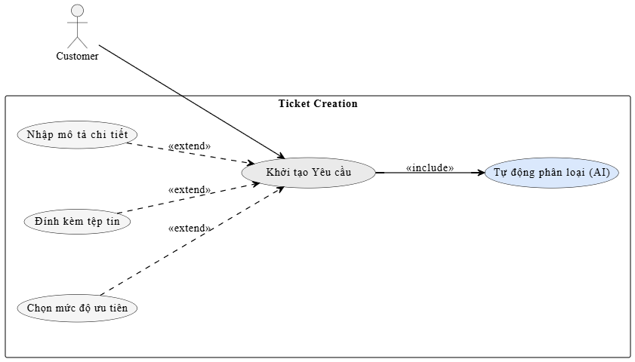

Use Case | Tác nhân | Mô tả | Luồng chính | Mở rộng | Include | Ngoại lệ
Khởi tạo Yêu cầu | Customer | Customer tạo ticket hỗ trợ, hệ thống AI tự động phân loại | Chọn tạo yêu cầu → Nhập thông tin → Gửi yêu cầu → Hệ thống lưu ticket → AI phân loại → Thông báo thành công | Nhập mô tả chi tiết, đính kèm file, chọn mức ưu tiên | Tự động phân loại (AI) | Thiếu thông tin, lỗi upload file, lỗi lưu ticket, AI timeout

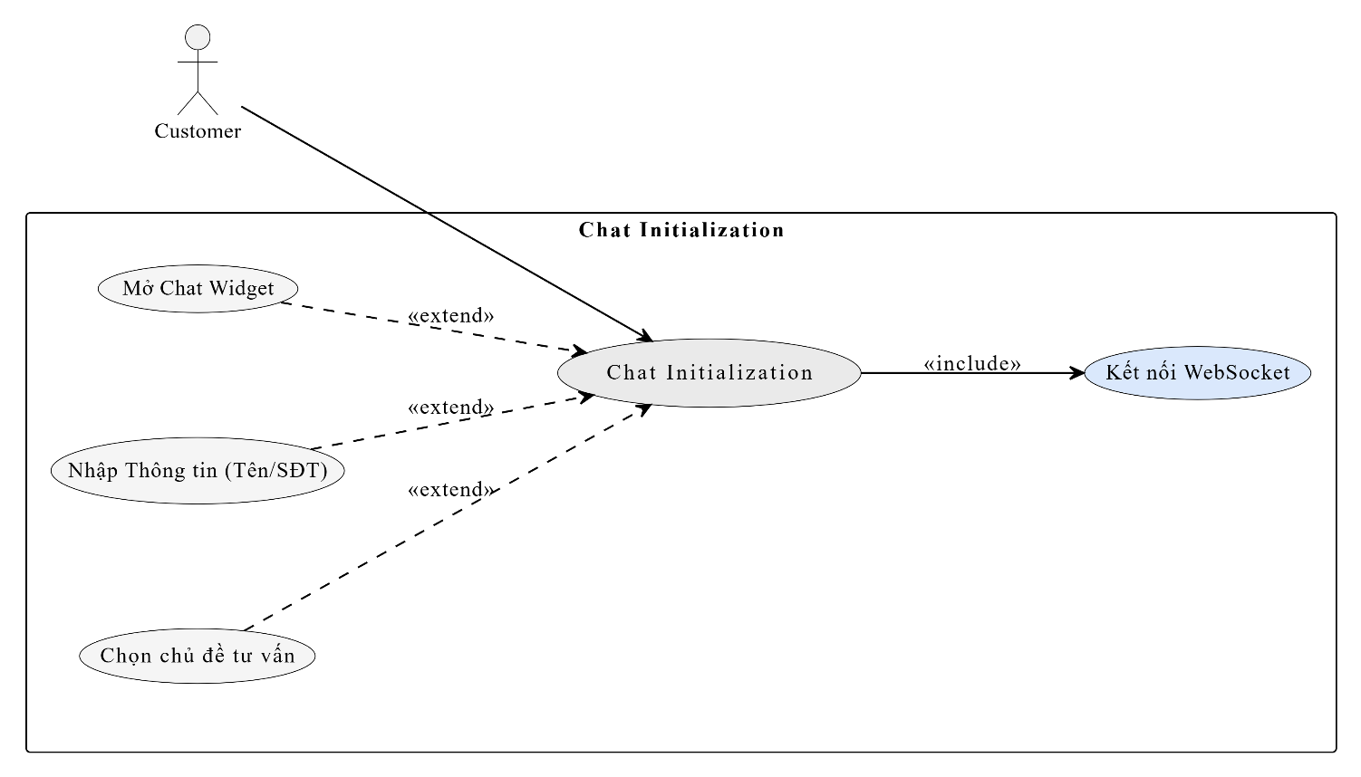
Mã UC | Tên Use Case | Tác nhân | Mô tả | Luồng chính | Mở rộng | Include | Kết quả
UC-02 | Chat Initialization | Customer | Cho phép khách hàng khởi tạo phiên chat tư vấn | Mở chat widget → Nhập thông tin → Chọn chủ đề tư vấn → Hệ thống kết nối WebSocket → Bắt đầu chat | Mở Chat Widget, nhập thông tin (Tên/SĐT), chọn chủ đề tư vấn | Kết nối WebSocket | Phiên chat được khởi tạo thành công

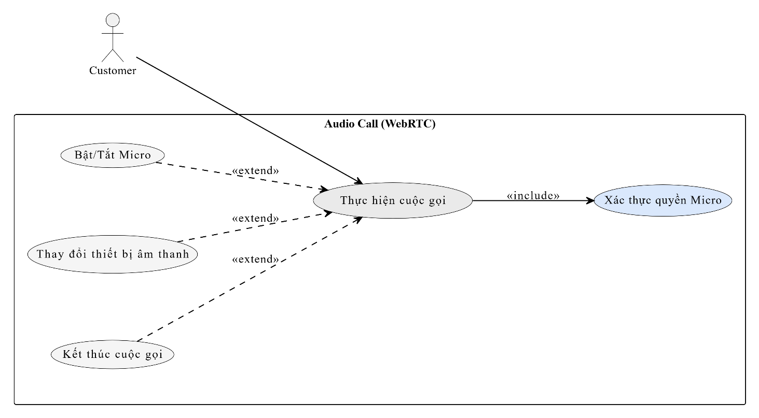
Mã UC | Tên Use Case | Tác nhân | Mô tả | Luồng chính | Mở rộng | Include | Kết quả
UC-03 | Thực hiện cuộc gọi | Customer | Cho phép khách hàng thực hiện cuộc gọi âm thanh qua WebRTC | Bắt đầu cuộc gọi → Hệ thống xác thực quyền Micro → Kết nối âm thanh → Thực hiện cuộc gọi | Bật/Tắt Micro, thay đổi thiết bị âm thanh, kết thúc cuộc gọi | Xác thực quyền Micro | Cuộc gọi được thực hiện thành công

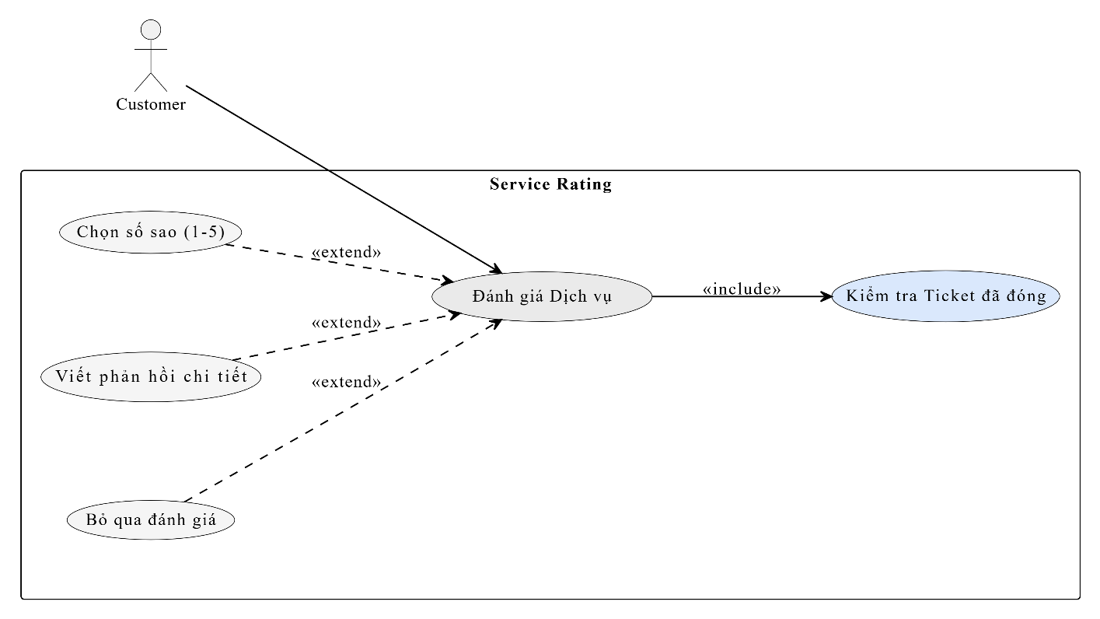
Mã UC | Tên Use Case | Tác nhân | Mô tả | Luồng chính | Mở rộng | Include | Kết quả
UC-04 | Đánh giá Dịch vụ | Customer | Cho phép khách hàng đánh giá chất lượng dịch vụ sau khi ticket được đóng | Mở đánh giá → Hệ thống kiểm tra ticket đã đóng → Chọn số sao → Gửi đánh giá | Viết phản hồi chi tiết, bỏ qua đánh giá | Kiểm tra Ticket đã đóng | Đánh giá được lưu thành công

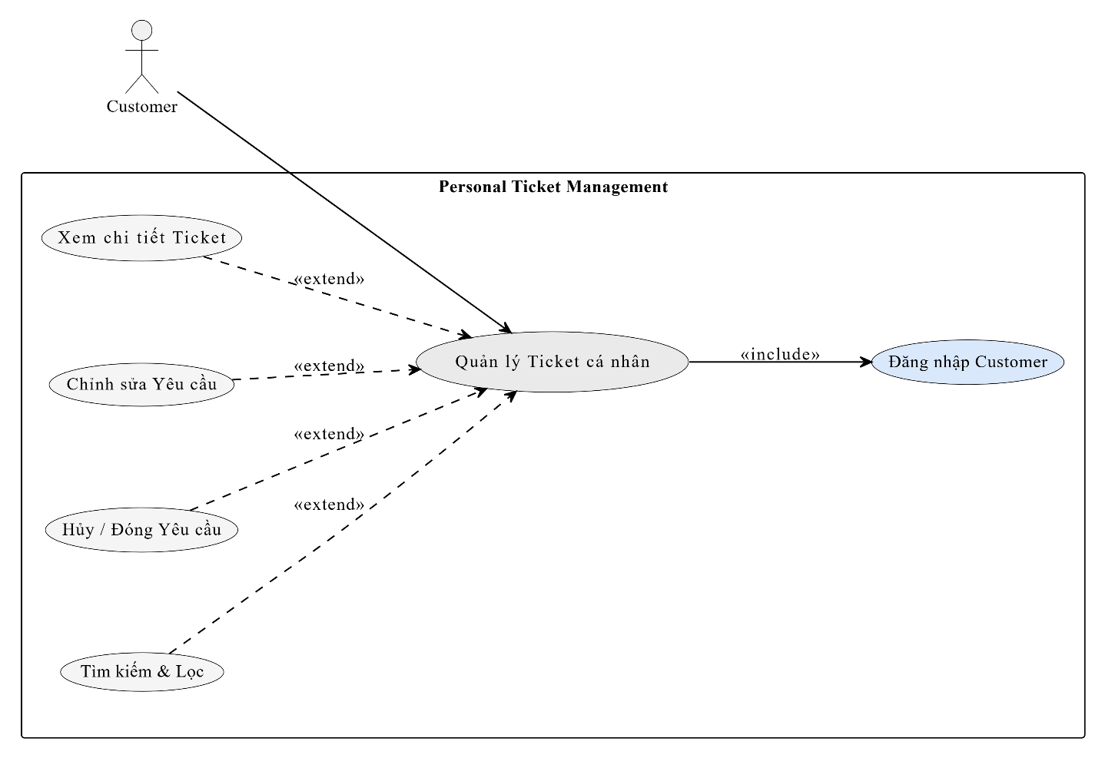
Mã UC | Tên Use Case | Tác nhân | Mô tả | Luồng chính | Include | Kết quả
UC-05 | Quản lý Ticket cá nhân | Customer | Cho phép khách hàng quản lý các ticket đã tạo | Đăng nhập → Xem danh sách ticket → Thực hiện thao tác quản lý | Đăng nhập Customer | Ticket được cập nhật thành công
UC-05.1 | Xem chi tiết Ticket | Customer | Xem thông tin chi tiết của ticket | Chọn ticket → Hệ thống hiển thị chi tiết | Đăng nhập Customer | Thông tin ticket được hiển thị
UC-05.2 | Chỉnh sửa Yêu cầu | Customer | Chỉnh sửa nội dung yêu cầu | Chọn ticket → Cập nhật thông tin → Lưu thay đổi | Đăng nhập Customer | Ticket được cập nhật
UC-05.3 | Hủy / Đóng Yêu cầu | Customer | Hủy hoặc đóng ticket cá nhân | Chọn ticket → Xác nhận hủy/đóng | Đăng nhập Customer | Ticket được đóng hoặc hủy
UC-05.4 | Tìm kiếm & Lọc | Customer | Tìm kiếm hoặc lọc danh sách ticket | Nhập từ khóa/bộ lọc → Hệ thống hiển thị kết quả | Đăng nhập Customer | Danh sách ticket được lọc

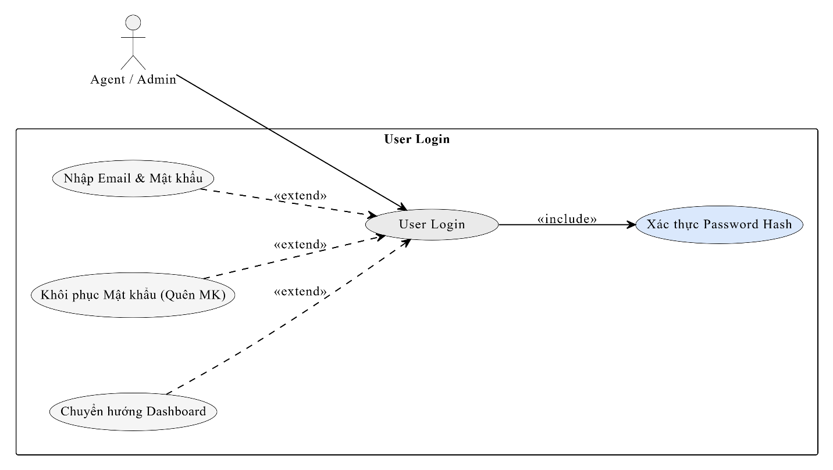
Mã UC | Tên Use Case | Tác nhân | Mô tả | Luồng chính | Mở rộng | Include | Kết quả
UC-06 | User Login | Agent/Admin | Cho phép Agent hoặc Admin đăng nhập hệ thống | Nhập email và mật khẩu → Hệ thống xác thực → Đăng nhập thành công → Chuyển hướng Dashboard | Khôi phục mật khẩu, chuyển hướng Dashboard | Xác thực Password Hash | Người dùng đăng nhập thành công

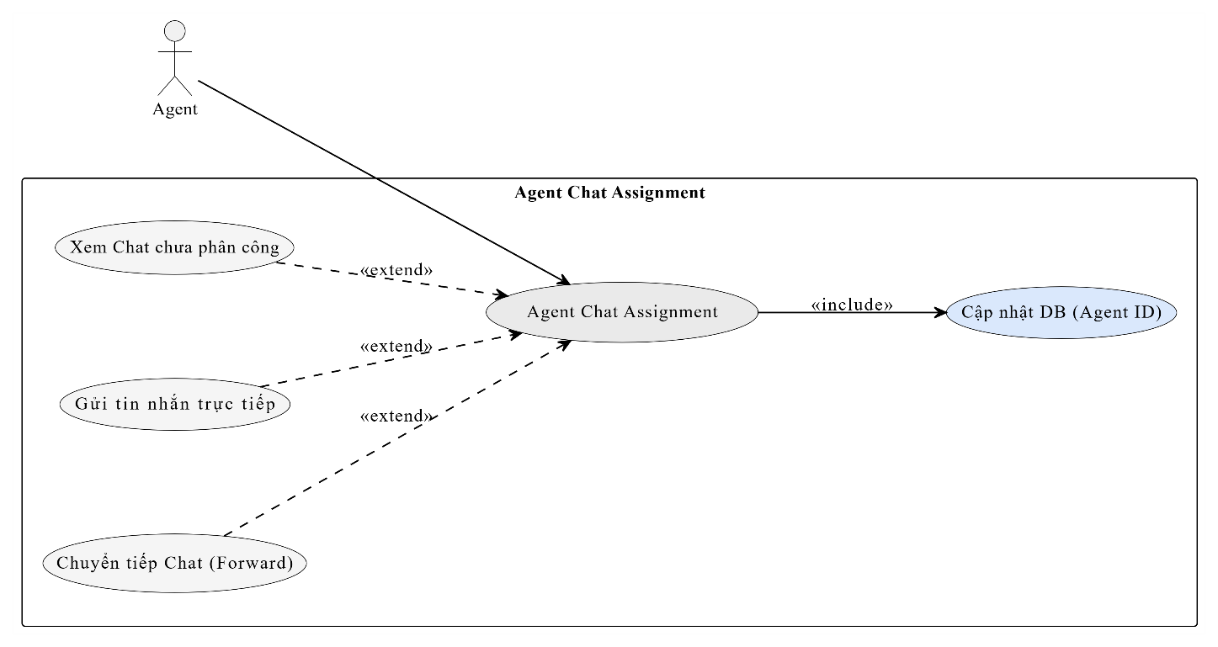
Mã UC | Tên Use Case | Tác nhân | Mô tả | Luồng chính | Mở rộng | Include | Kết quả
UC-07 | Agent Chat Assignment | Agent | Cho phép Agent nhận và xử lý phiên chat khách hàng | Xem chat chưa phân công → Nhận chat → Hệ thống cập nhật Agent ID → Bắt đầu hỗ trợ khách hàng | Gửi tin nhắn trực tiếp, chuyển tiếp chat | Cập nhật DB (Agent ID) | Phiên chat được gán cho Agent thành công

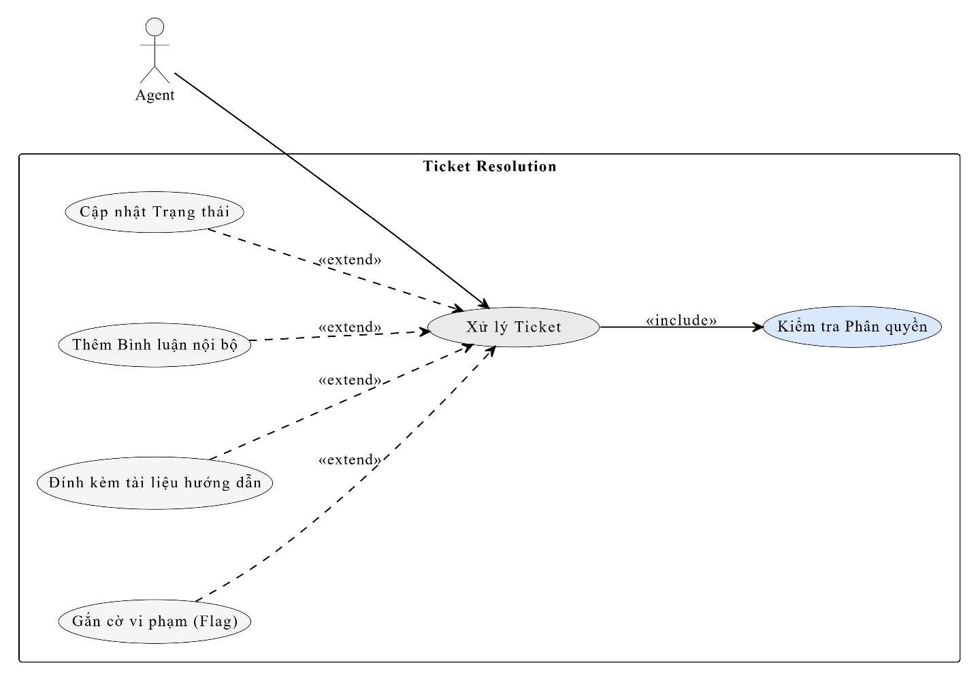
Mã UC | Tên Use Case | Tác nhân | Mô tả | Luồng chính | Mở rộng | Include | Kết quả
UC-08 | Xử lý Ticket | Agent | Cho phép Agent xử lý và cập nhật ticket hỗ trợ khách hàng | Mở ticket → Kiểm tra phân quyền → Cập nhật xử lý → Lưu thay đổi | Cập nhật trạng thái, thêm bình luận nội bộ, đính kèm tài liệu hướng dẫn, gắn cờ vi phạm | Kiểm tra Phân quyền | Ticket được xử lý và cập nhật thành công

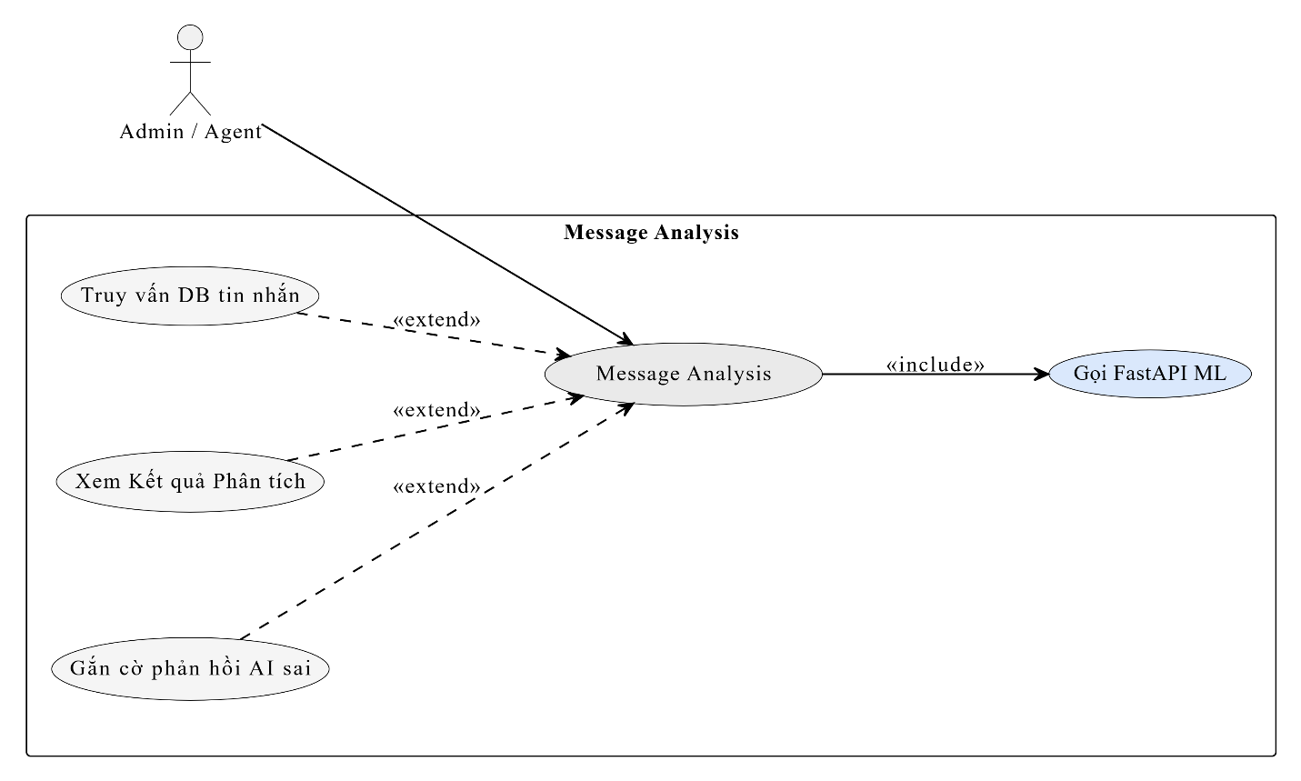

Mã UC | Tên Use Case | Tác nhân | Mô tả | Luồng chính | Mở rộng | Include | Kết quả
UC-09 | Message Analysis | Admin / Agent | Cho phép Admin hoặc Agent phân tích nội dung tin nhắn bằng AI | Truy vấn dữ liệu tin nhắn → Gọi FastAPI ML → Xem kết quả phân tích | Xem kết quả phân tích, gắn cờ phản hồi AI sai | Gọi FastAPI ML | Kết quả phân tích tin nhắn được hiển thị

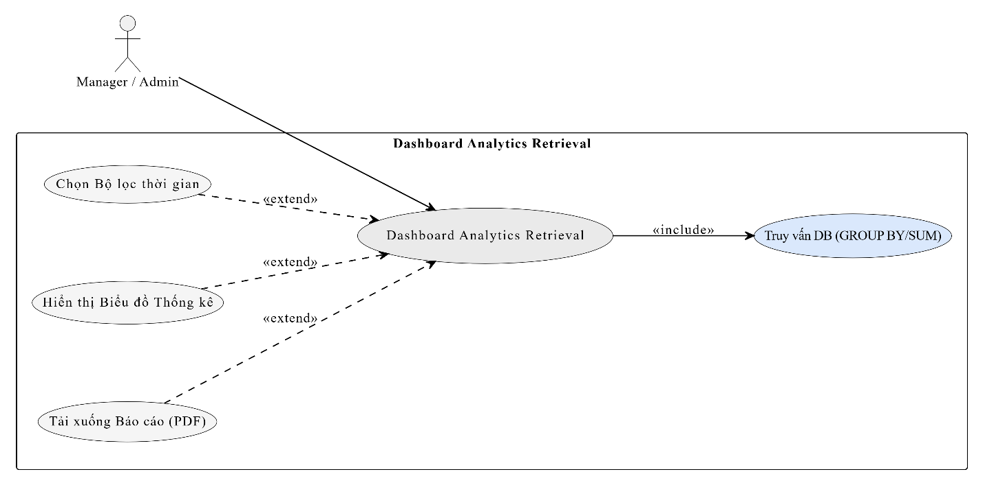

Mã UC | Tên Use Case | Tác nhân | Mô tả | Luồng chính | Mở rộng | Include | Kết quả
UC-10 | Dashboard Analytics Retrieval | Manager / Admin | Cho phép Manager hoặc Admin xem thống kê và phân tích dữ liệu hệ thống | Chọn bộ lọc thời gian → Truy vấn dữ liệu thống kê → Hiển thị dashboard analytics | Hiển thị biểu đồ thống kê, tải xuống báo cáo PDF | Truy vấn DB (GROUP BY/SUM) | Dữ liệu thống kê được hiển thị thành công

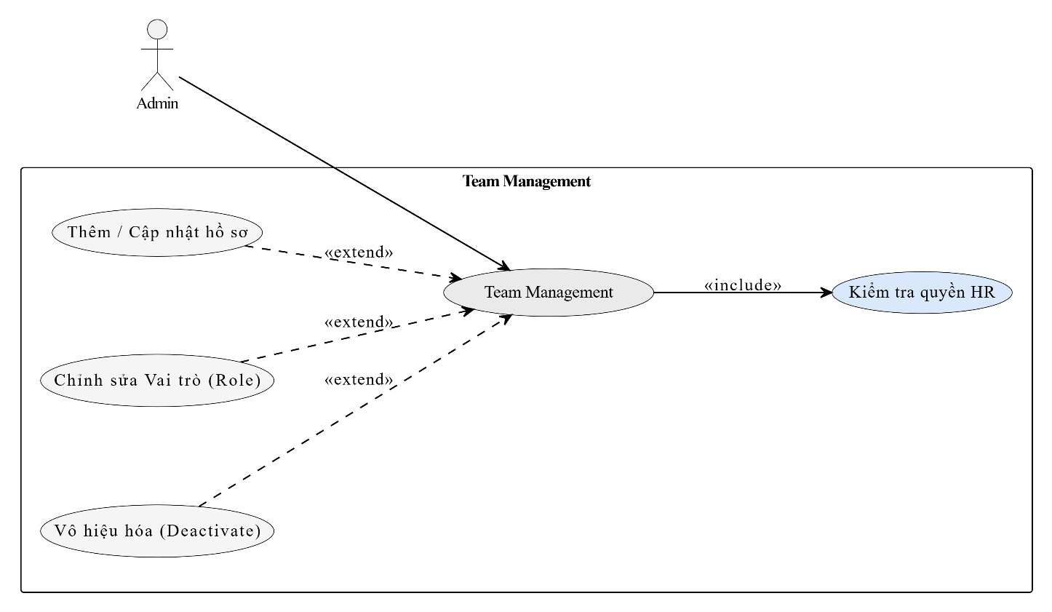
Mã UC | Tên Use Case | Tác nhân | Mô tả | Luồng chính | Mở rộng | Include | Kết quả
UC-11 | Team Management | Admin | Cho phép Admin quản lý thông tin và vai trò thành viên trong hệ thống | Truy cập quản lý đội nhóm → Kiểm tra quyền HR → Thực hiện thao tác quản lý thành viên | Thêm/cập nhật hồ sơ, chỉnh sửa vai trò, vô hiệu hóa tài khoản | Kiểm tra quyền HR | Thông tin đội nhóm được cập nhật thành công

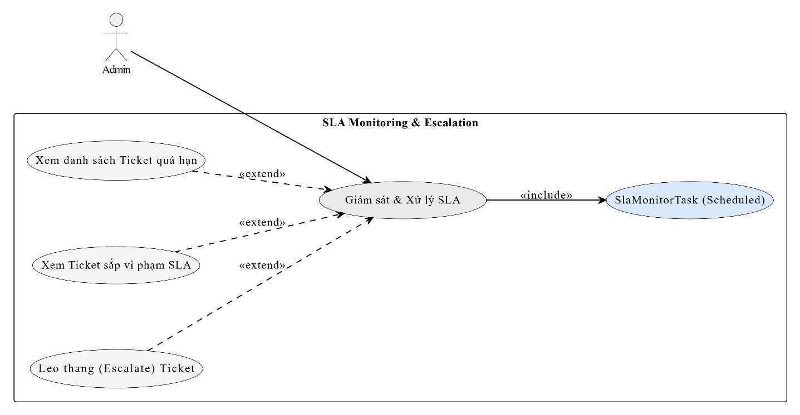
Mã UC | Tên Use Case | Tác nhân | Mô tả | Luồng chính | Mở rộng | Include | Kết quả
UC-12 | Giám sát & Xử lý SLA | Admin | Cho phép Admin theo dõi và xử lý các ticket vi phạm SLA | Kiểm tra SLA ticket → Hiển thị danh sách ticket vi phạm/gần vi phạm → Thực hiện xử lý SLA | Xem ticket quá hạn, xem ticket sắp vi phạm SLA, leo thang ticket | SlaMonitorTask (Scheduled) | Ticket SLA được giám sát và xử lý thành công

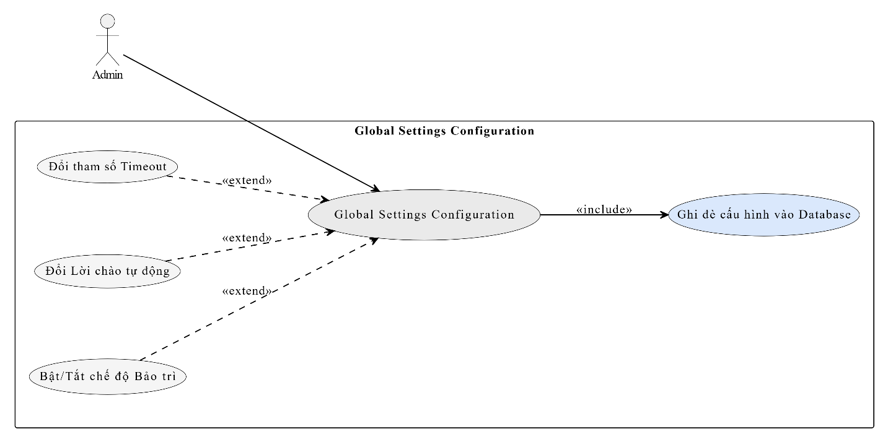
Mã UC | Tên Use Case | Tác nhân | Mô tả | Luồng chính | Mở rộng | Include | Kết quả
UC-13 | Global Settings Configuration | Admin | Cho phép Admin cấu hình các thiết lập toàn cục của hệ thống | Truy cập cấu hình hệ thống → Thay đổi thiết lập → Lưu cấu hình | Đổi timeout, đổi lời chào tự động, bật/tắt chế độ bảo trì | Ghi đè cấu hình vào Database | Cấu hình hệ thống được cập nhật thành

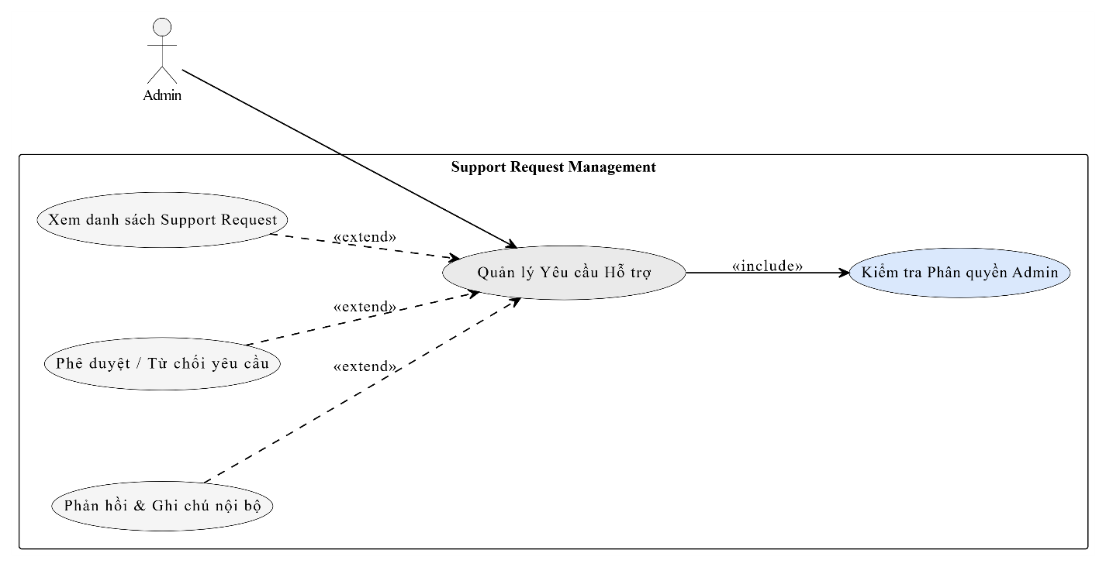
Mã UC | Tên Use Case | Tác nhân | Mô tả | Luồng chính | Mở rộng | Include | Kết quả
UC-14 | Quản lý Yêu cầu Hỗ trợ | Admin | Cho phép Admin quản lý các yêu cầu hỗ trợ trong hệ thống | Xem danh sách support request → Kiểm tra phân quyền → Thực hiện xử lý yêu cầu | Phê duyệt/từ chối yêu cầu, phản hồi & ghi chú nội bộ | Kiểm tra Phân quyền Admin | Yêu cầu hỗ trợ được xử lý thành công

3.3 UML / ERD / DFD
3.3.1 UML
3.3.1.1 Class Diagram
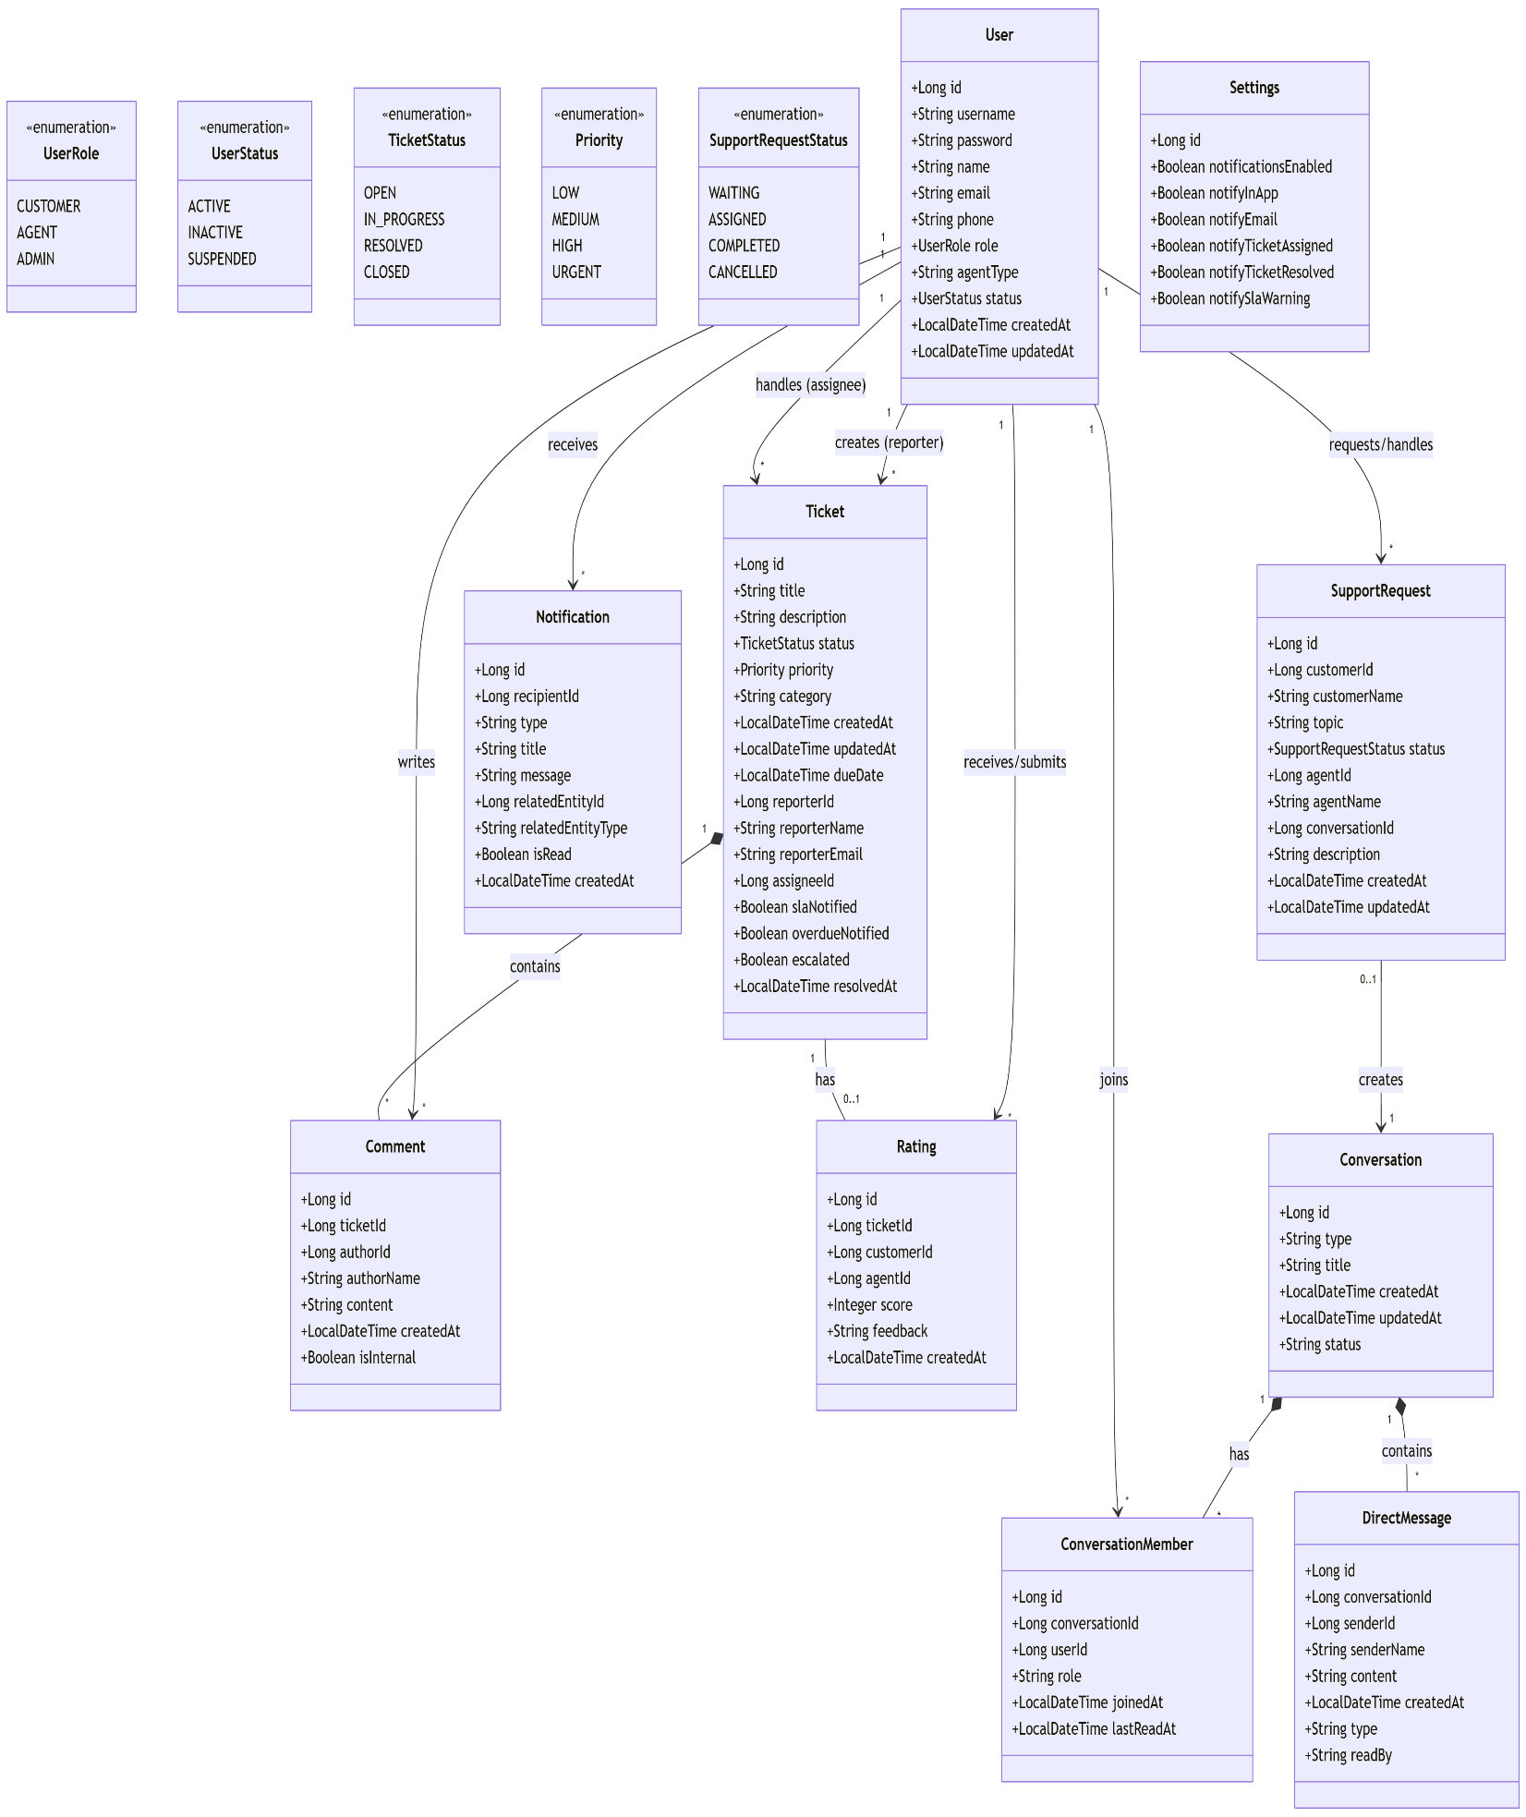
3.3.1.2 Activity Diagram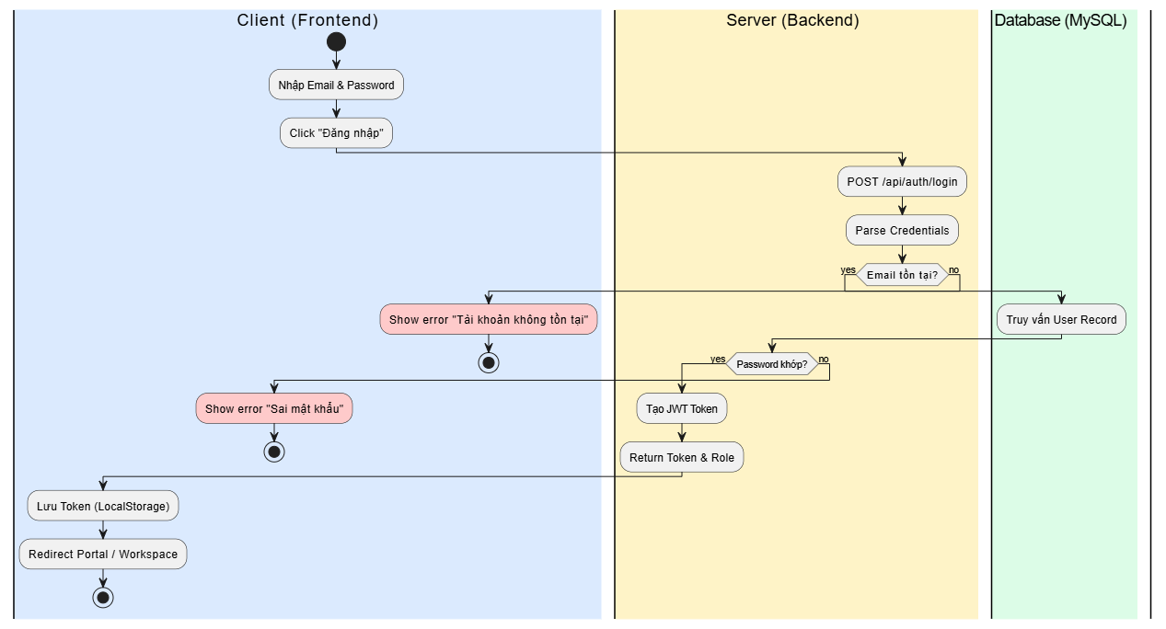
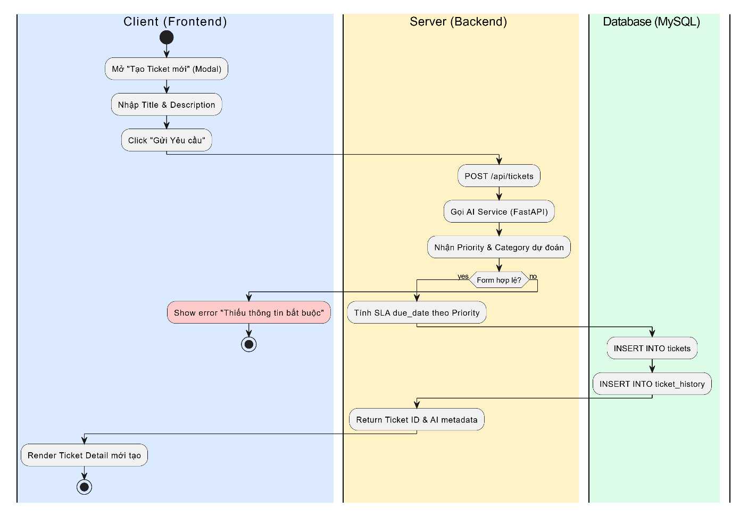
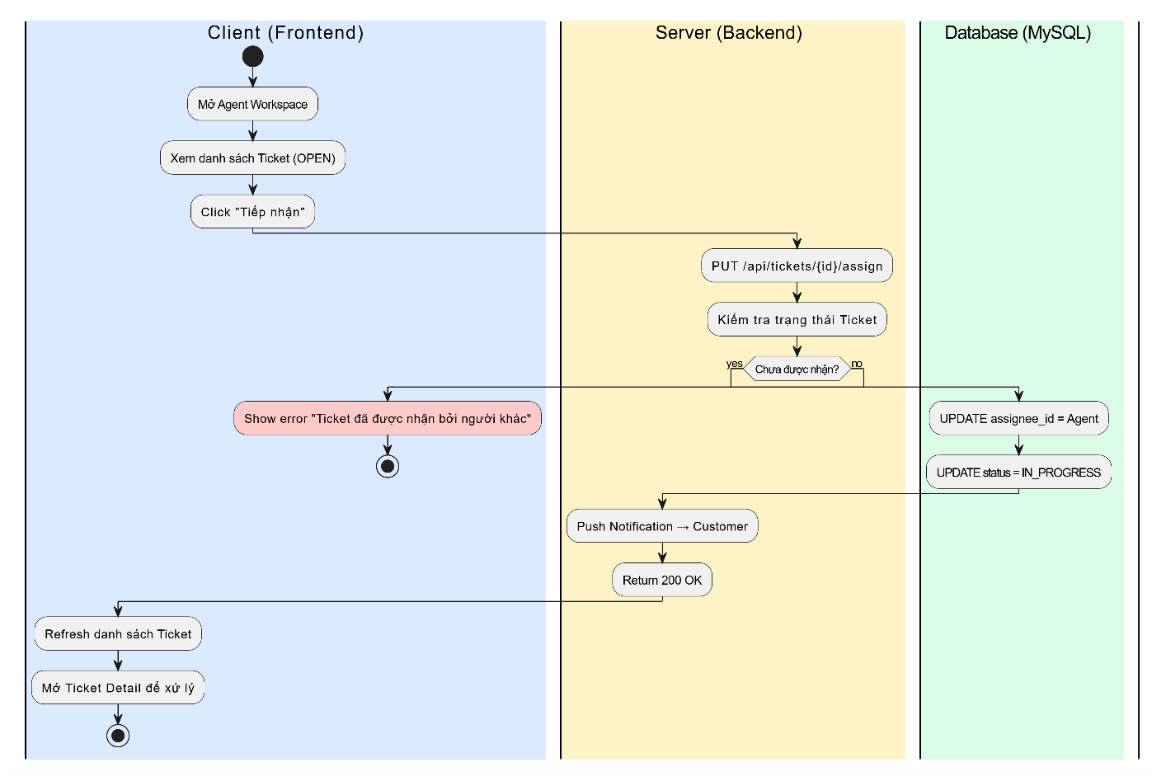
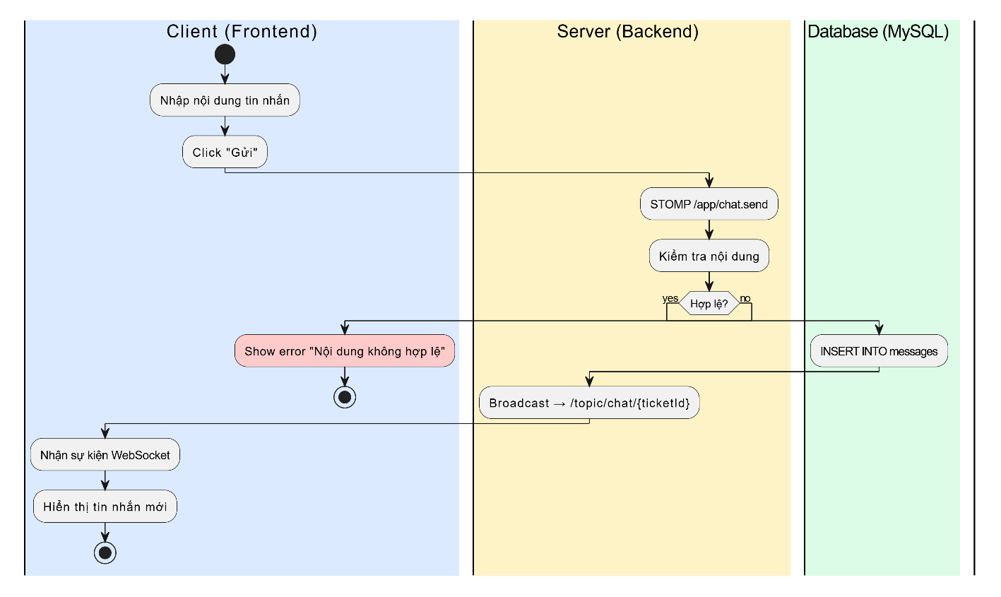
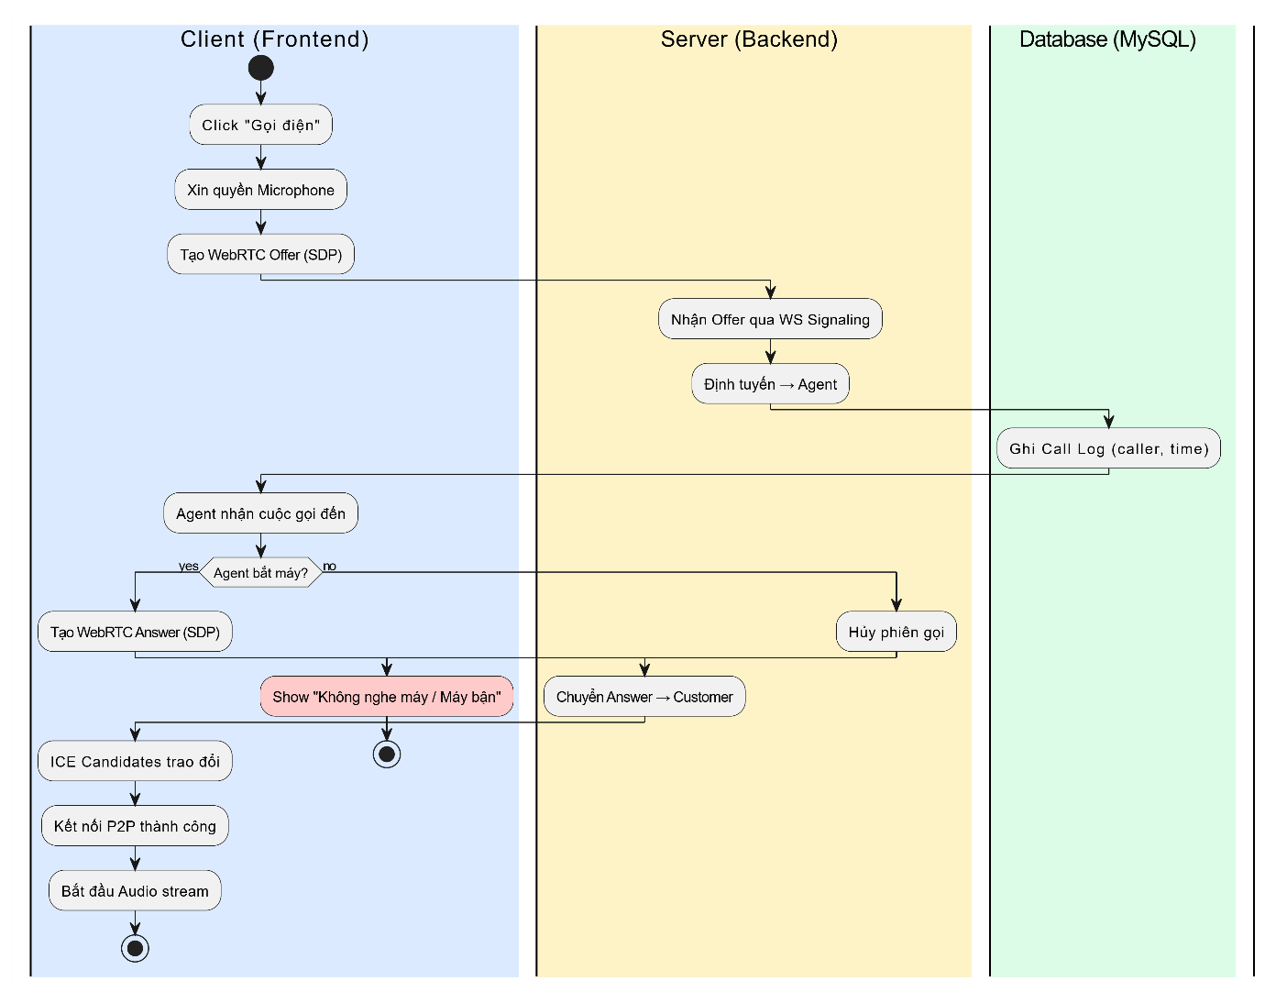
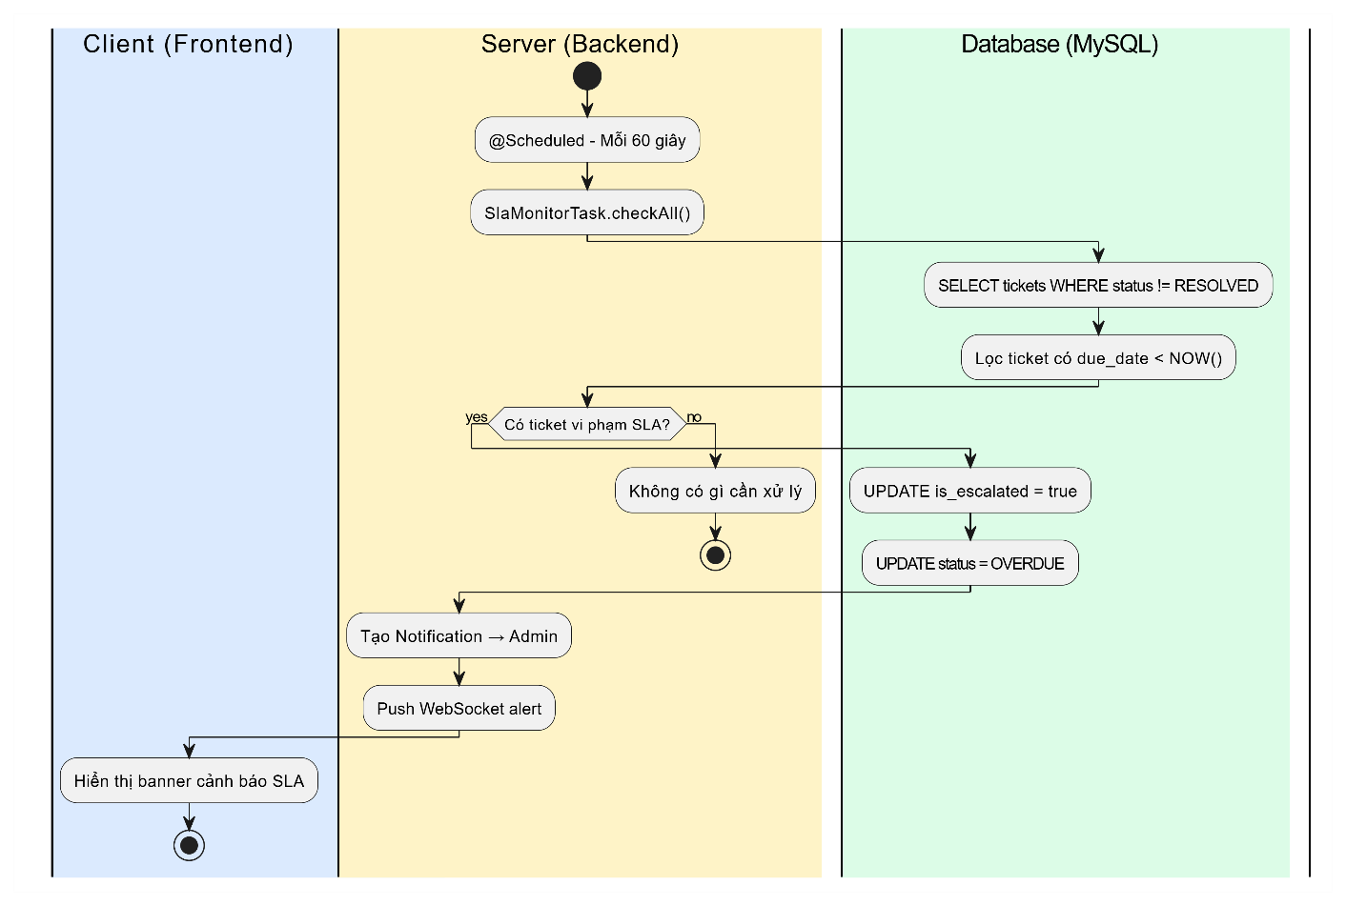
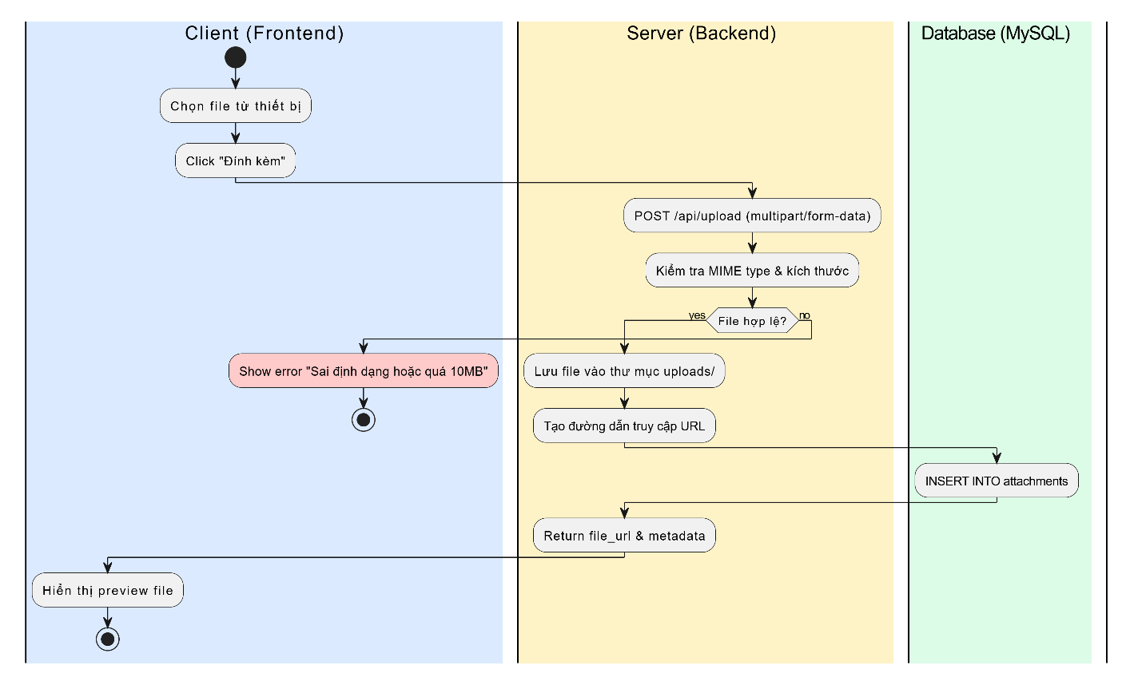
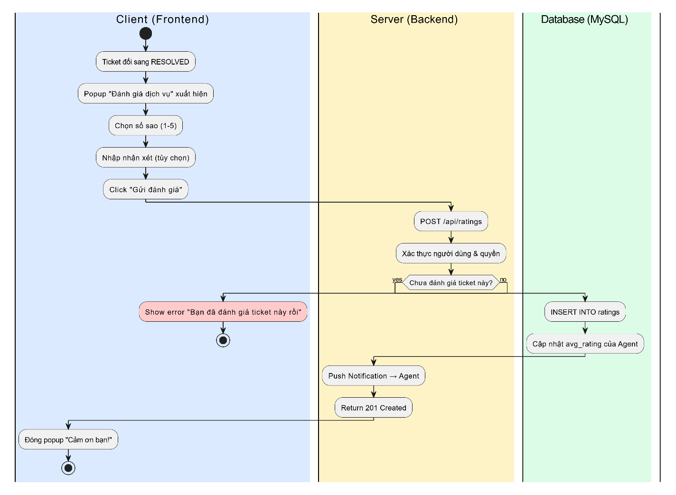
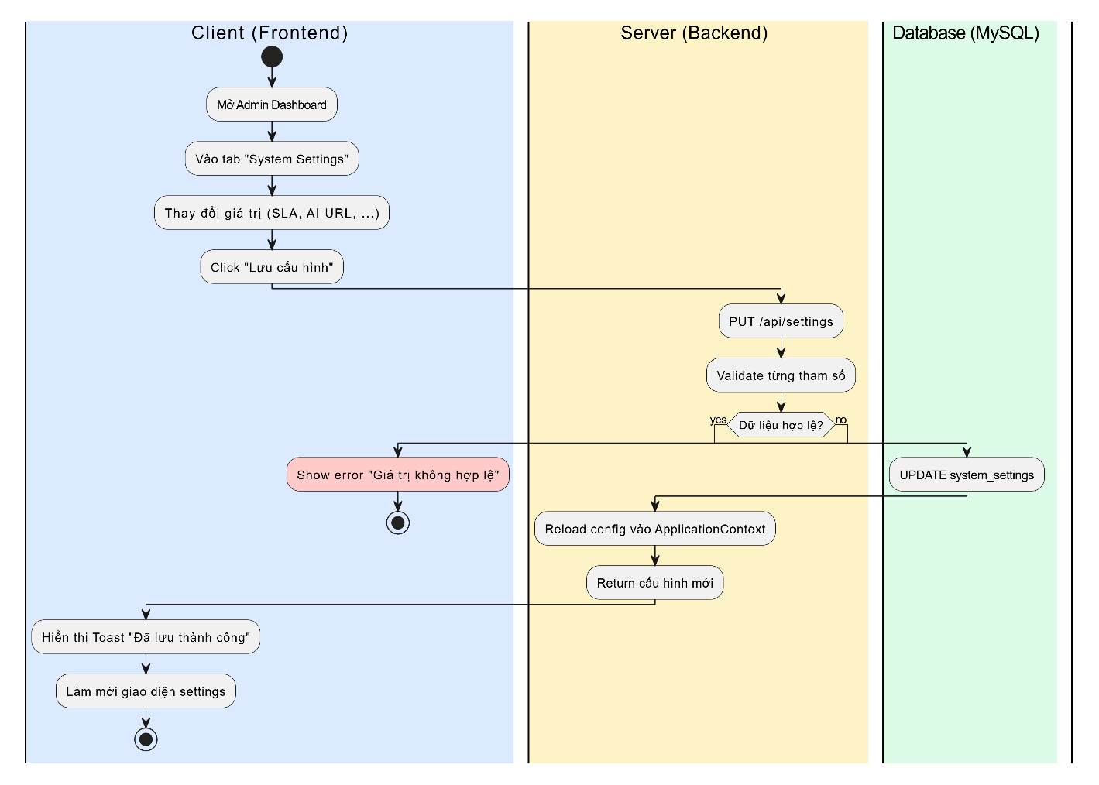
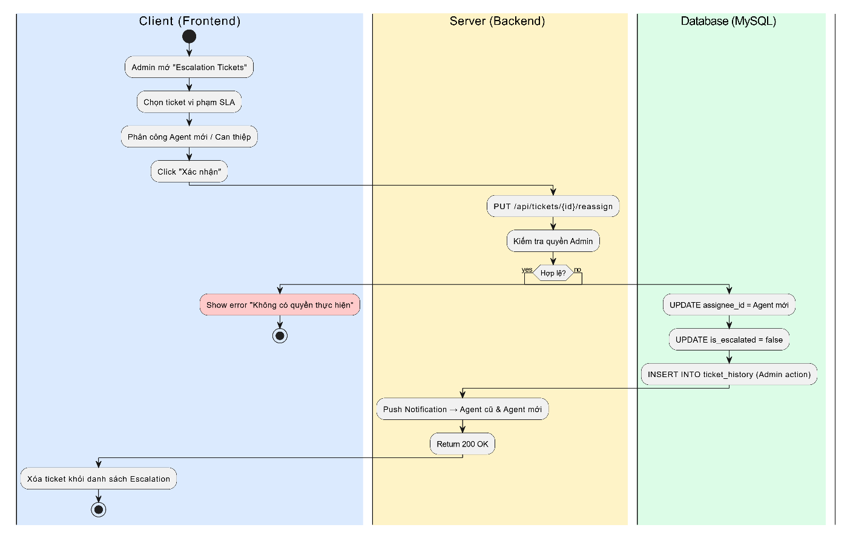

3.3.1.3 Sequence Diagram
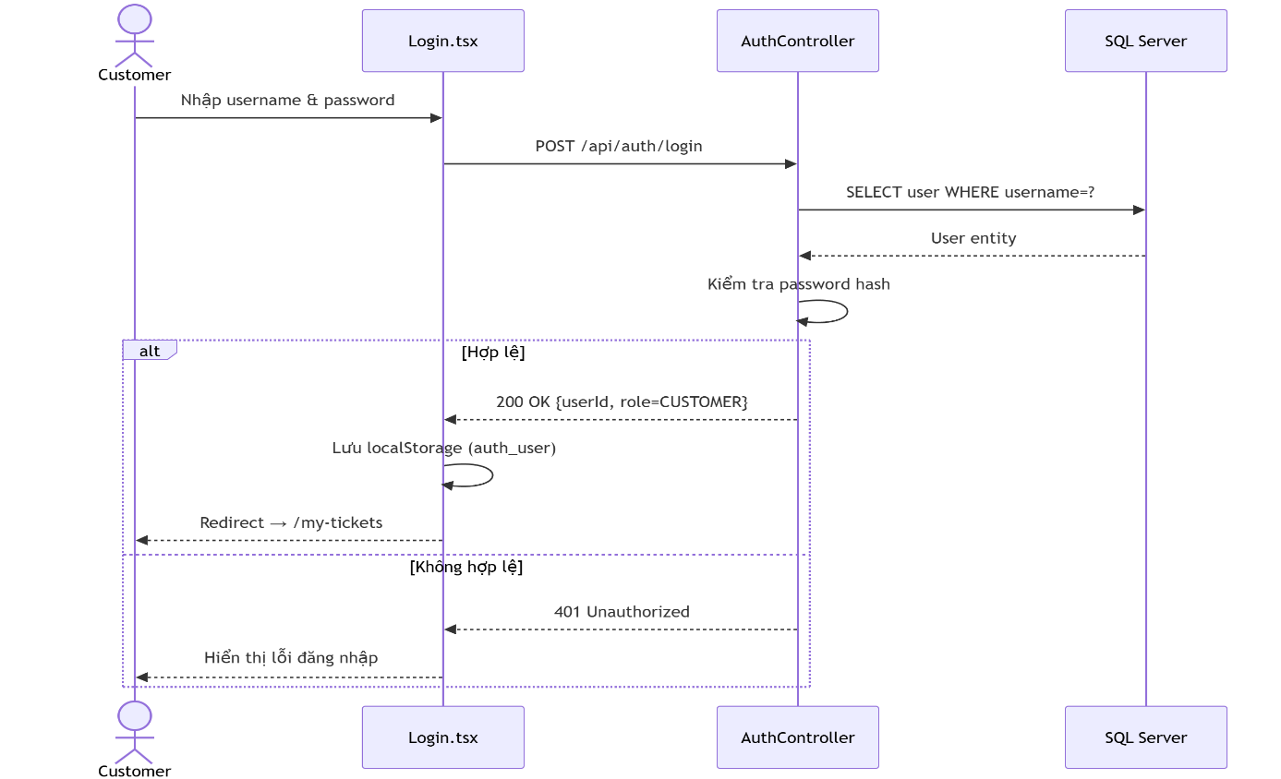

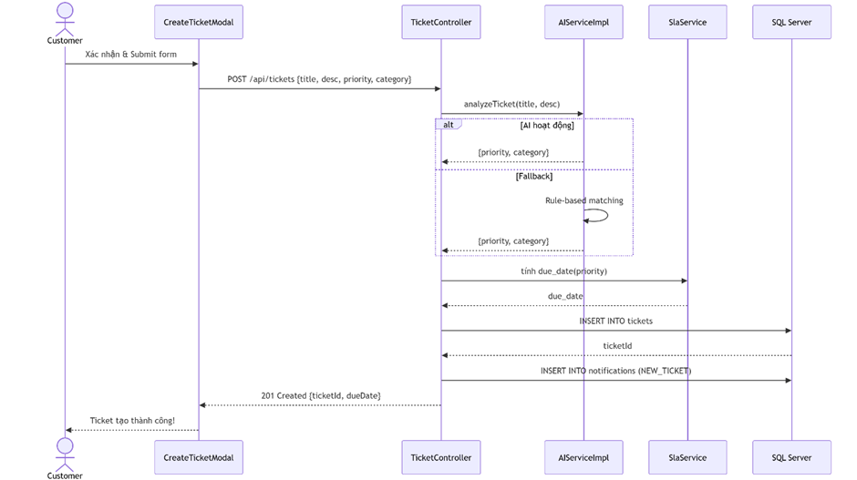

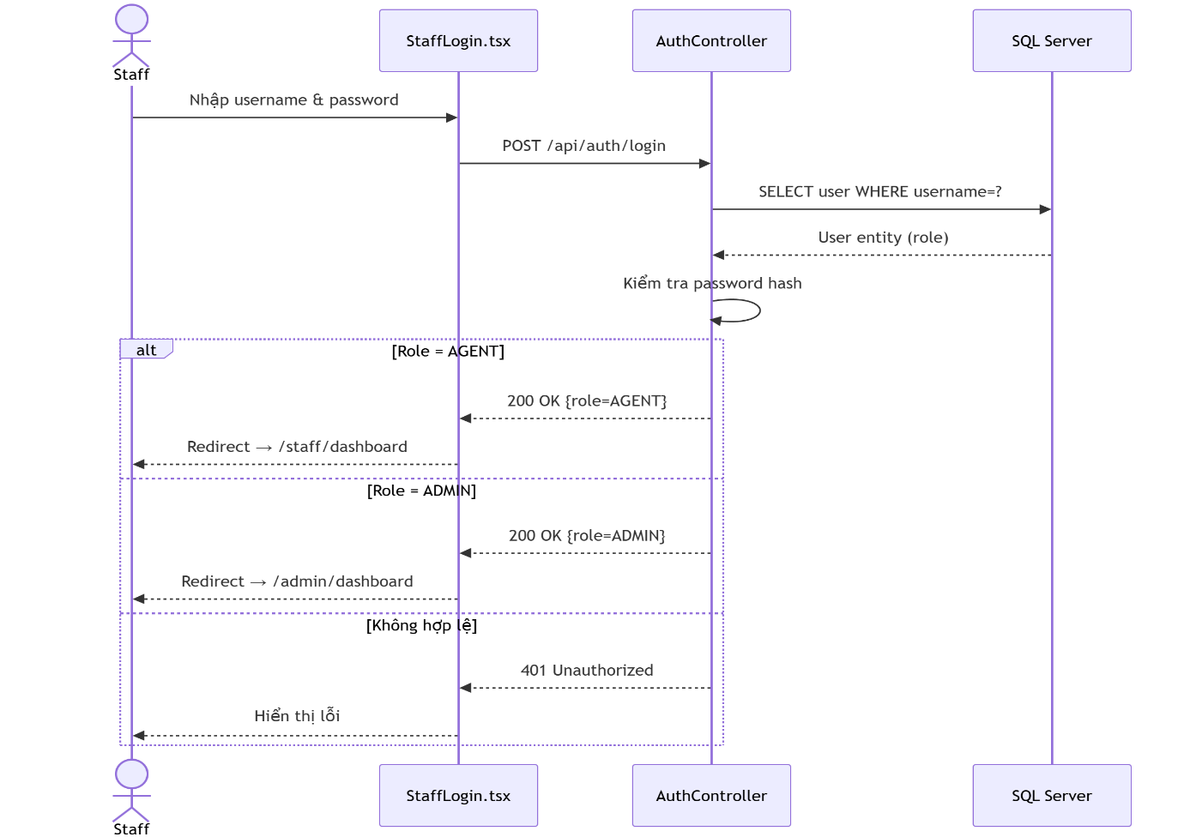

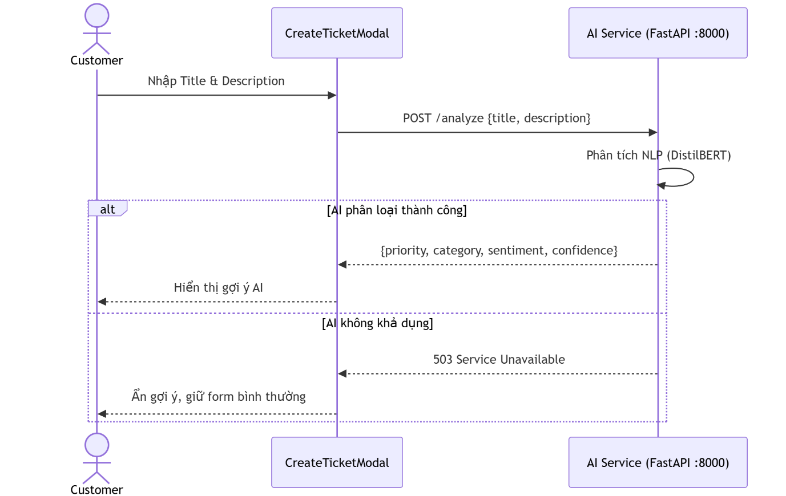

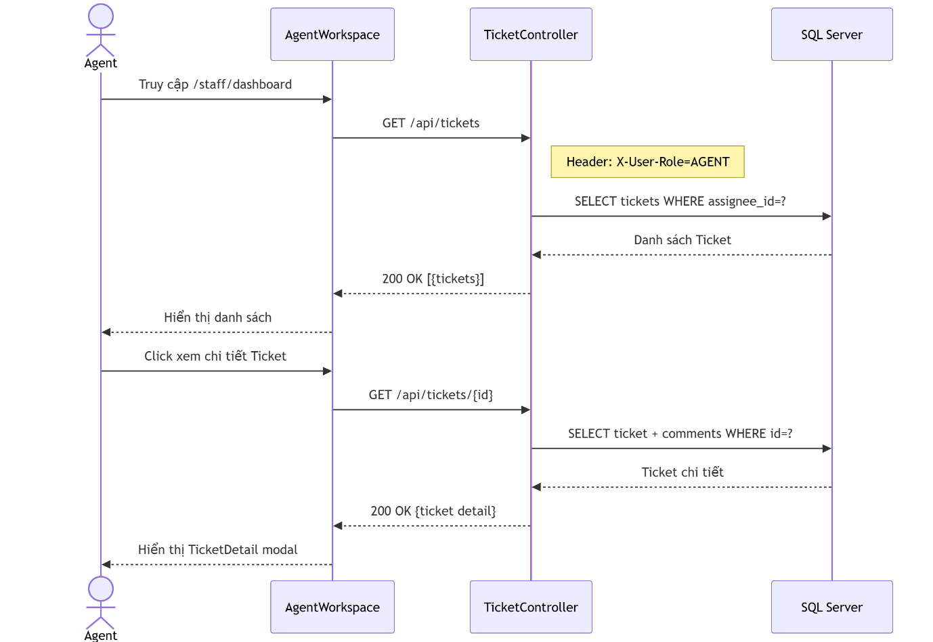

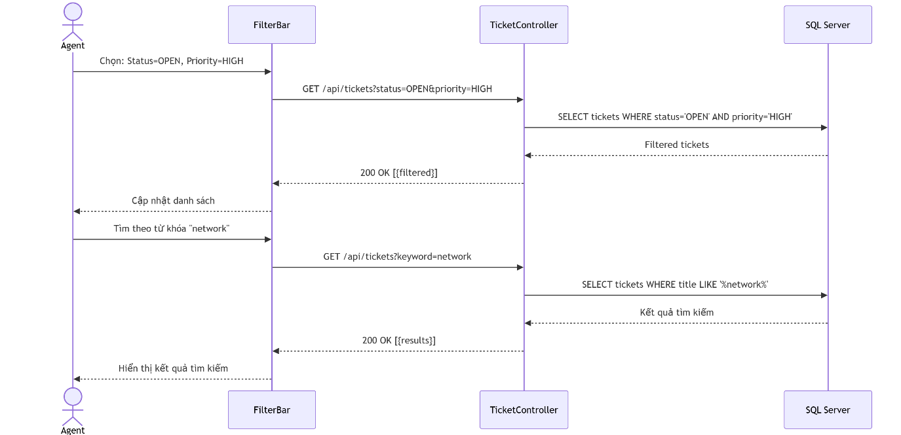
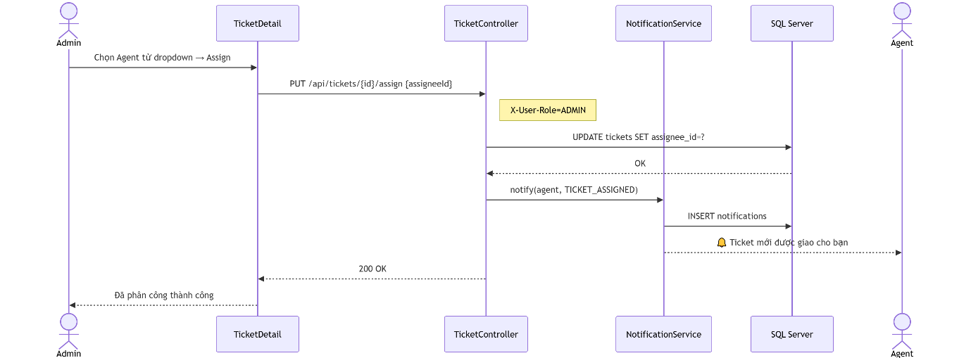

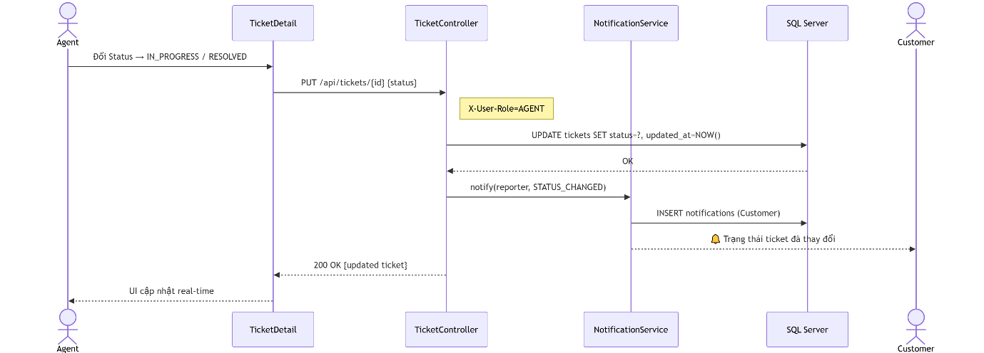

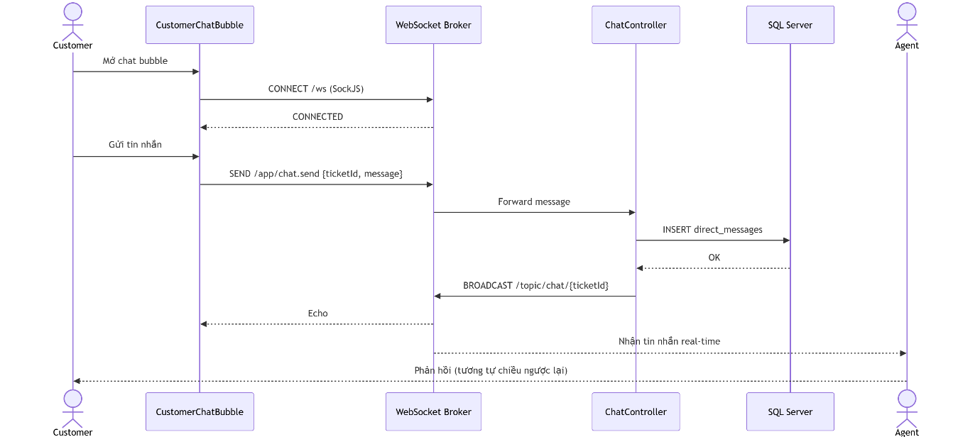
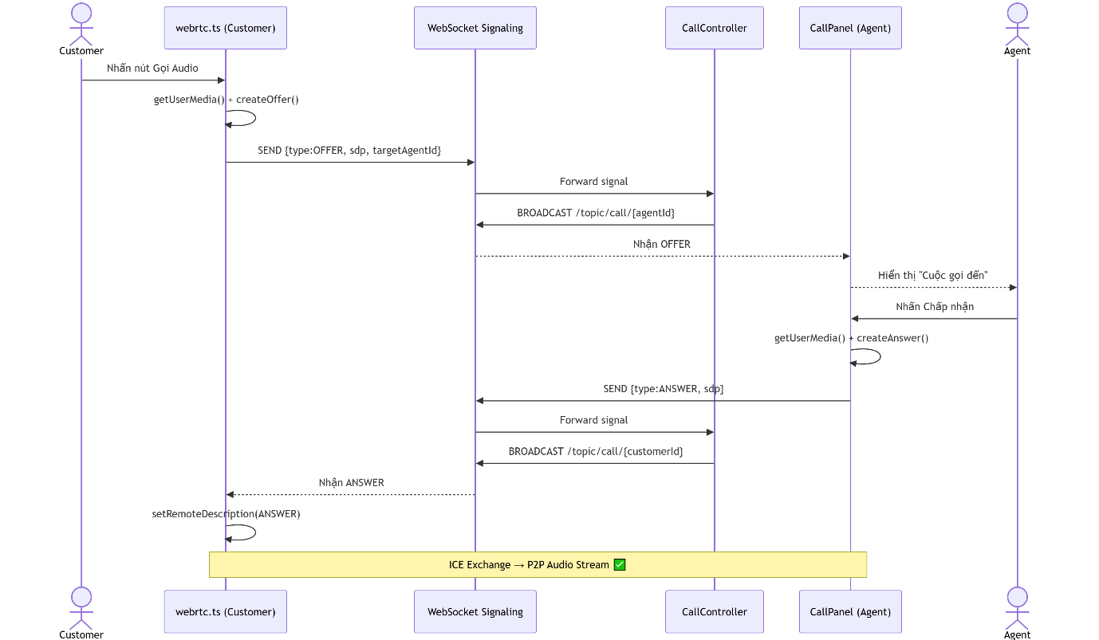

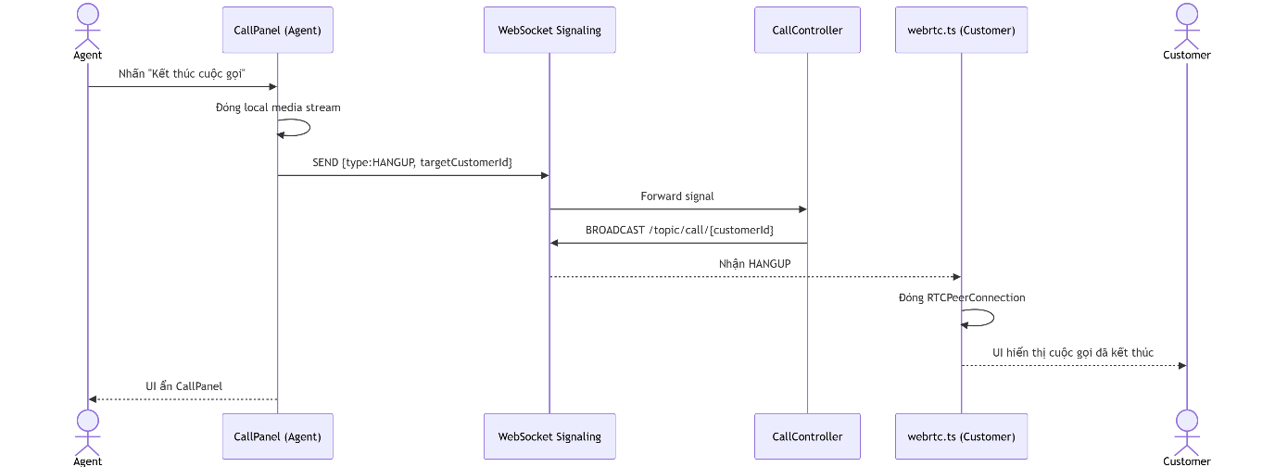

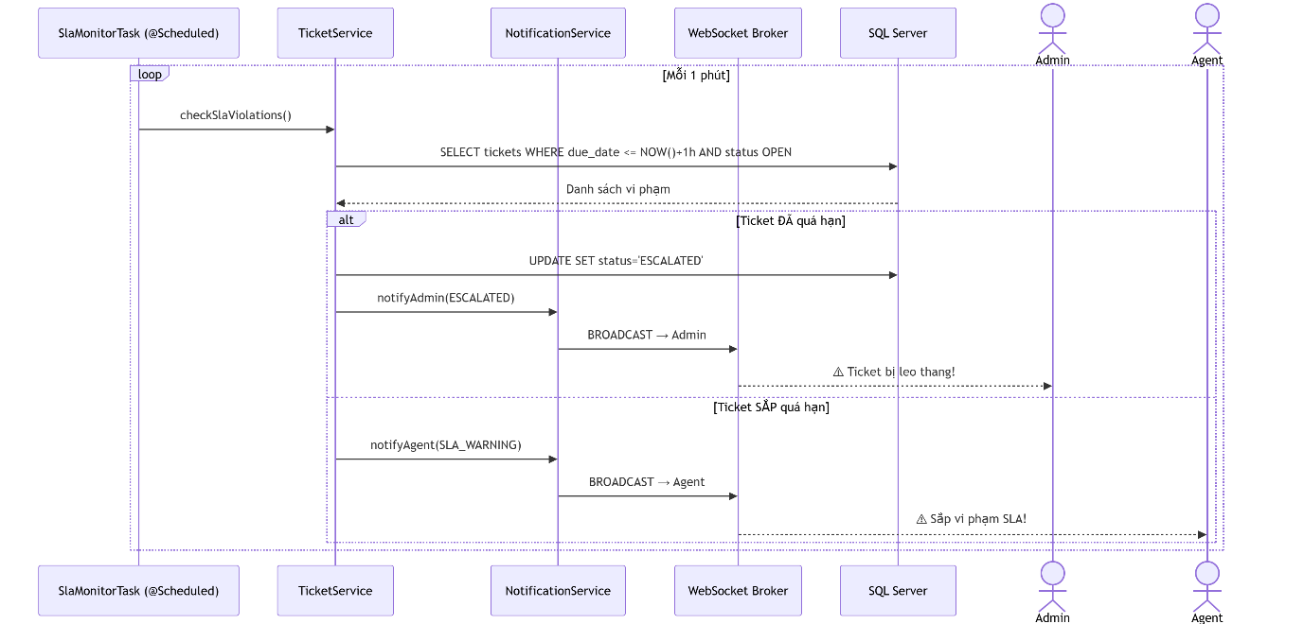

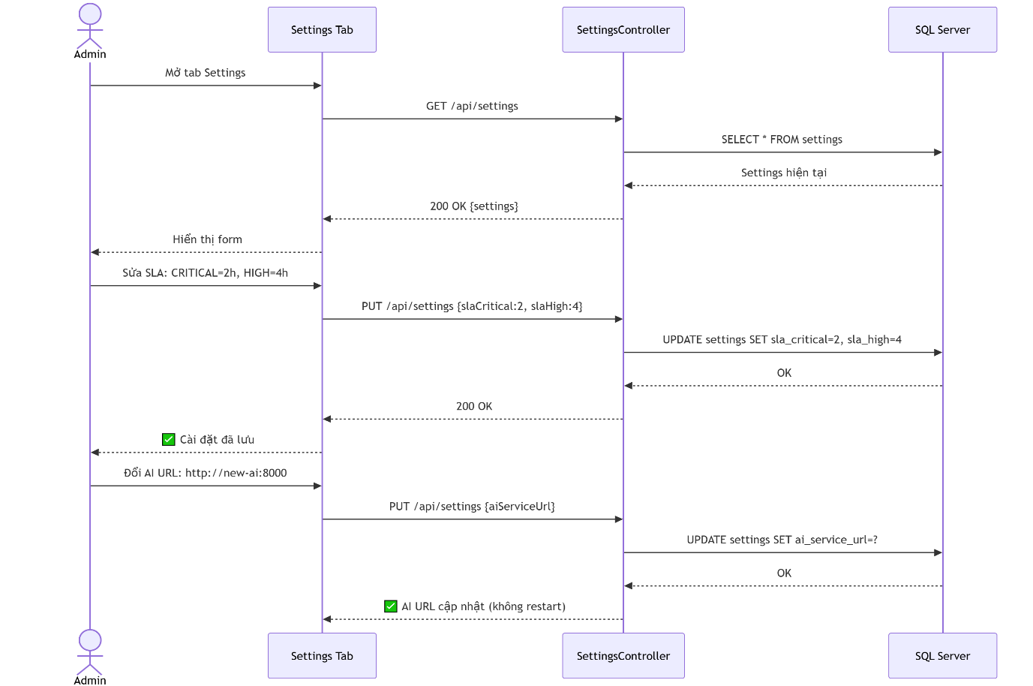

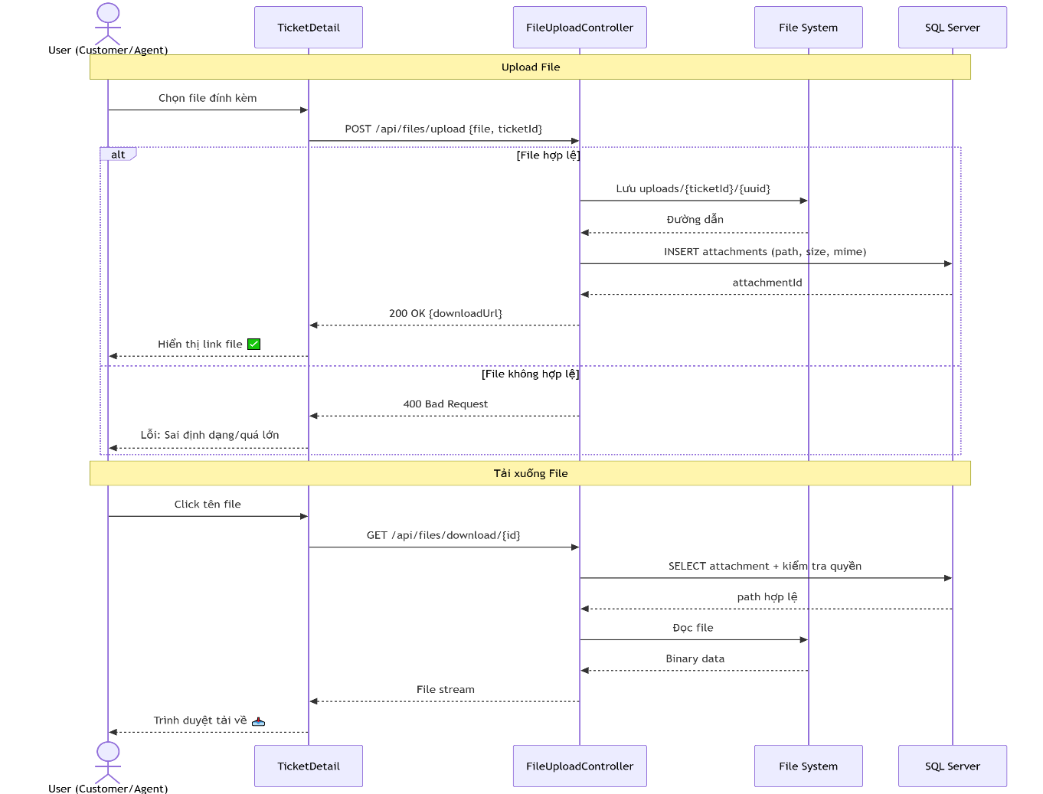

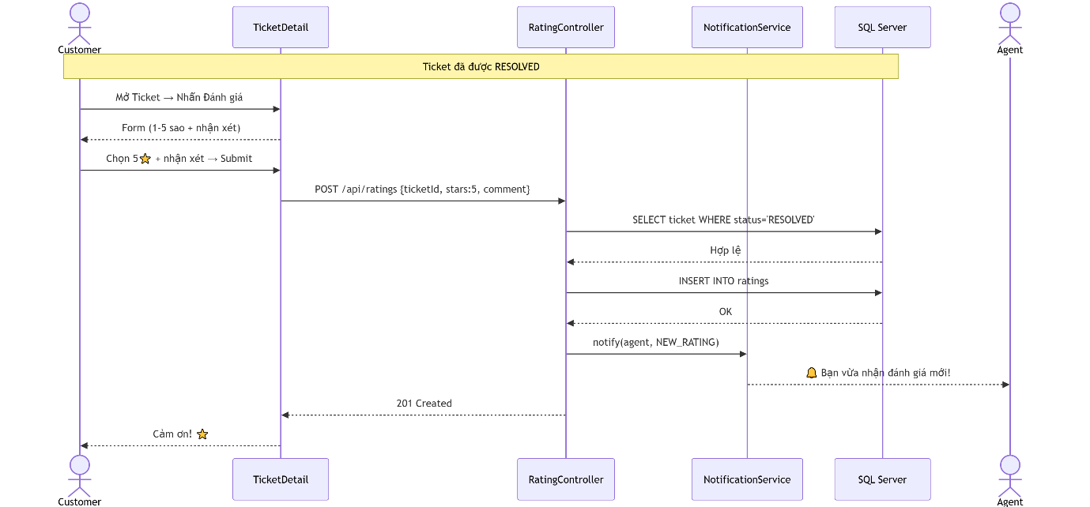
3.3.2 ERD 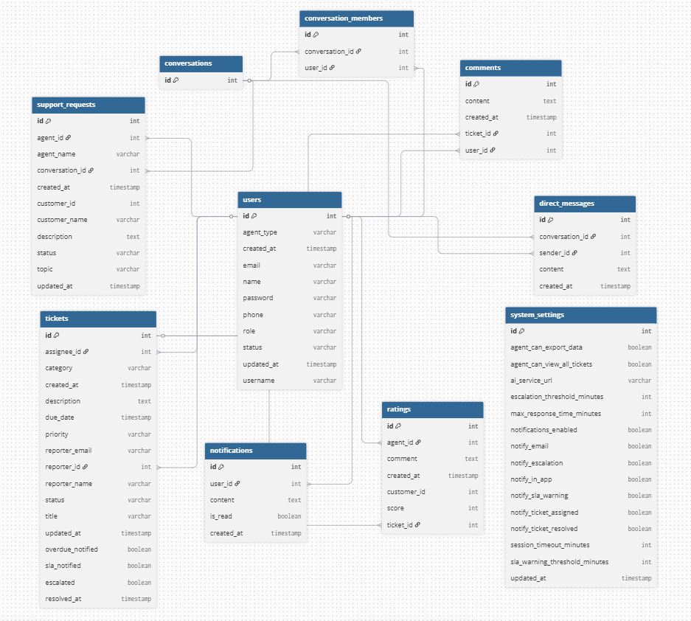

3.3.3 DFD

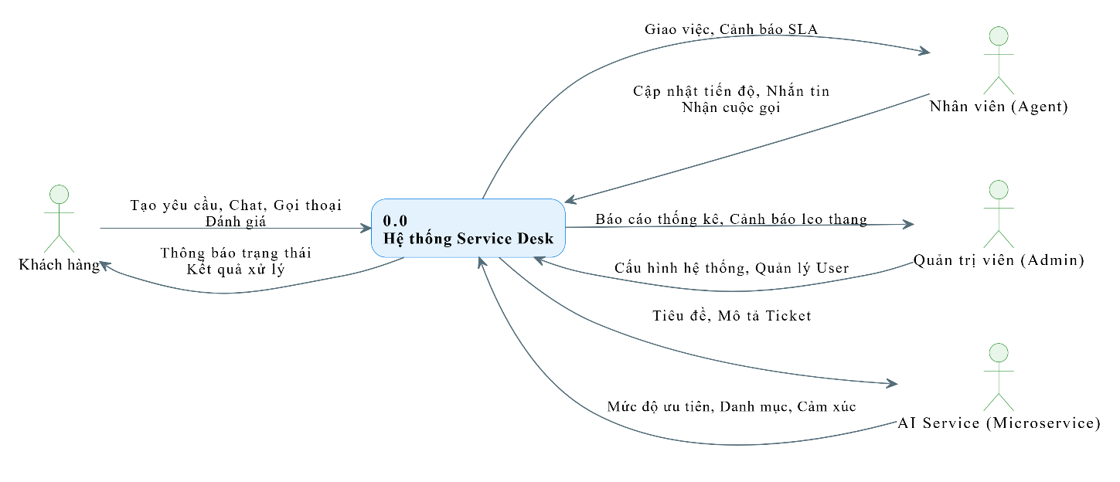

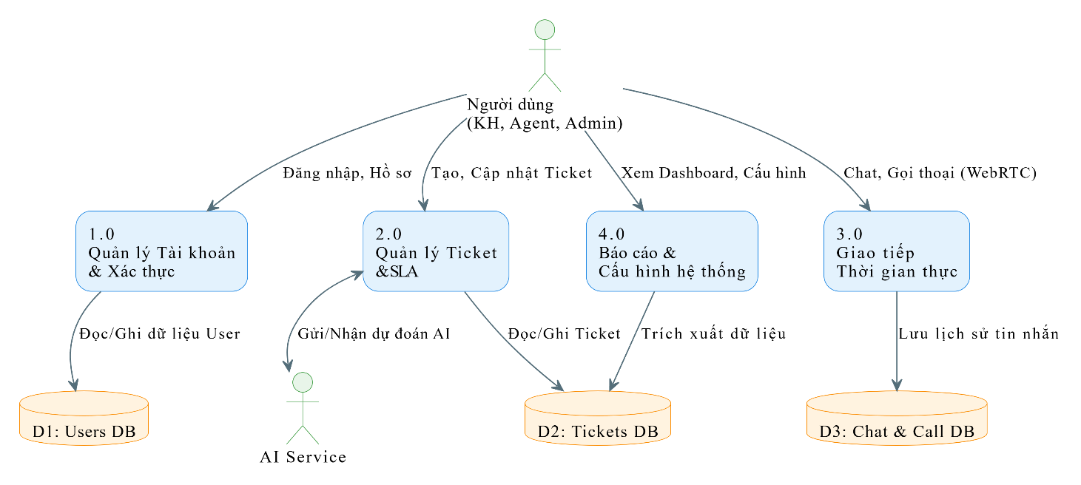

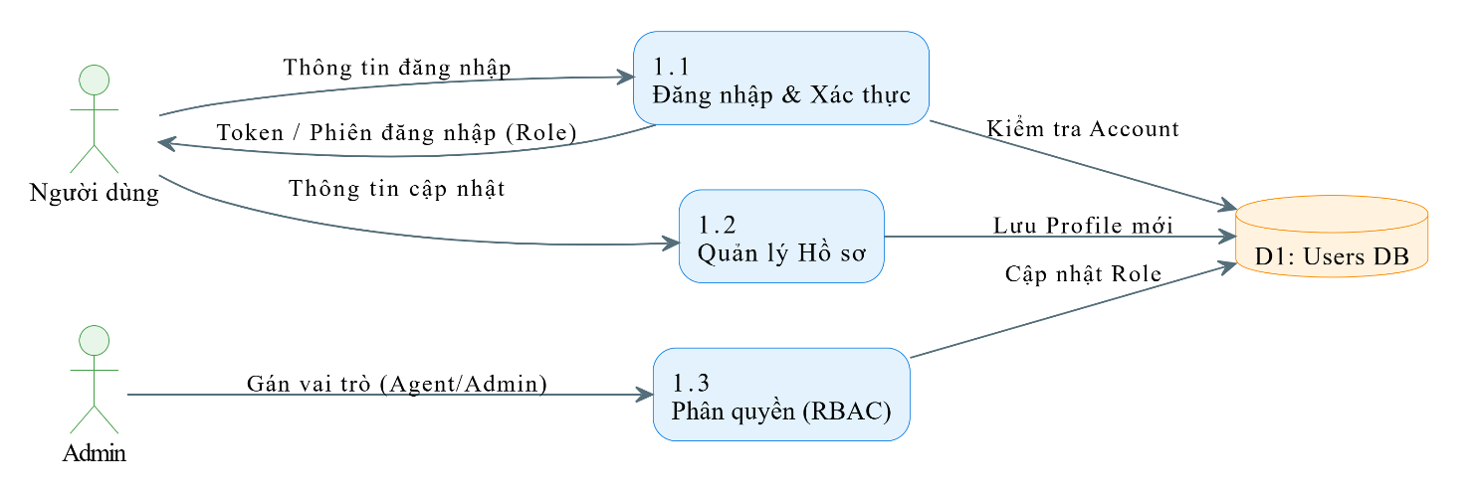
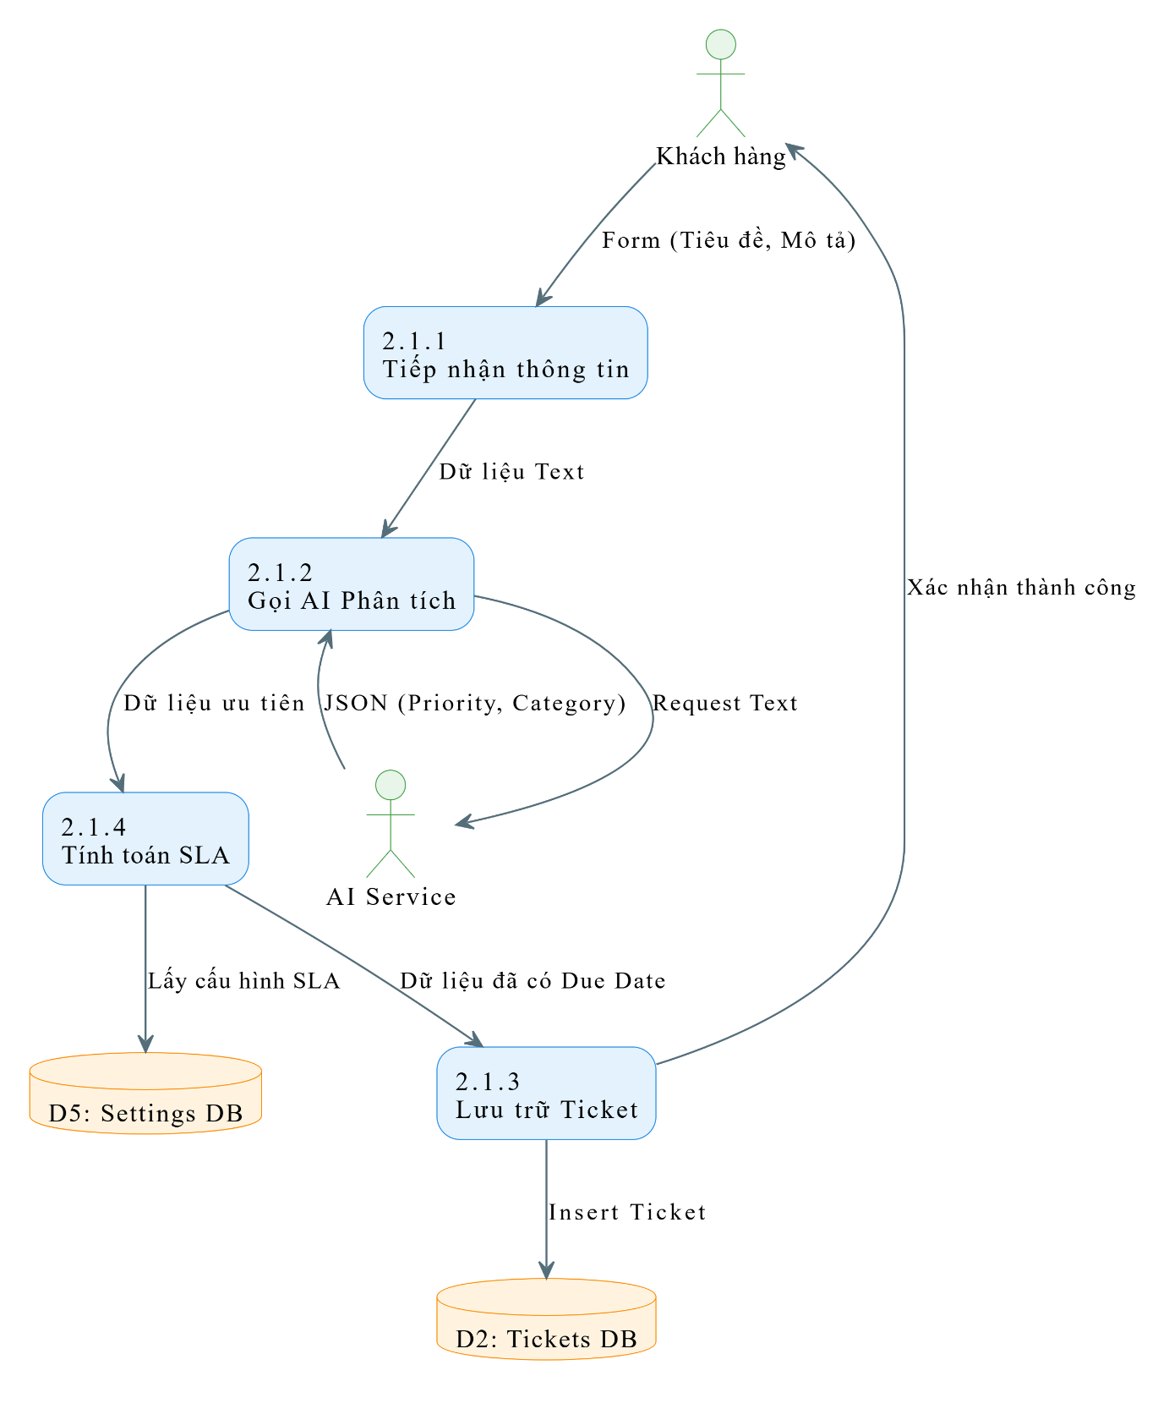

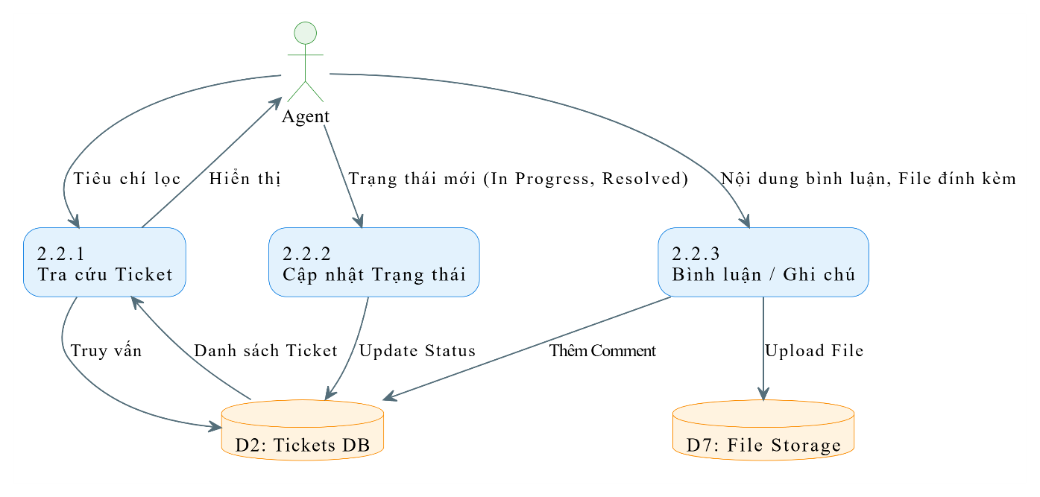
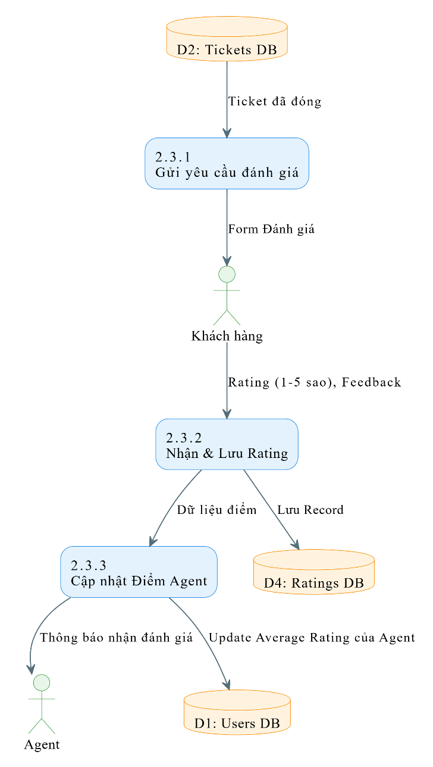
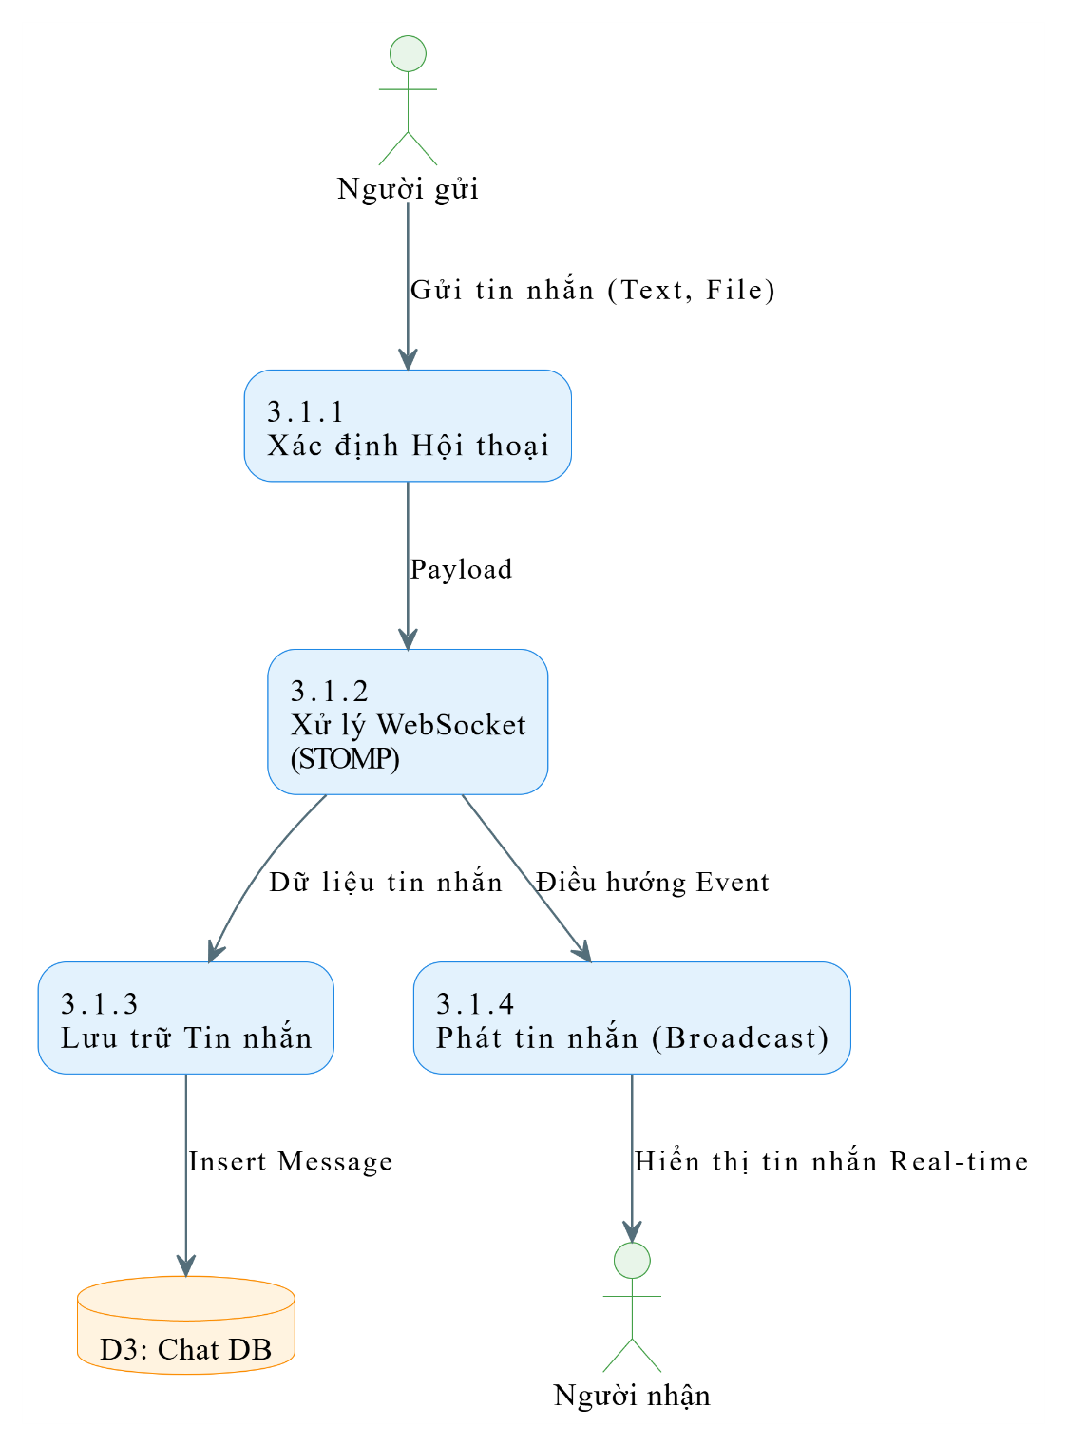
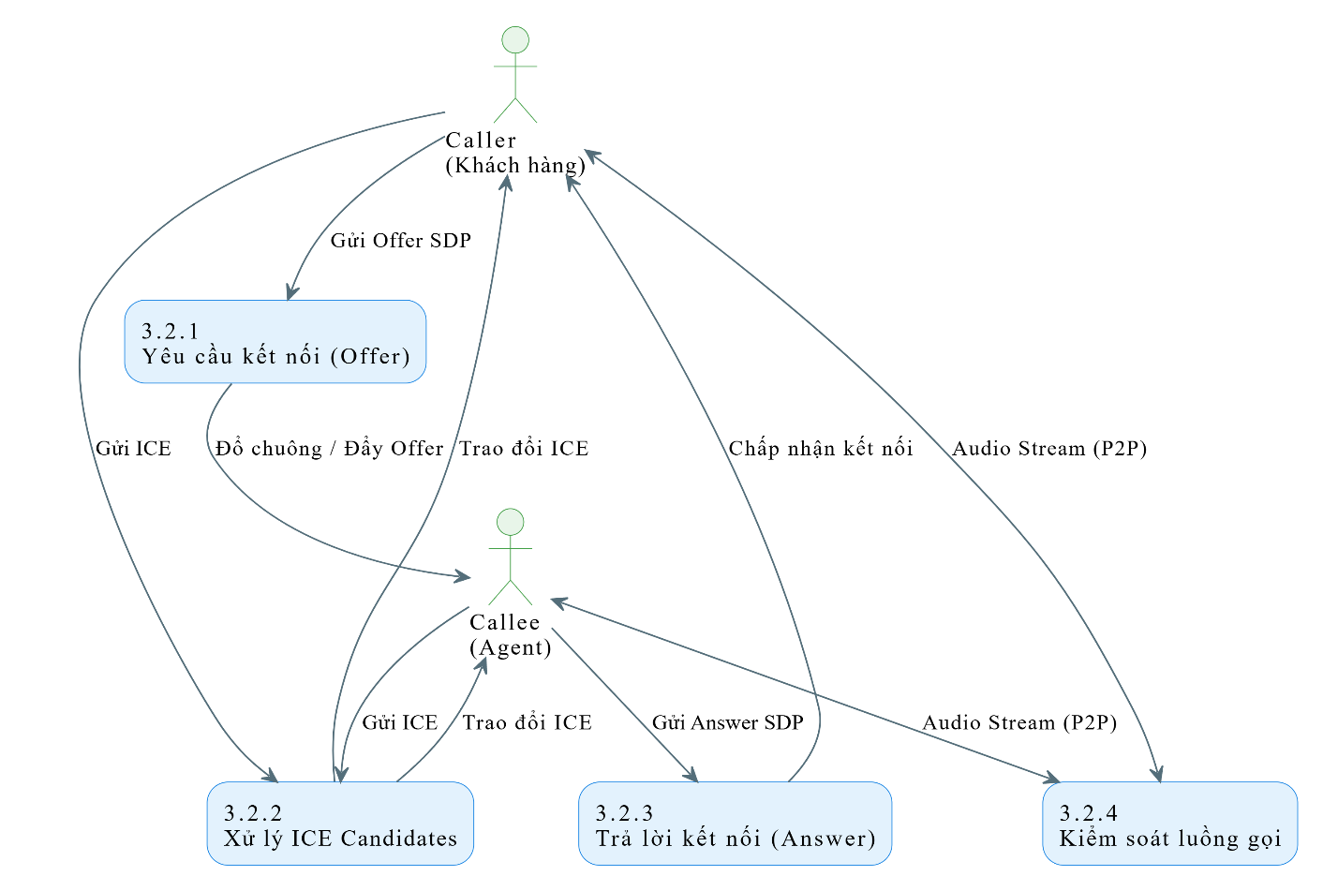
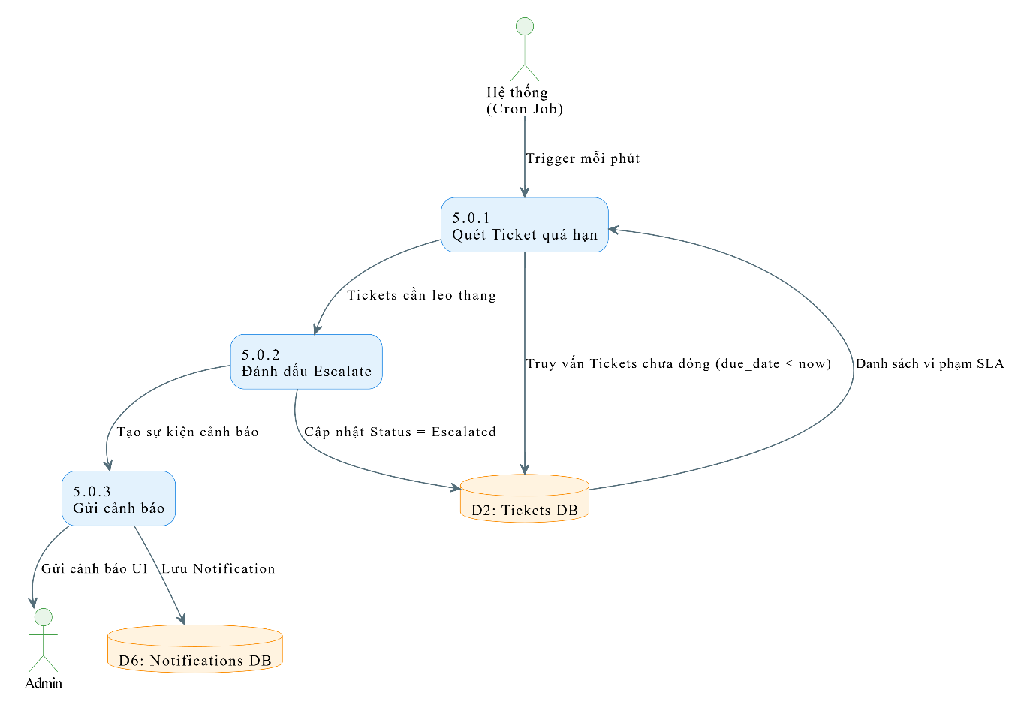

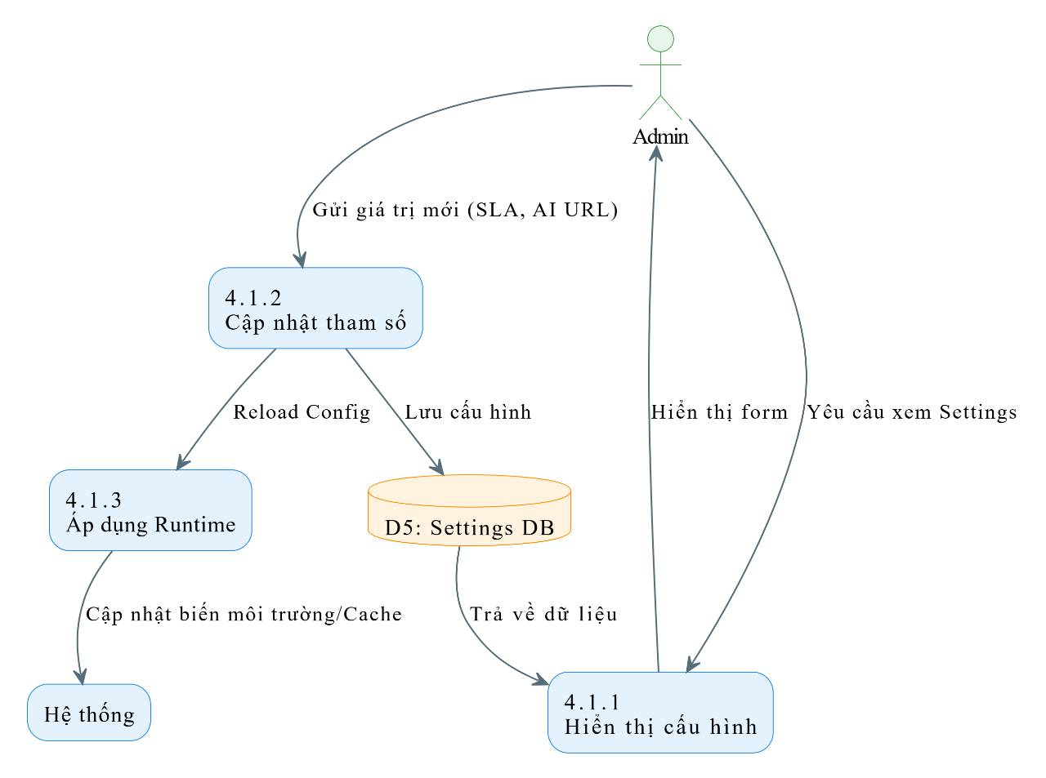
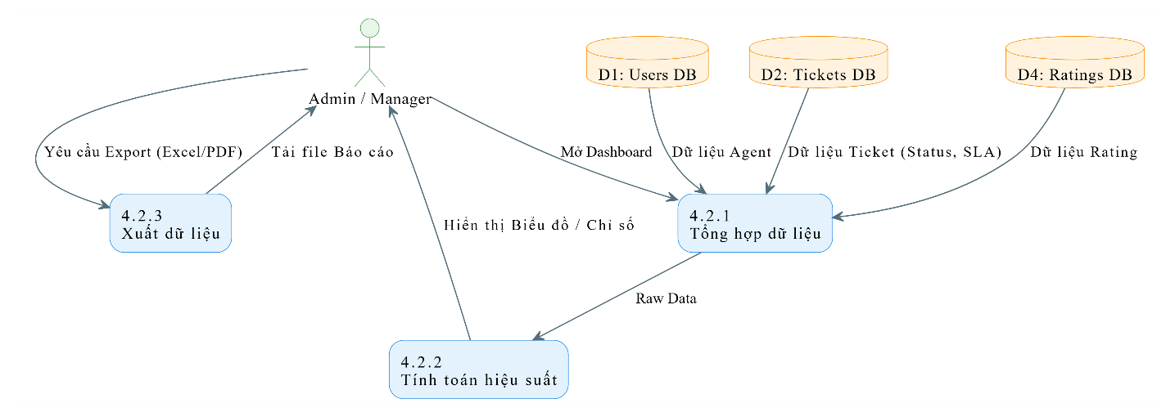
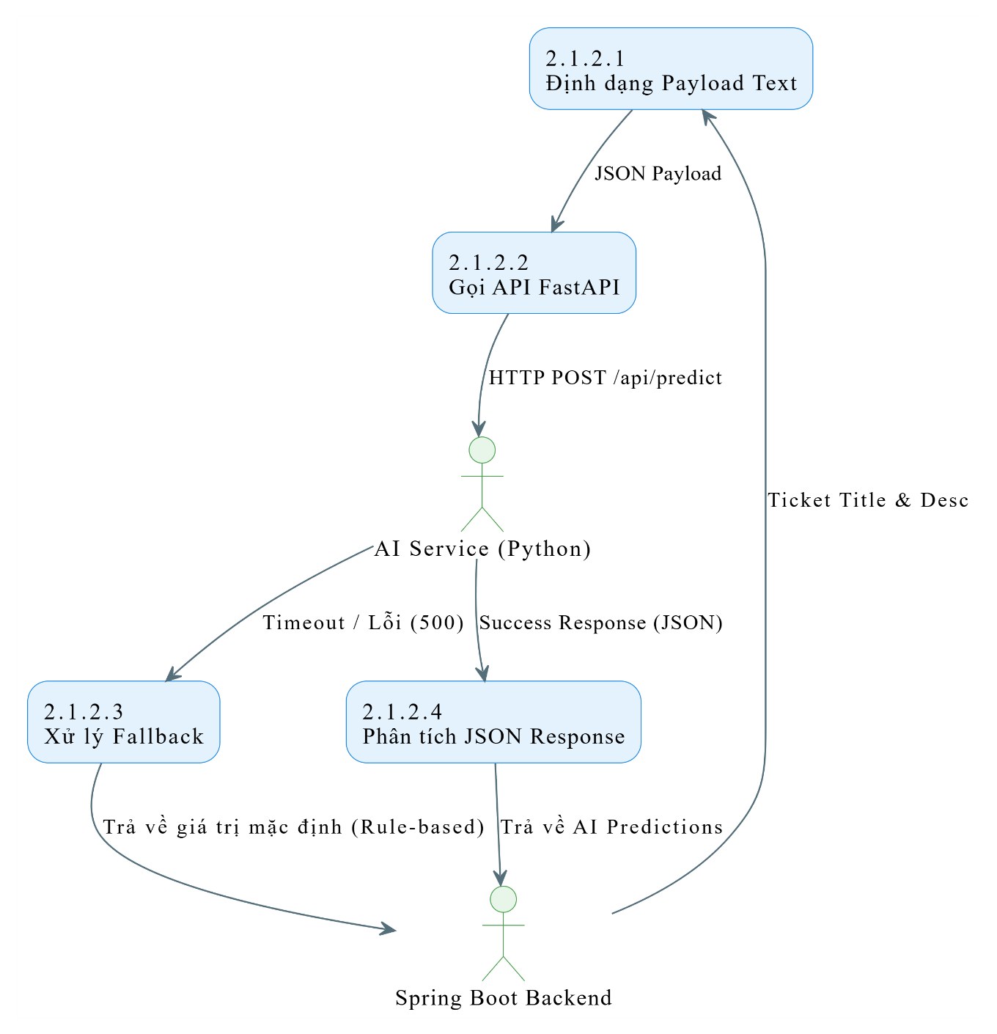
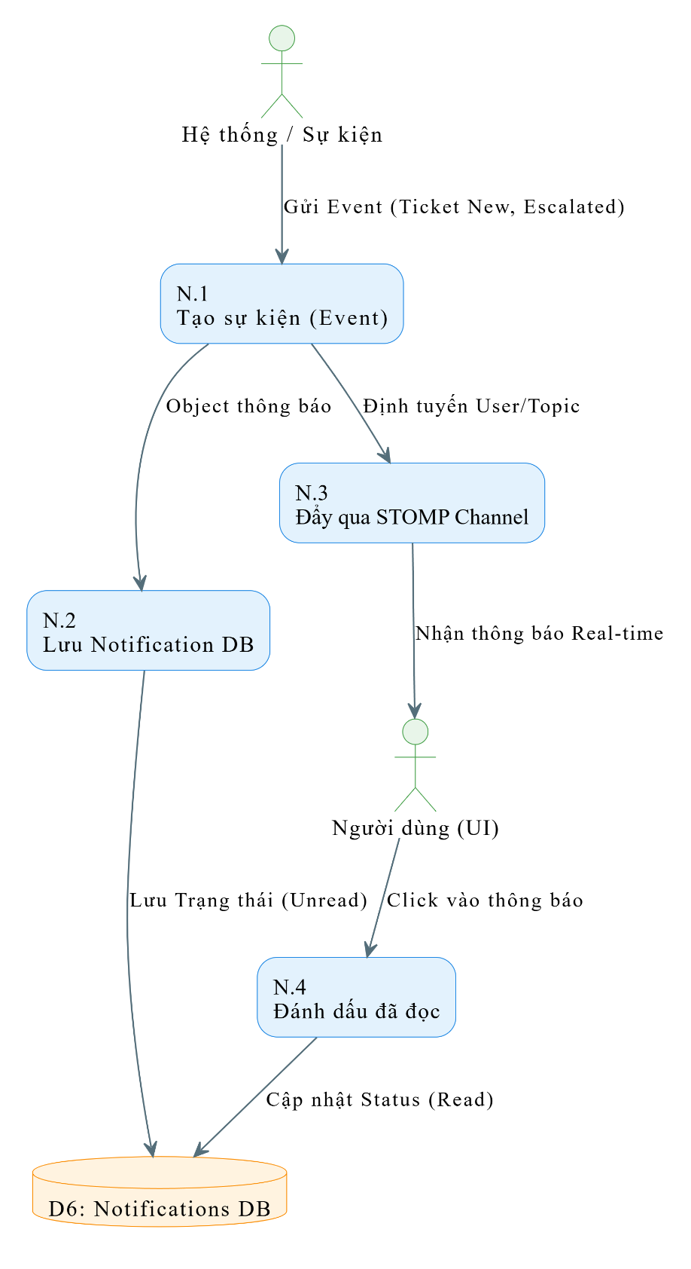
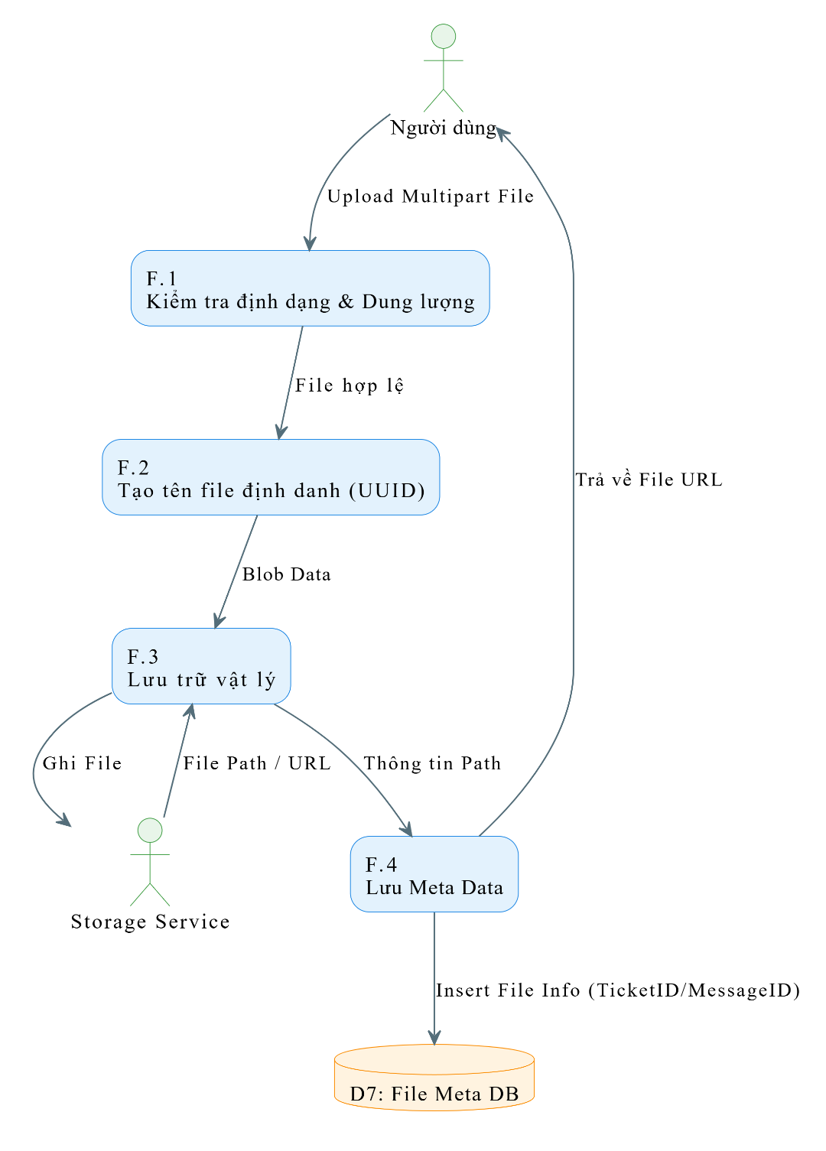
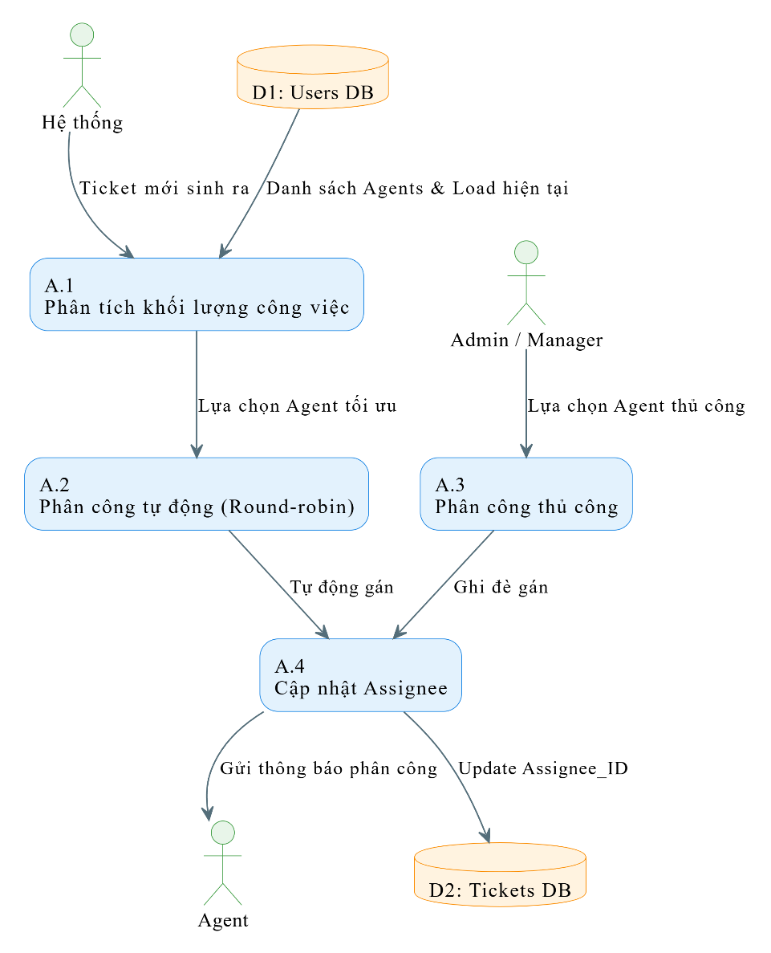

CHƯƠNG 4: XÂY DỰNG VÀ TRIỂN KHAI HỆ THỐNG
Chương này trình bày chi tiết quá trình hiện thực hóa hệ thống Smart Service Desk từ bản thiết kế sang sản phẩm phần mềm hoạt động. Nội dung được tổ chức theo trình tự: thiết lập môi trường phát triển, xây dựng từng module chức năng kèm mã nguồn minh họa, thiết kế giao diện người dùng, và cuối cùng là triển khai vận hành cùng các kịch bản demo thực tế. Mỗi phần đều được trình bày gắn liền với mã nguồn thực tế của dự án nhằm chứng minh tính khả thi và mức độ hoàn thiện của hệ thống.

4.1. Môi trường và kiến trúc triển khai

4.1.1. Môi trường phát triển
Việc lựa chọn môi trường phát triển ảnh hưởng trực tiếp đến năng suất lập trình, khả năng debug và tính nhất quán giữa các thành viên trong nhóm. Hệ thống Smart Service Desk được phát triển trên nền tảng đa công nghệ, mỗi phân hệ sử dụng ngôn ngữ và công cụ phù hợp nhất với đặc thù của nó.
Bảng tổng hợp môi trường phát triển:
Thành phần | Công nghệ | Phiên bản | Ghi chú
Hệ điều hành | Windows 10/11 | 22H2+ | Môi trường phát triển chính
IDE Backend | IntelliJ IDEA | 2024.x | Hỗ trợ Spring Boot, JPA tốt nhất
IDE Frontend | Visual Studio Code | 1.90+ | Extension phong phú cho React/TS
IDE AI Service | Visual Studio Code | 1.90+ | Hỗ trợ Python, FastAPI
Database Tool | SQL Server Management Studio | v19 | Quản trị MS SQL Server
Backend Framework | Java + Spring Boot | Java 17 LTS, Spring Boot 3.2.4 | Long-Term Support
Frontend Framework | React + TypeScript + Vite | React 19, Vite 5 | Hiệu suất build nhanh
AI Service | Python + FastAPI | Python 3.10+, FastAPI 0.100+ | Async, hiệu suất cao
CSS Framework | TailwindCSS | v4 | Utility-first CSS
Database | Microsoft SQL Server | 2022 | Relational Database
Version Control | Git + GitHub | Git 2.x | Quản lý phiên bản mã nguồn

Lý do lựa chọn các công nghệ trên:
- Java 17 LTS: Phiên bản hỗ trợ dài hạn, có các tính năng mới như switch expressions, text blocks, giúp viết code ngắn gọn hơn so với các phiên bản cũ.
- Spring Boot 3.2.4: Framework phổ biến nhất cho Java web application, tích hợp sẵn WebSocket, JPA, Security và nhiều thư viện hỗ trợ khác.
- React 19: Thế hệ mới nhất với cải tiến về hiệu suất render, hỗ trợ concurrent features, phù hợp cho ứng dụng có nhiều tương tác realtime.
- FastAPI: Framework Python hiện đại, hỗ trợ async/await, tự động sinh API documentation, rất phù hợp cho việc xây dựng microservice AI nhẹ.
- MS SQL Server 2022: Hệ quản trị CSDL quan hệ mạnh mẽ, hỗ trợ tốt transaction, indexing và tích hợp tốt với Hibernate ORM.

4.1.2. Kiến trúc triển khai hệ thống
Hệ thống được thiết kế theo mô hình kết hợp giữa kiến trúc Monolithic và Microservice. Cụ thể, phần nghiệp vụ cốt lõi (quản lý ticket, người dùng, chat, thông báo) được tập trung trong một ứng dụng Spring Boot duy nhất. Trong khi đó, phần xử lý AI - vốn sử dụng ngôn ngữ Python và có yêu cầu tài nguyên tính toán khác biệt - được tách thành một microservice độc lập.
Lý do cho quyết định kiến trúc này:
- Giảm độ phức tạp vận hành: Việc chia quá nhỏ các service (ticket-service, user-service, notification-service riêng biệt) sẽ tạo ra overhead lớn về giao tiếp mạng và deploy cho một dự án đồ án.
- Tách AI thành microservice riêng: Phần AI sử dụng Python và các thư viện Machine Learning nặng (HuggingFace Transformers), không thể chạy trực tiếp trên JVM. Việc tách riêng cho phép AI Service được khởi động, cập nhật mô hình hoặc scale độc lập mà không ảnh hưởng đến Backend Java.
Bảng mô tả chi tiết các tầng trong kiến trúc:
Tầng | Vai trò | Công nghệ | Cổng mặc định
Frontend | Hiển thị giao diện, xử lý tương tác người dùng, phân quyền hiển thị theo role | React 19, TypeScript, Vite, TailwindCSS v4 | 5173
Backend | Xử lý toàn bộ logic nghiệp vụ: CRUD Ticket/User, SLA, Chat, Notification, File Upload | Spring Boot 3.2.4, Spring Data JPA, Hibernate | 8081
AI Service | Nhận text từ Backend, trả về kết quả phân loại (Category, Priority, Sentiment) | Python, FastAPI, HuggingFace Transformers | 8000
Database | Lưu trữ toàn bộ dữ liệu có cấu trúc (Users, Tickets, Comments, Ratings, Notifications...) | MS SQL Server 2022 | 1433
WebSocket Layer | Cung cấp kênh giao tiếp hai chiều cho Chat, Notification, WebRTC Signaling | STOMP/SockJS (tích hợp trong Backend) | 8081

Luồng dữ liệu tổng quan trong hệ thống:
- Bước 1: Người dùng tương tác trên giao diện Frontend (React). Mọi thao tác được chuyển thành HTTP request hoặc WebSocket message.
- Bước 2: Backend (Spring Boot) tiếp nhận request, xác thực qua AuthInterceptor, sau đó chuyển vào Controller và Service tương ứng.
- Bước 3: Nếu là thao tác tạo ticket mới, Backend gọi thêm AI Service qua HTTP POST để lấy kết quả phân loại tự động.
- Bước 4: Dữ liệu được lưu vào MS SQL Server thông qua Spring Data JPA/Hibernate.
- Bước 5: Sau khi xử lý xong, Backend gửi phản hồi REST cho Frontend và đồng thời push thông báo qua WebSocket tới các client liên quan.

4.1.3. Cấu trúc project
Mỗi phân hệ được tổ chức theo chuẩn cấu trúc riêng của nền tảng tương ứng, đảm bảo code dễ đọc, dễ bảo trì và tuân theo các nguyên tắc thiết kế phần mềm.
Cấu trúc Backend (Spring Boot) - tuân theo Clean Architecture:
Package | Vai trò | Ví dụ class
/controllers | Nhận HTTP request, validate input, trả response | TicketController, UserController, RatingController
/services | Interface định nghĩa logic nghiệp vụ | TicketService, AIService, NotificationService
/services/impl | Implementation cụ thể của các service | TicketServiceImpl, AIServiceImpl
/repositories | Tương tác Database qua Spring Data JPA | TicketRepository, UserRepository
/entities | Class JPA ánh xạ với bảng trong CSDL | Ticket, User, Comment, Rating, Notification
/dtos | Data Transfer Objects - truyền dữ liệu giữa các tầng | TicketCreateRequest, TicketResponse, AIResponse
/enums | Định nghĩa các giá trị cố định | TicketStatus, Priority, UserRole
/config | Cấu hình hệ thống | WebSocketConfig, CorsConfig
/security | Xác thực và phân quyền | AuthInterceptor, UserContext, WebConfig
/exception | Xử lý lỗi tập trung | GlobalExceptionHandler
/task | Tiến trình chạy ngầm theo lịch | SlaMonitorTask

Cấu trúc Frontend (React + TypeScript):
- /src/pages - Các màn hình chính: Dashboard, Login, StaffLogin, TicketDetail
- /src/components - UI component tái sử dụng: Modal, Card, FilterBar, CustomerChatBubble, CallPanel
- /src/services - Lớp gọi API sử dụng Axios, tập trung quản lý endpoint
- /src/hooks - Custom React hooks cho logic tái sử dụng
- /src/utils - Hàm tiện ích: format thời gian, xử lý chuỗi
Cấu trúc AI Service (Python):
- main.py - Entry point FastAPI, định nghĩa endpoint POST /analyze, khai báo request/response model
- ai_logic.py - Chứa 3 hàm chính: classify_category(), predict_priority(), analyze_sentiment()
- model.py - Load và cache mô hình HuggingFace (distilbert-base-uncased-mnli) vào RAM khi khởi động

4.1.4. Quy trình kết nối hệ thống
Các thành phần trong hệ thống giao tiếp với nhau thông qua các giao thức chuẩn. Bảng dưới đây mô tả chi tiết từng kết nối:
Kết nối | Giao thức | Chi tiết kỹ thuật
Frontend - Backend | HTTP REST (JSON) | Mọi request đính kèm Header X-User-Id và X-User-Role. Backend xác thực qua AuthInterceptor trước khi xử lý.
Frontend - Backend (Realtime) | WebSocket STOMP/SockJS | Client kết nối /ws khi đăng nhập, subscribe /topic/notifications/{userId} và /topic/tickets.
Backend - Database | JDBC qua Hibernate JPA | Spring Data JPA tự động sinh SQL query từ method name. HikariCP quản lý connection pool.
Backend - AI Service | HTTP POST (JSON) | RestTemplate gửi title+description tới http://localhost:8000/analyze. Timeout: 3 giây.
WebRTC Signaling | WebSocket | Backend đóng vai trò signaling server cho cuộc gọi Audio giữa Customer và Agent.

Cơ chế xử lý lỗi kết nối:
- Backend - AI Service: Nếu AI không phản hồi trong 3 giây (timeout) hoặc trả về lỗi, Backend tự động gán nhãn mặc định (category=GENERAL, priority=LOW, sentiment=NEUTRAL). Luồng tạo ticket vẫn hoàn tất bình thường mà không bị gián đoạn.
- Backend - Database: HikariCP tự động retry kết nối nếu connection pool bị cạn kiệt tạm thời.
- Frontend - Backend (WebSocket): SockJS tự động chuyển sang long-polling nếu WebSocket bị chặn bởi firewall hoặc proxy.

4.2. Xây dựng các module chức năng
Phần này trình bày chi tiết việc hiện thực từng module chức năng chính của hệ thống. Mỗi module được mô tả theo cấu trúc: vai trò trong hệ thống, quy trình hoạt động, mã nguồn minh họa và giải thích logic.

4.2.1. Module xác thực và phân quyền
Vai trò: Module này chịu trách nhiệm kiểm soát quyền truy cập vào hệ thống. Trong một ứng dụng Service Desk, việc phân quyền đặc biệt quan trọng vì mỗi vai trò có phạm vi thao tác khác nhau:
Vai trò | Quyền hạn chính
CUSTOMER | Tạo ticket, theo dõi ticket của mình, chat với Agent, đánh giá sau khi ticket được giải quyết
AGENT | Xem ticket được gán, cập nhật trạng thái, trả lời chat, nhận cuộc gọi từ Customer
ADMIN | Toàn quyền: quản lý user, gán ticket, xem dashboard, cấu hình SLA, xem thống kê

Cơ chế hoạt động: Hệ thống sử dụng Custom Header Authentication kết hợp với HandlerInterceptor của Spring MVC. Mỗi request từ Frontend đều đính kèm 2 header: X-User-Id (định danh người dùng) và X-User-Role (vai trò). AuthInterceptor sẽ chặn mọi request trước khi chúng đến Controller để kiểm tra tính hợp lệ.
Quy trình xác thực chi tiết:
- 1. Client gửi HTTP request kèm header X-User-Id và X-User-Role
- 2. AuthInterceptor.preHandle() được gọi trước Controller
- 3. Kiểm tra: nếu là endpoint công khai (login, register) thì cho qua ngay
- 4. Kiểm tra: nếu thiếu header thì trả về 401 Unauthorized
- 5. Parse userId và role, lưu vào UserContext (ThreadLocal)
- 6. Controller và Service truy xuất thông tin user qua UserContext.getUserId() và UserContext.getUserRole()
- 7. Sau khi request hoàn tất, afterCompletion() xóa UserContext để tránh rò rỉ dữ liệu giữa các request
Đoạn mã nguồn AuthInterceptor.java:
@Component
public class AuthInterceptor implements HandlerInterceptor {
@Override
public boolean preHandle(HttpServletRequest request,
HttpServletResponse response, Object handler) throws Exception {
String userIdStr = request.getHeader("X-User-Id");
String roleStr = request.getHeader("X-User-Role");
String uri = request.getRequestURI();
String method = request.getMethod();
// Cho phep preflight CORS
if ("OPTIONS".equalsIgnoreCase(method)) return true;
// Endpoint cong khai - khong can xac thuc
if (uri.equals("/api/v1/users/login") || uri.equals("/api/v1/users/register"))
return true;
// Cho phep guest tao ticket (khong co header)
if ("POST".equalsIgnoreCase(method) && "/api/v1/tickets".equals(uri)) {
if (userIdStr == null || roleStr == null) return true;
}
// Chan neu thieu header xac thuc
if (userIdStr == null || roleStr == null) {
response.sendError(HttpServletResponse.SC_UNAUTHORIZED,
"Missing authentication headers (X-User-Id, X-User-Role)");
return false;
}
try {
Long userId = Long.parseLong(userIdStr);
UserRole role = UserRole.valueOf(roleStr.toUpperCase());
String username = request.getHeader("X-User-Name");
UserContext.setUserId(userId);
UserContext.setUserRole(role);
if (username != null) UserContext.setUsername(username);
} catch (IllegalArgumentException e) {
response.sendError(HttpServletResponse.SC_BAD_REQUEST,
"Invalid User ID or Role format");
return false;
}
return true;
}
@Override
public void afterCompletion(HttpServletRequest request,
HttpServletResponse response, Object handler, Exception ex) {
UserContext.clear();
}
}
Giải thích logic trong đoạn code trên:
- Phương thức preHandle() được Spring gọi tự động trước mỗi request vào /api/**. Nếu trả về false, request bị chặn ngay.
- UserContext sử dụng ThreadLocal - mỗi thread xử lý một request riêng, đảm bảo an toàn trong môi trường đa luồng.
- Phương thức afterCompletion() bắt buộc phải gọi UserContext.clear() để tránh dữ liệu user cũ bị sử dụng nhầm cho request tiếp theo trên cùng thread.
- Điểm đặc biệt: hệ thống cho phép guest (chưa đăng nhập) tạo ticket bằng cách kiểm tra riêng endpoint POST /api/v1/tickets.
Ở phía Frontend, component RoleRoute đóng vai trò tương tự một middleware routing. RoleRoute kiểm tra vai trò người dùng từ state (hoặc localStorage) trước khi render trang. Nếu không đủ quyền, người dùng bị chuyển hướng về trang đăng nhập tương ứng. Điều này đảm bảo một Customer không thể truy cập Dashboard của Admin dù có biết URL.

4.2.2. Module quản lý ticket
Vai trò: Đây là module cốt lõi nhất của hệ thống Service Desk. Module này quản lý toàn bộ vòng đời (lifecycle) của một ticket, từ lúc khách hàng tạo yêu cầu hỗ trợ cho đến khi yêu cầu được giải quyết và đóng lại.
Vòng đời ticket gồm 5 trạng thái:
Trạng thái | Ý nghĩa | Ai có thể chuyển | Chuyển sang
NEW | Ticket vừa được tạo, chưa có ai xử lý | Hệ thống tự động | ASSIGNED
ASSIGNED | Đã được Admin gán cho một Agent cụ thể | Admin | IN_PROGRESS
IN_PROGRESS | Agent đang xử lý, trao đổi với Customer | Agent | RESOLVED
RESOLVED | Agent đã giải quyết xong, chờ Customer xác nhận | Agent | CLOSED
CLOSED | Ticket đã đóng vĩnh viễn | Agent/Admin | (kết thúc)

Cấu trúc entity Ticket - đây là bảng trung tâm của CSDL, ánh xạ toàn bộ thông tin một yêu cầu hỗ trợ:
@Entity
@Table(name = "tickets")
@Getter @Setter @NoArgsConstructor @AllArgsConstructor @Builder
public class Ticket {
@Id @GeneratedValue(strategy = GenerationType.IDENTITY)
private Long id;
@Column(nullable = false)
private String title;
@Column(columnDefinition = "NVARCHAR(MAX)")
private String description;
@Enumerated(EnumType.STRING) @Column(nullable = false)
private TicketStatus status;
@Enumerated(EnumType.STRING) @Column(nullable = false)
private Priority priority;
@Column(name = "category")
private String category; // Predicted by AI
@CreationTimestamp @Column(name = "created_at", updatable = false)
private LocalDateTime createdAt;
@Column(name = "due_date")
private LocalDateTime dueDate;
@Column(name = "reporter_id")
private Long reporterId;
@Column(name = "assignee_id")
private Long assigneeId;
@Column(name = "sla_notified") @Builder.Default
private Boolean slaNotified = false;
@Column(name = "overdue_notified") @Builder.Default
private Boolean overdueNotified = false;
@Column(name = "escalated") @Builder.Default
private Boolean escalated = false;
@Column(name = "resolved_at")
private LocalDateTime resolvedAt;
}
Giải thích các trường đáng chú ý:
- category: Được AI tự động gán khi tạo ticket (SOFTWARE, HARDWARE, NETWORK...), giúp phân loại không cần thao tác thủ công.
- dueDate: Hạn chót xử lý, được tính tự động dựa trên priority. Đây là cơ sở để SlaMonitorTask giám sát.
- slaNotified, overdueNotified: Hai cờ boolean ngăn hệ thống gửi thông báo trùng lặp. Mỗi ticket chỉ nhận tối đa 1 cảnh báo sắp trễ và 1 cảnh báo đã trễ.
- escalated: Khi ticket vi phạm SLA, cờ này được bật để Admin dễ dàng lọc và xử lý các ticket cần can thiệp.
Quy trình tạo ticket mới:
- 1. Customer điền form tạo ticket (title, description, file đính kèm)
- 2. Frontend gửi POST /api/v1/tickets kèm header xác thực
- 3. TicketServiceImpl kiểm tra quyền: chỉ CUSTOMER hoặc guest mới được tạo
- 4. Gọi aiService.analyzeTicket() để lấy kết quả phân loại tự động từ AI
- 5. Map kết quả AI vào ticket: category và priority. Nếu AI lỗi, dùng giá trị mặc định
- 6. Kiểm tra từ khóa khẩn cấp ("server down", "urgent"): nếu có thì ép priority = HIGH bất kể AI nói gì
- 7. Tính due_date dựa trên priority đã xác định
- 8. Lưu ticket vào DB, gửi thông báo cho tất cả Admin
Bảng quy tắc tính SLA deadline:
Mức độ ưu tiên | Thời hạn xử lý | Ý nghĩa
URGENT | 4 giờ | Sự cố ảnh hưởng toàn bộ hệ thống, cần xử lý ngay
HIGH | 24 giờ | Sự cố nghiêm trọng nhưng có workaround tạm thời
MEDIUM | 3 ngày | Vấn đề ảnh hưởng vừa phải, không khẩn cấp
LOW | 5 ngày | Yêu cầu cải tiến, câu hỏi chung

Đoạn mã nguồn TicketServiceImpl.java - phương thức createTicket():
@Service
@RequiredArgsConstructor
public class TicketServiceImpl implements TicketService {
private final TicketRepository ticketRepository;
private final AIService aiService;
private final NotificationService notificationService;
@Override @Transactional
public TicketResponse createTicket(TicketCreateRequest request) {
Long userId = UserContext.getUserId();
UserRole role = UserContext.getUserRole();
if (userId != null && role != UserRole.CUSTOMER)
throw new UnauthorizedAccessException("Only CUSTOMER can create tickets");
Ticket ticket = Ticket.builder()
.title(request.getTitle())
.description(request.getDescription())
.reporterId(userId)
.reporterName(userId == null ? request.getReporterName() : null)
.reporterEmail(userId == null ? request.getReporterEmail() : null)
.status(TicketStatus.NEW).build();
// Goi AI Service phan loai tu dong
AIResponse ai = aiService.analyzeTicket(
request.getTitle(), request.getDescription());
ticket.setCategory(ai.getCategory().toUpperCase());
Priority finalPriority;
try {
finalPriority = Priority.valueOf(ai.getPriority().toUpperCase());
} catch (Exception e) { finalPriority = Priority.LOW; }
// Override: tu khoa khan cap luon dat HIGH
String text = (request.getTitle() + " " +
request.getDescription()).toLowerCase();
if (text.contains("server down") || text.contains("urgent"))
finalPriority = Priority.HIGH;
ticket.setPriority(finalPriority);
ticket.setDueDate(calculateDueDate(finalPriority));
Ticket saved = ticketRepository.save(ticket);
notificationService.notifyAdmins(
"New ticket: #" + saved.getId() + " - " + saved.getTitle(), "INFO");
return mapToResponse(saved);
}
private LocalDateTime calculateDueDate(Priority priority) {
LocalDateTime now = LocalDateTime.now();
return switch (priority) {
case URGENT -> now.plusHours(4);
case HIGH -> now.plusHours(24);
case MEDIUM -> now.plusDays(3);
case LOW -> now.plusDays(5);
};
}
}
Giải thích logic quan trọng:
- Dòng kiểm tra quyền: Nếu userId không null (đã đăng nhập) mà role không phải CUSTOMER thì chặn. Tuy nhiên nếu userId là null (guest) thì vẫn cho tạo - đây là tính năng cho phép khách hàng chưa có tài khoản vẫn gửi được yêu cầu hỗ trợ.
- Keyword override: Sau khi nhận kết quả từ AI, hệ thống còn kiểm tra thêm từ khóa khẩn cấp. Điều này đảm bảo các sự cố nghiêm trọng như "server down" luôn được ưu tiên cao nhất, không phụ thuộc hoàn toàn vào độ chính xác của mô hình AI.
- notifyAdmins: Ngay sau khi ticket được lưu, tất cả Admin đều nhận được thông báo realtime qua WebSocket.
Giám sát SLA (Service Level Agreement):
Ngoài việc tính due_date khi tạo ticket, hệ thống còn có một tiến trình chạy ngầm tên SlaMonitorTask. Tiến trình này được kích hoạt mỗi 60 giây nhờ annotation @Scheduled của Spring Boot, thực hiện 2 nhiệm vụ:
- Phát hiện ticket quá hạn: Nếu thời điểm hiện tại đã vượt qua due_date và chưa gửi thông báo quá hạn, hệ thống đánh dấu escalated = true và thông báo cho tất cả Admin. Ticket này sẽ xuất hiện trên Dashboard Admin với trạng thái cảnh báo đỏ.
- Cảnh báo sắp hết hạn: Nếu ticket còn dưới 1 giờ trước due_date và đã có Agent phụ trách, hệ thống gửi cảnh báo warning cho Agent đó để đẩy nhanh tiến độ xử lý.
Đoạn mã nguồn SlaMonitorTask.java:
@Component
@RequiredArgsConstructor
@Slf4j
public class SlaMonitorTask {
private final TicketRepository ticketRepository;
private final NotificationService notificationService;
@Scheduled(fixedRate = 60000)
@Transactional
public void checkSlaAndOverdue() {
log.debug("Running SLA monitor task...");
List<Ticket> activeTickets = ticketRepository.findActiveTickets();
LocalDateTime now = LocalDateTime.now();
for (Ticket ticket : activeTickets) {
if (ticket.getDueDate() == null) continue;
// 1. Ticket da qua han -> Escalate len Admin
if (now.isAfter(ticket.getDueDate())
&& !Boolean.TRUE.equals(ticket.getOverdueNotified())) {
ticket.setEscalated(true);
ticket.setOverdueNotified(true);
ticketRepository.save(ticket);
notificationService.notifyAdmins(
"Ticket #" + ticket.getId()
+ " has been escalated - SLA breached!", "ALERT");
}
// 2. Con 1 gio -> Canh bao Agent
else if (!Boolean.TRUE.equals(ticket.getOverdueNotified())
&& !Boolean.TRUE.equals(ticket.getSlaNotified())
&& ticket.getAssigneeId() != null) {
if (now.plusHours(1).isAfter(ticket.getDueDate())
&& now.isBefore(ticket.getDueDate())) {
notificationService.createNotification(
ticket.getAssigneeId(),
"Ticket #" + ticket.getId()
+ " is near SLA deadline!", "WARNING");
ticket.setSlaNotified(true);
ticketRepository.save(ticket);
}
}
}
}
}
Ý nghĩa của SLA monitoring trong hệ thống: Đây là một trong những tính năng tạo ra sự khác biệt giữa một hệ thống ticketing đơn giản và một Service Desk chuyên nghiệp. Nhờ cơ chế giám sát tự động, không có ticket nào bị "bỏ quên". Admin luôn nắm được tình hình xử lý mà không cần kiểm tra thủ công từng ticket.

4.2.3. Module chat realtime
Vai trò: Module này cung cấp khả năng nhắn tin trực tiếp giữa Customer và Agent, cũng như gửi thông báo realtime tới người dùng. Trong một hệ thống hỗ trợ, tốc độ phản hồi là yếu tố quyết định sự hài lòng của khách hàng. Việc sử dụng WebSocket thay vì cơ chế polling truyền thống (gửi request liên tục để kiểm tra dữ liệu mới) giúp tiết kiệm băng thông và giảm độ trễ xuống gần bằng 0.
Công nghệ sử dụng:
Thành phần | Công nghệ | Vai trò
Giao thức | STOMP (Simple Text Oriented Messaging Protocol) | Định nghĩa cấu trúc message: SEND, SUBSCRIBE, MESSAGE
Transport | SockJS | Cung cấp WebSocket với fallback sang XHR-Streaming/Long-polling cho trình duyệt cũ
Message Broker | SimpleBroker (Spring tích hợp) | Quản lý subscription và phân phối message tới đúng client
API Push | SimpMessagingTemplate | Bean của Spring cho phép gửi message từ bất kỳ Service nào

Cấu hình WebSocket tại Backend - file WebSocketConfig.java:
@Configuration
@EnableWebSocketMessageBroker
public class WebSocketConfig implements WebSocketMessageBrokerConfigurer {
@Override
public void configureMessageBroker(MessageBrokerRegistry config) {
config.enableSimpleBroker("/topic");
config.setApplicationDestinationPrefixes("/app");
}
@Override
public void registerStompEndpoints(StompEndpointRegistry registry) {
registry.addEndpoint("/ws")
.setAllowedOriginPatterns("*")
.withSockJS();
}
}
Giải thích cấu hình:
- enableSimpleBroker("/topic"): Kích hoạt broker trung gian, tất cả message gửi tới các topic có prefix /topic sẽ được broker phân phối tới client đang subscribe.
- setApplicationDestinationPrefixes("/app"): Khi client muốn gửi message tới server để xử lý logic (không phải broadcast trực tiếp), prefix /app được sử dụng.
- addEndpoint("/ws"): Đây là URL mà client dùng để thiết lập kết nối WebSocket ban đầu.
- setAllowedOriginPatterns("*"): Cho phép kết nối từ mọi domain, cần thiết vì Frontend (port 5173) và Backend (port 8081) chạy trên các port khác nhau.
- withSockJS(): Bật chế độ fallback - nếu trình duyệt không hỗ trợ WebSocket, SockJS tự động chuyển sang phương thức thay thế.
Cách thông báo được đẩy tới người dùng - NotificationServiceImpl.java:
@Service
@RequiredArgsConstructor
public class NotificationServiceImpl implements NotificationService {
private final NotificationRepository notificationRepository;
private final UserRepository userRepository;
private final SimpMessagingTemplate messagingTemplate;
@Override @Transactional
public Notification createNotification(Long userId, String message,
String type, Long ticketId) {
Notification notif = Notification.builder()
.userId(userId).message(message)
.type(type).ticketId(ticketId).isRead(false).build();
Notification saved = notificationRepository.save(notif);
// Push realtime qua WebSocket
messagingTemplate.convertAndSend(
"/topic/notifications/" + userId, saved);
return saved;
}
@Override @Transactional
public void notifyAdmins(String message, String type) {
List<User> admins = userRepository.findByRole(UserRole.ADMIN);
for (User admin : admins) {
createNotification(admin.getId(), message, type);
}
}
}
Quy trình hoạt động của realtime notification:
- 1. Một sự kiện xảy ra trong hệ thống (ví dụ: ticket mới được tạo, Agent cập nhật trạng thái, SLA sắp hết hạn)
- 2. Service tương ứng gọi notificationService.createNotification() hoặc notifyAdmins()
- 3. Notification được lưu vào bảng notifications trong Database (để user có thể xem lại sau)
- 4. Đồng thời, messagingTemplate.convertAndSend() đẩy notification qua WebSocket tới /topic/notifications/{userId}
- 5. Phía Frontend, client đang subscribe topic này sẽ nhận được message ngay lập tức và hiển thị pop-up thông báo
Điểm đáng chú ý trong phương thức notifyAdmins(): Khi cần thông báo cho tất cả Admin (ví dụ: ticket mới, SLA vi phạm), hệ thống query danh sách Admin từ DB rồi tạo notification riêng cho từng người. Cách này đảm bảo mỗi Admin có bản ghi notification riêng, có thể đánh dấu đã đọc độc lập.

4.2.4. Module tích hợp AI (NLP Microservice)
Vai trò: Module AI đảm nhận việc phân loại tự động ticket mới, giúp giảm đáng kể thời gian tiếp nhận ban đầu. Thay vì Agent phải đọc nội dung ticket rồi tự gán danh mục và mức độ ưu tiên, hệ thống sử dụng mô hình xử lý ngôn ngữ tự nhiên (NLP) để thực hiện 3 nhiệm vụ phân tích ngay khi ticket được tạo.
Ba nhiệm vụ phân tích:
Nhiệm vụ | Đầu vào | Đầu ra | Phương pháp
Phân loại danh mục | Title + Description | Category (NETWORK, SOFTWARE, HARDWARE, INFRASTRUCTURE, ACCOUNT, GENERAL) | Rule-based + Zero-shot Classification
Dự đoán ưu tiên | Title + Description + Sentiment | Priority (LOW, MEDIUM, HIGH, URGENT) | Keyword matching + Sentiment-aware
Phân tích cảm xúc | Title + Description | Sentiment (POSITIVE, NEUTRAL, NEGATIVE) | Sentiment Analysis model

AI Service được xây dựng dưới dạng một ứng dụng FastAPI độc lập, chỉ cung cấp duy nhất một endpoint POST /analyze. Kiến trúc này giữ cho AI Service đơn giản và tập trung vào một nhiệm vụ duy nhất.
Đoạn mã nguồn main.py - endpoint chính của AI Service:
# main.py - FastAPI Entry Point
app = FastAPI(title="SmartDesk AI Microservice")
class AnalyzeRequest(BaseModel):
text: str
class AnalyzeResponse(BaseModel):
category: str
priority: str
sentiment: str
reason: str
@app.post("/analyze", response_model=AnalyzeResponse)
async def analyze_ticket(request: AnalyzeRequest):
text = request.text
logger.info(f"Received ticket text: {text}")
# 1. Phan tich cam xuc
sentiment, sent_reason = analyze_sentiment(text)
# 2. Du doan priority (can ket qua sentiment)
priority, prio_reason = predict_priority(text, sentiment)
# 3. Phan loai category
category, cat_reason = classify_category(text)
combined_reason = f"Category: {cat_reason} | Priority: {prio_reason} | Sentiment: {sent_reason}"
return AnalyzeResponse(
category=category, priority=priority,
sentiment=sentiment, reason=combined_reason
)
Giải thích quy trình xử lý:
- Thứ tự phân tích có chủ đích: Sentiment được phân tích trước vì kết quả sentiment ảnh hưởng đến việc dự đoán priority. Ví dụ: một ticket có nội dung không chứa từ khóa khẩn cấp nhưng có sentiment NEGATIVE sẽ được nâng priority từ LOW lên MEDIUM.
- Trường reason: AI không chỉ trả về kết quả mà còn giải thích lý do phân loại, giúp Agent hiểu tại sao ticket được gán nhãn như vậy, tăng tính minh bạch.
Logic phân loại chi tiết trong ai_logic.py:
# ai_logic.py
CANDIDATE_CATEGORIES = ["GENERAL","NETWORK","INFRASTRUCTURE",
"ACCOUNT","SOFTWARE","HARDWARE"]
CONFIDENCE_THRESHOLD = 0.5
def classify_category(text):
text_lower = text.lower()
# 1. Rule-based - uu tien tu khoa ro rang
if any(kw in text_lower for kw in ["wifi","network","internet","connection"]):
return "NETWORK", "Matched network keywords"
elif any(kw in text_lower for kw in ["server","down","outage","database"]):
return "INFRASTRUCTURE", "Matched infrastructure keywords"
elif any(kw in text_lower for kw in ["login","account","password","access"]):
return "ACCOUNT", "Matched account keywords"
elif any(kw in text_lower for kw in ["hardware","mouse","keyboard","monitor"]):
return "HARDWARE", "Matched hardware keywords"
# 2. ML Fallback - zero-shot classification
context_text = f"This is an IT support ticket: {text}"
result = classifier(context_text, candidate_labels=CANDIDATE_CATEGORIES)
top_score = result["scores"][0]
if top_score < CONFIDENCE_THRESHOLD:
return "GENERAL", f"AI score {top_score:.2f} below threshold"
return result["labels"][0].upper(), f"AI classification score: {top_score:.2f}"
def predict_priority(text, sentiment):
text_lower = text.lower()
high_kw = ["down","urgent","cannot work","critical","broken","fail"]
med_kw = ["slow","delay","issue","error","bug"]
if any(kw in text_lower for kw in high_kw):
if sentiment == "NEGATIVE":
return "HIGH", "High-severity keywords + NEGATIVE sentiment"
return "HIGH", "Matched high-severity keywords"
if any(kw in text_lower for kw in med_kw):
return "MEDIUM", "Matched medium-severity keywords"
if sentiment == "NEGATIVE":
return "MEDIUM", "Upgraded from LOW due to NEGATIVE sentiment"
return "LOW", "Default low priority"
Giải thích chiến lược phân loại 2 tầng:
- Tầng 1 - Rule-based: Kiểm tra từ khóa rõ ràng trước. Ví dụ nếu nội dung chứa "wifi" hoặc "network" thì gần như chắc chắn thuộc danh mục NETWORK. Cách này nhanh, chính xác cao cho các trường hợp rõ ràng, và không tốn tài nguyên GPU.
- Tầng 2 - ML Fallback: Nếu không match được từ khóa nào, hệ thống sử dụng mô hình zero-shot classification (distilbert-base-uncased-mnli) để phân loại. Mô hình này có khả năng hiểu ngữ cảnh tổng quát mà không cần training dữ liệu riêng cho domain IT support.
- Ngưỡng tin cậy (Confidence Threshold = 0.5): Nếu mô hình ML trả về kết quả nhưng độ tin cậy dưới 50%, hệ thống mặc định gán GENERAL thay vì gán sai. Đây là biện pháp an toàn để tránh phân loại nhầm.
Phía Backend Java, lớp AIServiceImpl chịu trách nhiệm gọi API sang AI Service:
@Service
public class AIServiceImpl implements AIService {
private final RestTemplate restTemplate;
@Value("${ai.service.url:http://localhost:8000/analyze}")
private String aiServiceUrl;
public AIServiceImpl(RestTemplateBuilder builder) {
this.restTemplate = builder
.setConnectTimeout(Duration.ofMillis(3000))
.setReadTimeout(Duration.ofMillis(3000)).build();
}
@Override
public AIResponse analyzeTicket(String title, String description) {
String combinedText = String.format("Title: %s. Description: %s",
title != null ? title : "",
description != null ? description : "");
log.info("Sending to AI: {}", combinedText);
try {
HttpHeaders headers = new HttpHeaders();
headers.setContentType(MediaType.APPLICATION_JSON);
AIRequest body = new AIRequest(combinedText);
HttpEntity<AIRequest> entity = new HttpEntity<>(body, headers);
AIResponse resp = restTemplate.postForObject(
aiServiceUrl, entity, AIResponse.class);
if (resp != null) return resp;
} catch (Exception e) {
log.error("AI service failed or timed out: {}", e.getMessage());
}
// Fallback khi AI khong phan hoi
return AIResponse.builder()
.category("GENERAL").priority("LOW")
.sentiment("NEUTRAL").build();
}
}
Các quyết định thiết kế quan trọng trong AIServiceImpl:
- Timeout 3 giây (connect + read): Nếu AI Service mất hơn 3 giây để phản hồi (do mô hình chưa load xong, server quá tải, hoặc network issue), RestTemplate tự động ném Exception. Giá trị 3 giây được chọn vì đủ lớn cho inference bình thường (trung bình 300ms) nhưng không quá lâu để khách hàng phải chờ.
- Fallback khi AI lỗi: Block catch(Exception) trả về AIResponse với giá trị mặc định. Quyết định này đảm bảo việc tạo ticket không bao giờ thất bại chỉ vì AI không hoạt động. Ticket vẫn được tạo với nhãn GENERAL/LOW/NEUTRAL, Agent có thể chỉnh sửa sau.
- Log error: Mỗi lần fallback đều được ghi log, giúp Admin theo dõi tần suất AI lỗi để có kế hoạch xử lý.

4.2.5. Module quản trị hệ thống
Vai trò: Module quản trị cung cấp cho Admin góc nhìn tổng quan về toàn bộ hệ thống, hỗ trợ ra quyết định dựa trên dữ liệu thực tế. Các chức năng chính:
- Quản lý người dùng (CRUD): Admin có thể tạo tài khoản mới, phân vai trò (CUSTOMER/AGENT/ADMIN), thay đổi trạng thái tài khoản (ACTIVE/INACTIVE), và chỉnh sửa thông tin. Đặc biệt, khi tạo Agent mới có thể gán agent_type (DEV, TESTER, SUPPORT) để phân nhóm chuyên môn.
- Dashboard tổng quan: Hiển thị các metrics quan trọng - tổng số ticket theo trạng thái, số ticket đang vi phạm SLA (escalated), số ticket chưa được gán cho Agent. DashboardService tổng hợp dữ liệu từ nhiều repository khác nhau thành một response thống nhất.
- Thống kê hiệu suất Agent: Sử dụng RatingService để tính điểm đánh giá trung bình của từng Agent, số lượng ticket đã xử lý, danh sách 5 đánh giá gần nhất. Dữ liệu này giúp Admin đánh giá khách quan năng lực và chất lượng phục vụ của nhân viên.
- Cấu hình hệ thống: SettingsController cho phép Admin thay đổi các tham số vận hành (thời hạn SLA cho mỗi mức priority, URL của AI Service, bật/tắt luồng thông báo) trực tiếp trên giao diện web mà không cần sửa file cấu hình hay khởi động lại server. Các thay đổi được lưu vào bảng settings trong DB và có hiệu lực ngay lập tức.

4.2.6. Module upload file
Vai trò: Trong thực tế, khách hàng thường cần đính kèm ảnh chụp màn hình lỗi, file log hoặc tài liệu mô tả khi tạo ticket. Module upload file đáp ứng nhu cầu này.
Đặc điểm kỹ thuật:
- API: FileUploadController sử dụng annotation @RequestParam("file") MultipartFile, tiếp nhận file qua định dạng multipart/form-data chuẩn HTTP.
- Giới hạn kích thước: Cấu hình max-file-size: 20MB và max-request-size: 20MB trong application.yml. Nếu file vượt quá giới hạn, Spring Boot tự động trả về lỗi 413 Payload Too Large.
- Lưu trữ: File được ghi vào thư mục uploads/ trên server. Đường dẫn tương đối được lưu trong DB (bảng attachments hoặc trường fileUrl trong DirectMessage), cho phép truy xuất qua URL tĩnh.
- Bảo mật: Kiểm tra phần mở rộng file để chặn các định dạng nguy hiểm (.exe, .sh, .bat). Chỉ cho phép các định dạng an toàn: ảnh (PNG, JPG, GIF), tài liệu (PDF, DOCX), và file nén (ZIP).

4.3. Thiết kế và triển khai giao diện

4.3.1. Giao diện đăng nhập
Hệ thống tách biệt 2 trang đăng nhập:
- Login.tsx - Dành cho Customer, giao diện sử dụng hiệu ứng glassmorphism
- StaffLogin.tsx - Dành cho Agent và Admin
Frontend thực hiện validate dữ liệu tại client (kiểm tra email, mật khẩu trống) trước khi gửi request đến Backend, giảm tải request thừa.

4.3.2. Giao diện Customer
- Tạo ticket: CreateTicketModal dạng pop-up với hướng dẫn nhập liệu
- Theo dõi ticket: Danh sách card với thanh tiến trình trạng thái và mã màu phân biệt
- Chat: Bong bóng chat (CustomerChatBubble) góc phải màn hình, nhắn tin và gọi Audio

4.3.3. Giao diện Agent
- Danh sách ticket: Workspace với FilterBar lọc theo status, priority, keyword
- Xử lý ticket: TicketDetail chia đôi - trái là thông tin, phải là comment/chat
- SLA monitoring: Thời gian còn lại, badge cảnh báo đỏ cho ticket sắp hết hạn

4.3.4. Giao diện Admin
- Dashboard: Biểu đồ tròn/cột thể hiện ticket theo trạng thái
- Quản lý user: Table có phân trang và tìm kiếm
- Thống kê: Báo cáo hiệu suất Agent, điểm Rating trung bình

4.3.5. Responsive và trải nghiệm người dùng
- TailwindCSS cấu hình breakpoint cho mọi loại thiết bị
- Dark/Light mode: Chuyển đổi mượt mà, bảo vệ mắt khi làm việc kéo dài
- Responsive: Flexbox/Grid tự động điều chỉnh trên Desktop, Tablet, Mobile

4.4. Triển khai và vận hành hệ thống
Phần này mô tả quá trình đưa hệ thống từ môi trường phát triển sang môi trường chạy thực tế, bao gồm cấu hình, kết nối và kiểm thử.

4.4.1. Cấu hình môi trường chạy
Mỗi phân hệ có file cấu hình riêng, chứa các tham số có thể thay đổi mà không cần sửa mã nguồn:
Phân hệ | File cấu hình | Tham số chính
Backend | application.yml | Cổng server (8081), chuỗi kết nối DB, URL AI Service, giới hạn upload file
Frontend | .env | VITE_API_BASE_URL (địa chỉ Backend), VITE_WS_URL (địa chỉ WebSocket)
AI Service | Biến môi trường / hardcoded | Cổng (8000), đường dẫn cache mô hình HuggingFace

Trích cấu hình application.yml đầy đủ của Backend:
server:
port: 8081
spring:
application:
name: ticket-service
datasource:
url: jdbc:sqlserver://localhost:1433;databaseName=TicketDB;trustServerCertificate=true
username: lamdung
password: ******
driver-class-name: com.microsoft.sqlserver.jdbc.SQLServerDriver
jpa:
hibernate:
ddl-auto: update
show-sql: true
properties:
hibernate:
format_sql: true
dialect: org.hibernate.dialect.SQLServerDialect
servlet:
multipart:
max-file-size: 20MB
max-request-size: 20MB
ai:
service:
url: http://localhost:8000
messaging:
upload-dir: uploads/
Giải thích các tham số quan trọng:
- server.port: 8081 - Backend chạy trên cổng 8081. Frontend (5173) và AI (8000) chạy trên các cổng khác, tránh xung đột.
- spring.datasource: Chuỗi kết nối tới MS SQL Server, bao gồm trustServerCertificate=true để bỏ qua kiểm tra SSL certificate trong môi trường phát triển.
- jpa.hibernate.ddl-auto: update - Hibernate tự động tạo bảng mới hoặc thêm cột khi entity thay đổi, rất tiện lợi trong quá trình phát triển.
- show-sql: true và format_sql: true - Hiển thị SQL query trong console, hỗ trợ debug performance và kiểm tra query đúng logic.
- servlet.multipart: Giới hạn file upload tối đa 20MB, ngăn chặn upload file quá lớn gây nghẽn server.
- ai.service.url: URL của AI Service, có thể thay đổi qua Settings trên giao diện Admin mà không cần restart.

4.4.2. Kết nối cơ sở dữ liệu
Hệ thống sử dụng MS SQL Server 2022 làm hệ quản trị CSDL. Kết nối được quản lý bởi HikariCP - connection pool mặc định của Spring Boot, có các đặc điểm:
- Connection pooling: Thay vì tạo mới kết nối DB mỗi lần có request (tốn thời gian TCP handshake), HikariCP duy trì sẵn một pool các kết nối đang mở. Khi Service cần truy vấn DB, nó "mượn" một kết nối từ pool và trả lại sau khi xong.
- Tự động recovery: Nếu kết nối bị mất (do DB restart hoặc network issue), HikariCP tự động thay thế kết nối lỗi bằng kết nối mới.
- Schema management: Hibernate với ddl-auto=update so sánh cấu trúc entity Java với bảng trong DB. Nếu có entity mới hoặc thêm trường mới, Hibernate tự động sinh lệnh ALTER TABLE tương ứng.

4.4.3. Triển khai WebSocket realtime
Để WebSocket hoạt động ổn định trong môi trường thực tế, cần lưu ý một số điểm cấu hình:
- CORS: Backend phải cho phép origin của Frontend (http://localhost:5173) kết nối tới endpoint /ws. Cấu hình setAllowedOriginPatterns("*") giải quyết vấn đề này.
- SockJS fallback: Trong một số môi trường mạng doanh nghiệp, WebSocket có thể bị chặn bởi proxy hoặc firewall. SockJS tự động phát hiện và chuyển sang phương thức thay thế (XHR-Streaming hoặc long-polling) mà không cần thay đổi code phía client.
- Heartbeat: STOMP broker tự động gửi heartbeat message để duy trì kết nối. Nếu client mất kết nối, SockJS sẽ tự động reconnect.

4.4.4. Tích hợp AI Service
AI Service được triển khai bằng Uvicorn server - một ASGI server hiệu suất cao cho Python. Các bước triển khai:
- Khởi động: uvicorn main:app --host 0.0.0.0 --port 8000 --reload. Flag --reload cho phép tự động restart khi code thay đổi (chỉ dùng trong dev).
- Load mô hình: Khi khởi động lần đầu, file model.py tải mô hình distilbert-base-uncased-mnli từ HuggingFace Hub (khoảng 250MB). Mô hình được cache vào thư mục ~/.cache/huggingface/ để các lần khởi động sau không cần tải lại.
- Yêu cầu tài nguyên: Mô hình NLP tốn khoảng 1-2GB RAM khi inference. Máy host AI Service cần tối thiểu 4GB RAM khả dụng.
- Kiểm tra hoạt động: Truy cập http://localhost:8000/docs để xem Swagger UI tự động sinh bởi FastAPI, từ đó có thể test endpoint /analyze trực tiếp trên trình duyệt.

4.4.5. Kiểm thử hệ thống
Quy trình kiểm thử được thực hiện theo nhiều cấp độ nhằm đảm bảo hệ thống hoạt động chính xác trước khi demo:
Loại kiểm thử | Công cụ | Nội dung kiểm tra | Kết quả
Kiểm thử API | Postman | Gửi request CRUD ticket, kiểm tra response code và body | Tất cả API trả về đúng format, xử lý lỗi đúng HTTP status
Kiểm thử Database | SSMS | Kiểm tra dữ liệu trong các bảng sau mỗi thao tác | Dữ liệu nhất quán, foreign key và constraint hoạt động đúng
Kiểm thử Realtime | 2 trình duyệt | Mở 2 tab với 2 user khác nhau, gửi tin nhắn qua lại | Tin nhắn hiển thị ngay lập tức ở cả 2 phía, không có độ trễ đáng kể
Kiểm thử AI | Postman + UI | Gửi text với các nội dung khác nhau tới /analyze | Phân loại chính xác cho các từ khóa rõ ràng, fallback đúng khi nội dung mơ hồ
Kiểm thử Phân quyền | 3 trình duyệt | Đăng nhập 3 vai trò, thử truy cập trang không đúng quyền | Chặn đúng: Customer không vào được Admin Dashboard, Agent không gán được ticket
Kiểm thử SLA | Tạo ticket + chờ | Tạo ticket URGENT (SLA 4 giờ), theo dõi cảnh báo | Cảnh báo warning xuất hiện sau 3 giờ, escalation sau 4 giờ đúng như thiết kế

4.5. Demo và mô phỏng hệ thống
Phần này mô tả các kịch bản sử dụng thực tế, mô phỏng cách từng vai trò tương tác với hệ thống. Mỗi kịch bản được trình bày kèm theo kết quả hệ thống phản hồi và ý nghĩa của chức năng.

4.5.1. Kịch bản sử dụng của Customer
Mô tả: Một khách hàng gặp sự cố không thể truy cập hệ thống ERP của công ty.
Các bước thực hiện:
- 1. Customer truy cập trang đăng nhập, nhập username/password
- 2. Sau khi đăng nhập thành công, Customer vào trang Customer Portal
- 3. Nhấn nút "Tạo Ticket mới", modal CreateTicketModal hiện ra
- 4. Điền tiêu đề: "Cannot access ERP system - shows error 500"
- 5. Điền mô tả chi tiết lỗi, đính kèm ảnh chụp màn hình
- 6. Nhấn "Submit" - hệ thống gửi dữ liệu tới Backend
Phản hồi của hệ thống:
- Backend gọi AI Service phân tích: Category = SOFTWARE, Priority = HIGH, Sentiment = NEGATIVE
- SLA deadline được tính: do priority HIGH nên hạn xử lý là 24 giờ kể từ lúc tạo
- Thông báo WebSocket được gửi tới tất cả Admin: "New ticket #42 - Cannot access ERP system"
- Giao diện Customer hiển thị ticket mới với nhãn màu đỏ (HIGH priority) và countdown SLA
Khi Agent giải quyết xong và chuyển trạng thái RESOLVED, Customer nhận thông báo ngay qua WebSocket. Customer mở modal đánh giá, cho 5 sao và để lại nhận xét. Agent nhận notification về đánh giá này.
Ý nghĩa: Kịch bản này chứng minh toàn bộ luồng từ tạo ticket - AI phân loại - SLA tính toán - thông báo realtime - đánh giá hoạt động liền mạch.

4.5.2. Kịch bản xử lý của Agent
Mô tả: Agent nhận được ticket mới và xử lý từ đầu đến cuối.
Các bước thực hiện:
- 1. Agent đăng nhập Staff Portal, Dashboard hiển thị danh sách ticket được gán
- 2. Nhận thông báo pop-up qua WebSocket: "Bạn được gán ticket #42"
- 3. Click vào ticket, mở TicketDetail. Thấy: Category = SOFTWARE, Sentiment = NEGATIVE (khách đang bức xúc)
- 4. Dựa vào sentiment NEGATIVE, Agent quyết định gọi Audio qua WebRTC thay vì chat text để phản hồi nhanh hơn
- 5. Sau khi trao đổi và hướng dẫn khách hàng khắc phục, Agent cập nhật trạng thái IN_PROGRESS rồi RESOLVED
Phản hồi của hệ thống:
- Khi chuyển RESOLVED, hệ thống ghi nhận resolvedAt = thời điểm hiện tại
- Customer tự động nhận notification: "Your ticket #42 has been resolved"
- SLA monitor dừng theo dõi ticket này vì trạng thái đã là RESOLVED
- Toàn bộ quá trình xử lý mất khoảng 5 phút, nằm trong thời hạn SLA 24 giờ
Ý nghĩa: Kịch bản cho thấy cách thông tin AI (sentiment, category) hỗ trợ Agent đưa ra quyết định xử lý phù hợp hơn, và cách hệ thống tự động ghi nhận thời điểm giải quyết để tính toán KPI.

4.5.3. Kịch bản quản trị của Admin
Mô tả: Admin giám sát hệ thống và xử lý ticket bị escalate.
Các bước thực hiện:
- 1. Admin đăng nhập, vào Dashboard tổng quan
- 2. Dashboard hiển thị: 15 ticket đang xử lý, 2 ticket đã bị escalated (cảnh báo đỏ)
- 3. Admin click vào ticket escalated #38 - thấy đã quá hạn SLA 2 giờ
- 4. Kiểm tra: Agent được gán đang nghỉ phép. Admin re-assign cho Agent Senior khác
- 5. Vào Settings, điều chỉnh SLA cho priority MEDIUM từ 3 ngày xuống 2 ngày
Phản hồi của hệ thống:
- Khi re-assign, Agent mới nhận notification ngay: "You have been assigned to ticket #38"
- Trạng thái ticket tự động chuyển thành ASSIGNED nếu trước đó là NEW
- Thay đổi SLA trong Settings được lưu vào DB, áp dụng cho các ticket tạo mới từ thời điểm thay đổi
- Dashboard thống kê ghi nhận vi phạm SLA của ticket #38 vào báo cáo hiệu suất tháng
Ý nghĩa: Kịch bản chứng minh vai trò của SlaMonitorTask trong việc tự động phát hiện vấn đề, và khả năng cấu hình linh hoạt của hệ thống thông qua giao diện Admin mà không cần can thiệp kỹ thuật.

4.5.4. Demo AI và realtime
Mô tả: Demo tính năng phân loại AI và giao tiếp realtime bằng cách mở 2 cửa sổ trình duyệt song song.
Kịch bản 1 - Demo AI phân loại:
- Mở cửa sổ Customer, tạo ticket: "Server is completely down, we cannot work at all! This is urgent!"
- AI Service nhận text, phân tích: Category = INFRASTRUCTURE (match "server down"), Priority = HIGH (match "down" + "urgent"), Sentiment = NEGATIVE
- Terminal AI Service hiển thị log: Received ticket text... -> Analysis result: Cat=INFRASTRUCTURE, Prio=HIGH, Sent=NEGATIVE. Thời gian xử lý: khoảng 300ms
- Ticket hiển thị trên UI với nhãn đỏ INFRASTRUCTURE - HIGH, kèm badge NEGATIVE sentiment
Kịch bản 2 - Demo realtime:
- Cửa sổ 1 (Customer): Mở bong bóng chat, gửi tin nhắn "Xin chào, tôi cần hỗ trợ gấp"
- Cửa sổ 2 (Agent): Ngay lập tức nhận thông báo pop-up, khung chat hiển thị tin nhắn mới mà không cần tải lại trang
- Agent trả lời: "Tôi đang xem ticket của bạn" - Customer nhận được ngay
- Không có độ trễ nhận biết được giữa lúc gửi và lúc hiển thị ở phía nhận
Kết quả demo chứng minh: Hệ thống AI phân loại chính xác với các trường hợp có từ khóa rõ ràng, thời gian inference nhanh (dưới 500ms). WebSocket đảm bảo giao tiếp hai chiều không có độ trễ, mang lại trải nghiệm tương tác mượt mà như các ứng dụng chat hiện đại.

